Статистическая радиотехника

Общие понятия 5

Основные законы теории вероятностей 6

Сумма и произведение событий 6

Статическая зависимость событий 6

Теорема сложения вероятностей 7

Теорема умножения вероятностей 7

Формула полной вероятности 8

Случайные величины и их характеристики 9

Общие понятия 9

Функция распределения вероятностей 9

Матожидание 10

Дисперсия 10

Моменты k – го порядка 10

Основные законы распределения вероятностей 11

Общие понятия 11

Биноминальный закон распределения 11

Распределение Пуассона 12

Равномерное распределение 12

Нормальное распределение 13

Распределение Релея 14

Обобщенное распределение Релея (Релея – Райса) 14

Случайные процессы и их параметры 15

Общие понятия 15

Анализ случайного процесса в фиксированные моменты времени 15

Анализ развития случайного процесса 16

Характеристическая функция 17

Моментные функции 17

Стационарные, нестационарные и эргодические случайные процессы 19

Общие понятия 19

Корреляционные функции и спектральные характеристики 20

Автокорреляционная функция 20

Спектральные характеристики 22

Белый шум и его свойства 24

Общие понятия 24

Характеристики случайных сигналов, прошедших через линейные цепи 25

Общие понятия 25

Способы описания линейных систем 25

Связь между передаточной и импульсной функциями, интеграл Дюамеля 26

Нормализация СП 27

Нахождение корреляционной функции случайного процесса на выходе линейной системы 27

Нахождение ВКФ случайного процесса на входе и выходе линейной системы 28

Нахождение энергетической спектральной плотности случайного процесса на выходе линейной системы 28

Дифференцирование случайного процесса 29

Общие понятия 29

Интегрирование случайного процесса 30

Общие понятия 30

Характеристики случайных сигналов, прошедших через нелинейную цепь 31

Общие понятия 31

Квадратичный детектор 32

Квадратор сигнала 32

Ограничитель сигнала 33

Пороговое устройство 34

Определение плотности вероятности случайного процесса, являющегося результатом преобразования 34

Определение автокорреляционной функции результирующего случайного процесса 35

Определение АКФ результирующего СП способом полиноминальной аппроксимации 36

Автокорреляционная функция на выходе ограничителя сигнала 37

Узкополосные случайные процессы 39

Общие понятия 39

Задача: найти распределения W(A) и W ($φ$), если $ε$ (t) – нормальный стационарный случайный процесс с нулевыми средними значениями и дисперсией $σ2$ 40

Нелинейные инерционные преобразования случайного процесса 43

Общие понятия 43

Задача: определить характеристики случайного процесса $η(t)$ на выходе детектора огибающей сигнала 44

Оптимальные методы обнаружения и различения сигналов 46

Общие понятия 46

Понятие среднего риска. Стратегия Байеса 46

Обнаружение детерминированного сигнала при наличии аддитивного шума 49

Корреляционный приёмник 51

Общие понятия 51

Помехоустойчивость КП, отношение сигнал/шум на его выходе 52

Вероятность ложной тревоги и вероятность правильного обнаружения сигнала 53

Рабочие характеристики обнаружителя и характеристики обнаружения 54

Согласованный линейный фильтр 55

Общие понятия 55

Построение СФ для одиночного видеоимпульса 58

Построение СФ для одиночного радиоимпульса 59

Построение СФ для последовательности видеоимпульсов 60

Обнаружение и различение сигналов при различных априорных сведениях 61

Квазиоптимальные фильтры 61

Обнаружение сигналов со случайной начальной фазой 62

Обнаружение сигналов со случайной начальной фазой и флуктуирующей амплитудой 64

Получение оценок параметров сигнала 66

Общие понятия 66

Среднее смещение и рассеяние результата измерения параметра 67

Оценка энергетического параметра сигнала – амплитуды 68

Оценка амплитуды сигнала с неизвестной начальной фазой 70

Получение оценок неэнергетических параметров сигнала 71

Определим характеристики получаемой оценки параметра 74

Проблемы одновременного измерения нескольких параметров сигнала. Соотношение неопределённости. 76

Общие понятия 76

Основы теории информации 78

Общие понятия 78

Количественная оценка доставляемой информации 79

Основные свойства информации 79

Понятие энтропии 81

Общие понятия 81

Задача. Найдём количество информации передаваемой по двоичному, симметричному каналу связи. Условная энтропия 82

Передача информации 84

Общие понятия 84

Кодирование сообщений 87

Общие понятия 87

Минимальное число символов в коде для однозначного представления любого элементарного сообщения 88

Основная теорема о кодировании сообщений 89

Помехоустойчивое кодирование 90

Применение кодов, исправляющих ошибки. 91

Коды и их свойства 94

Виды кодов 94

# Общие понятия

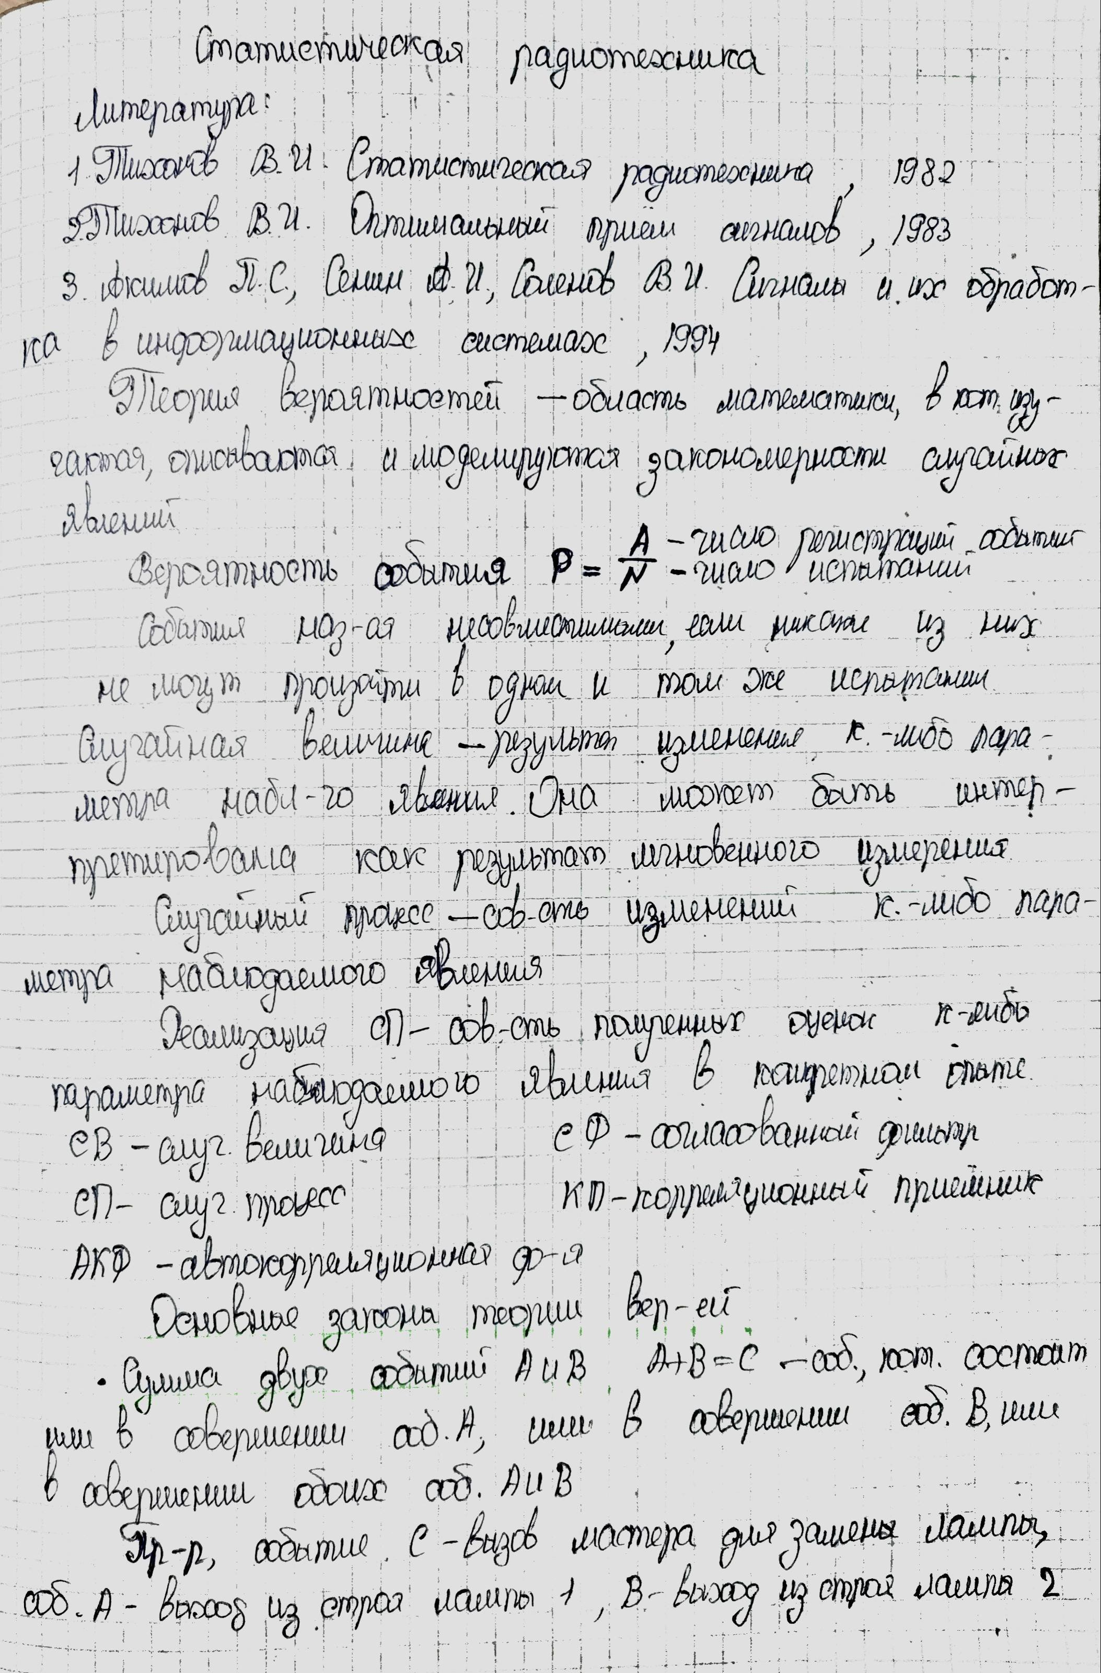

# Основные законы теории вероятностей

## Сумма и произведение событий



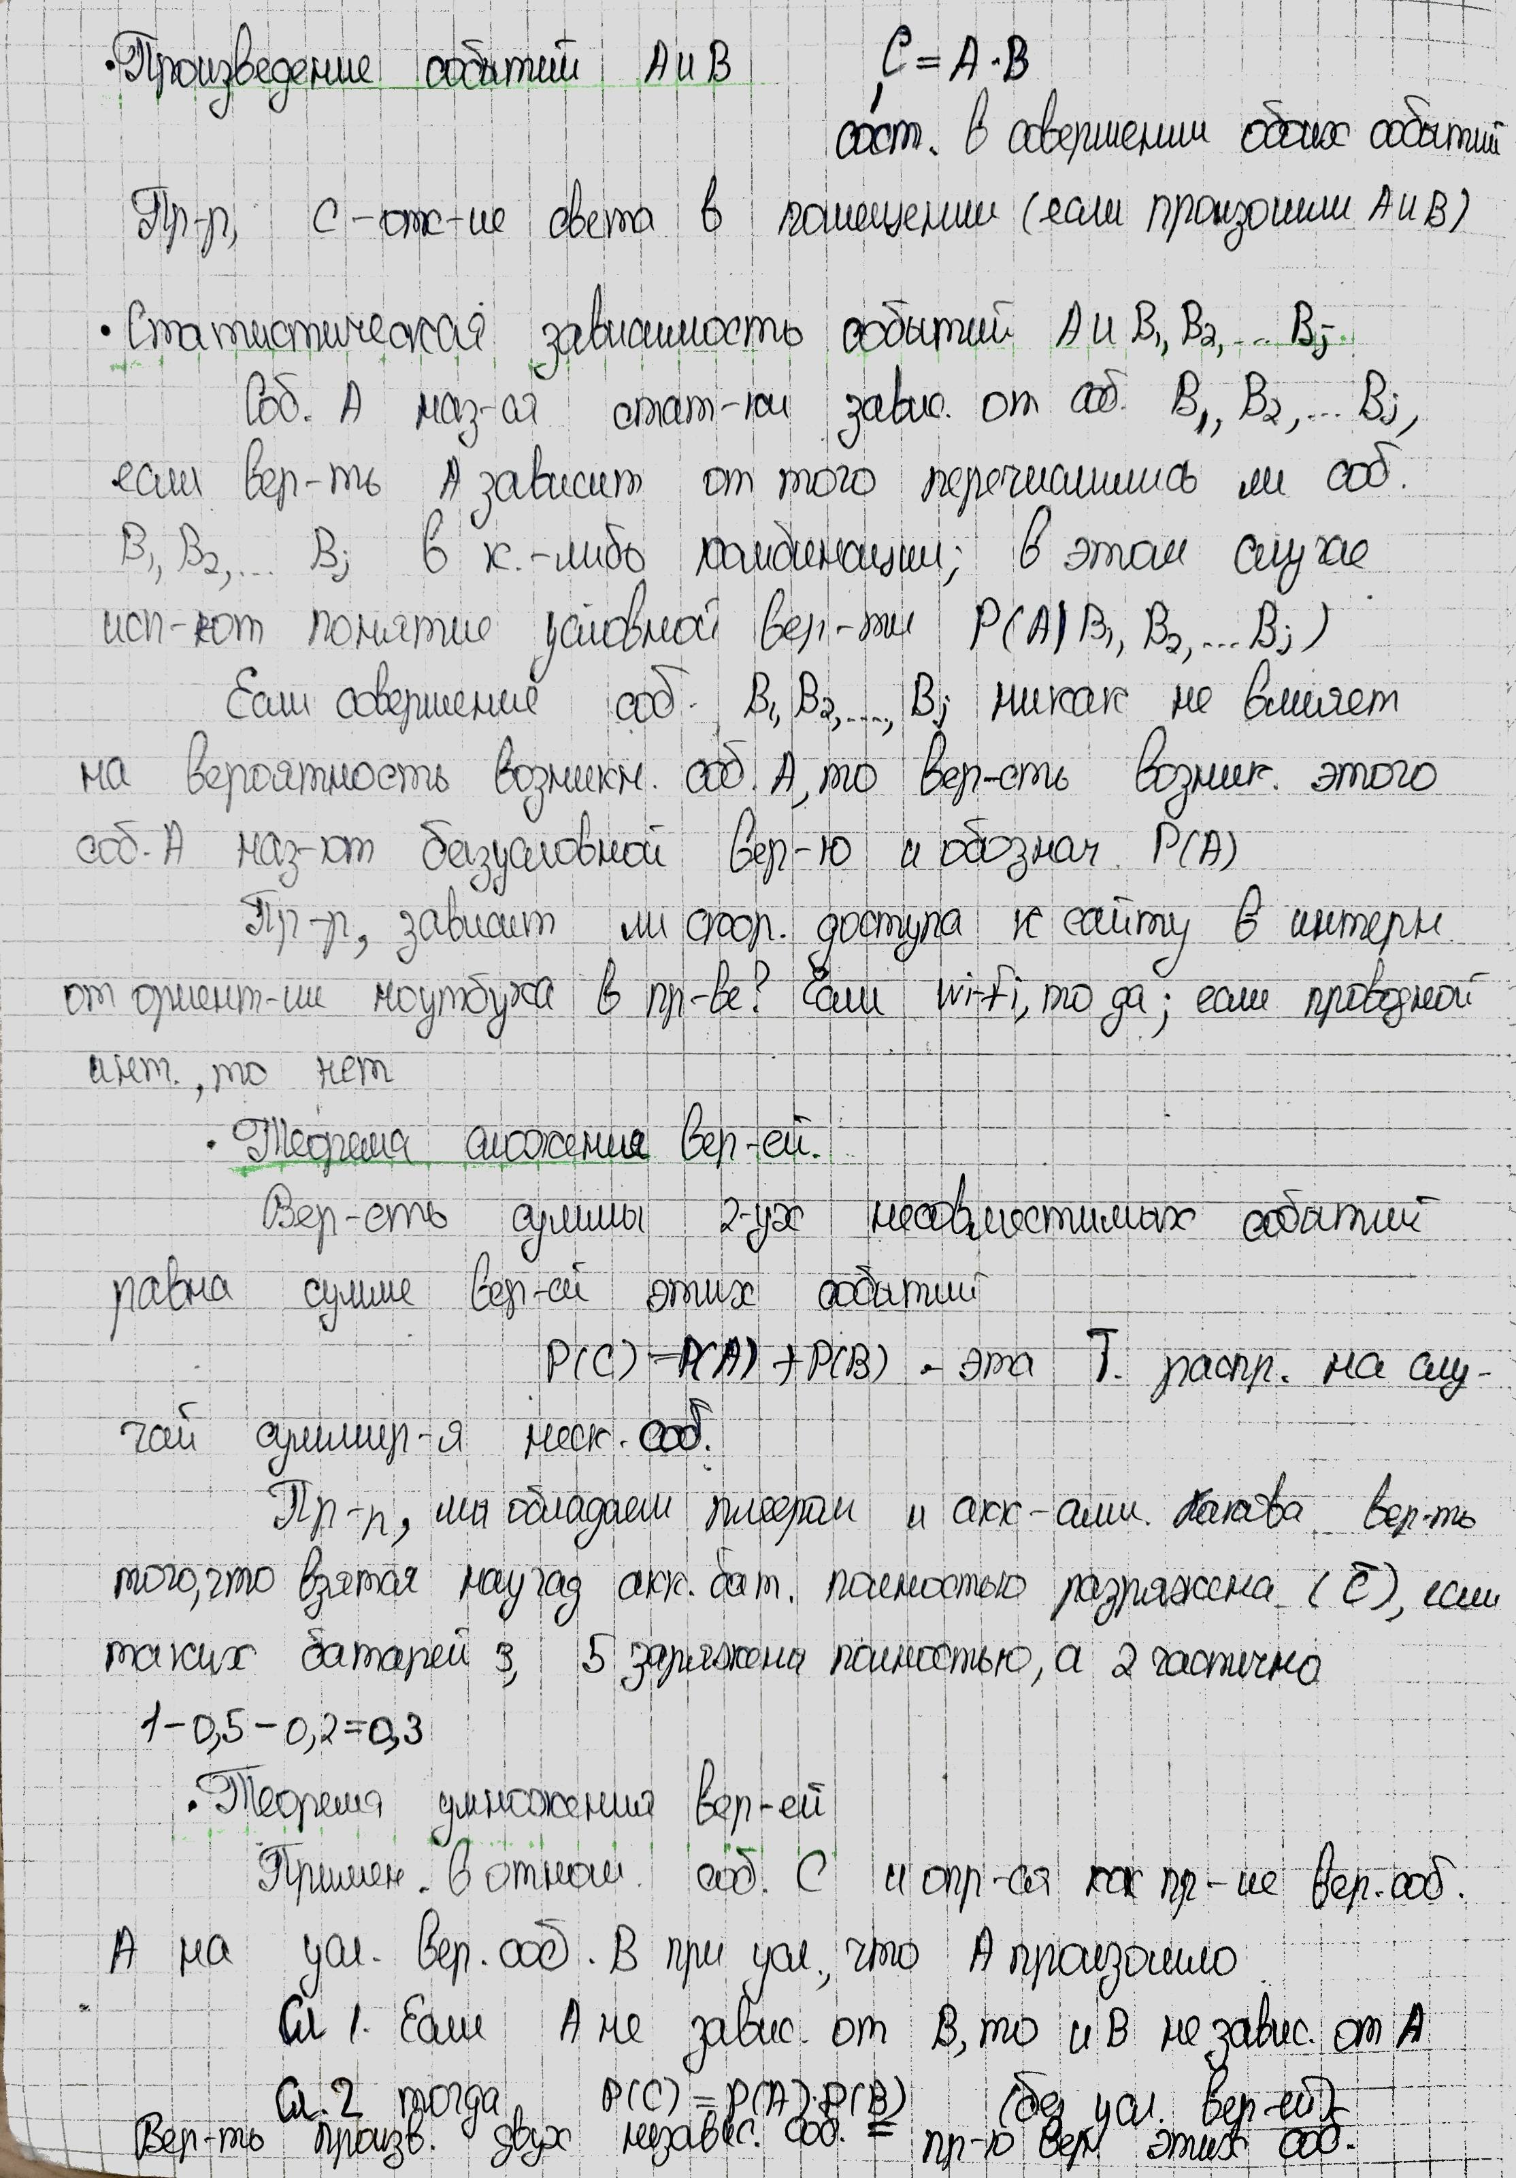

## Статическая зависимость событий



## Теорема сложения вероятностей



## Теорема умножения вероятностей



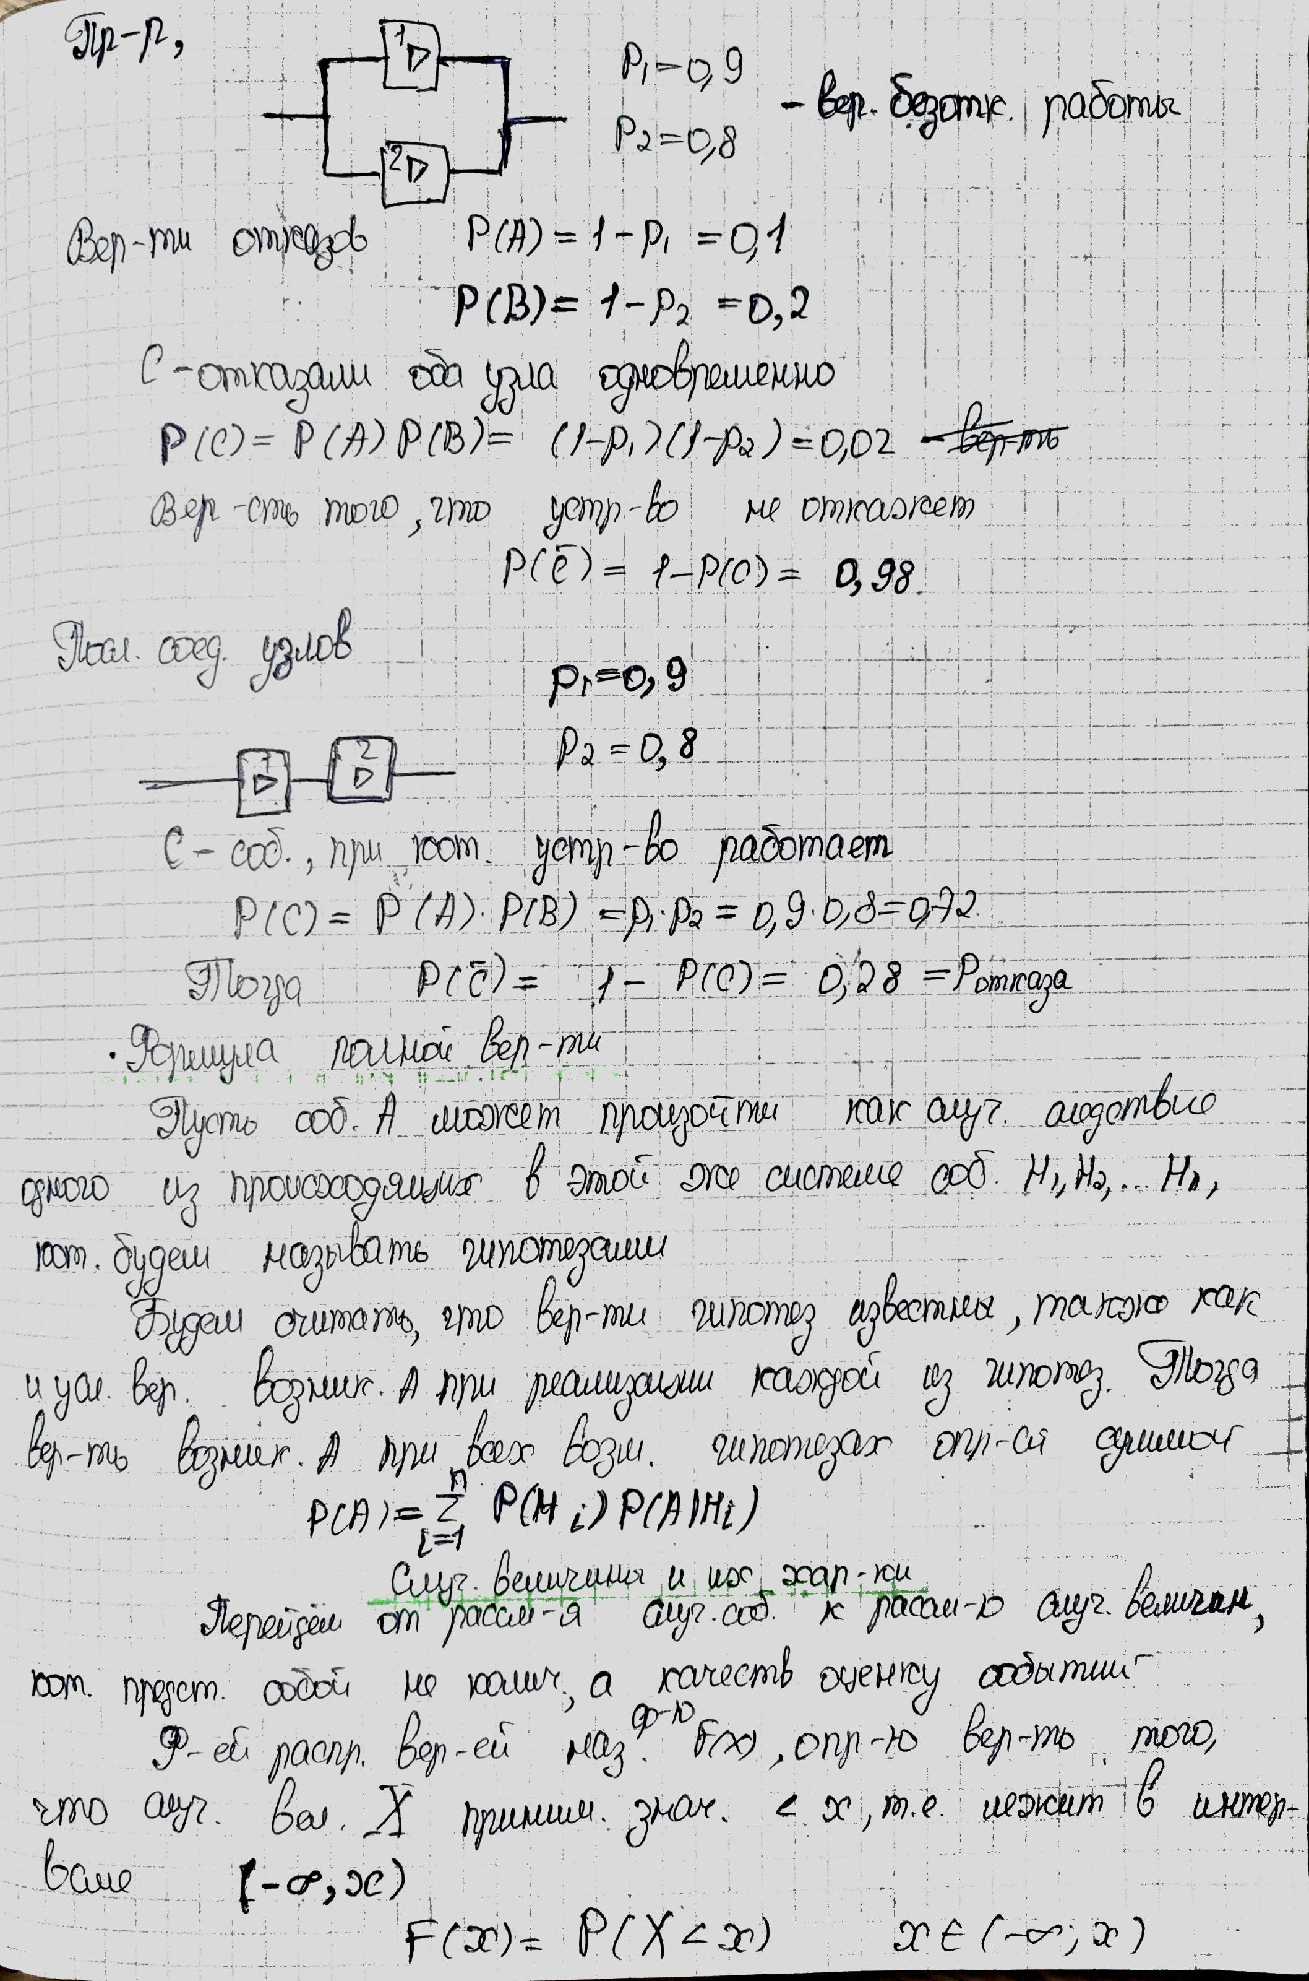

## Формула полной вероятности



# Случайные величины и их характеристики

## Общие понятия



## Функция распределения вероятностей



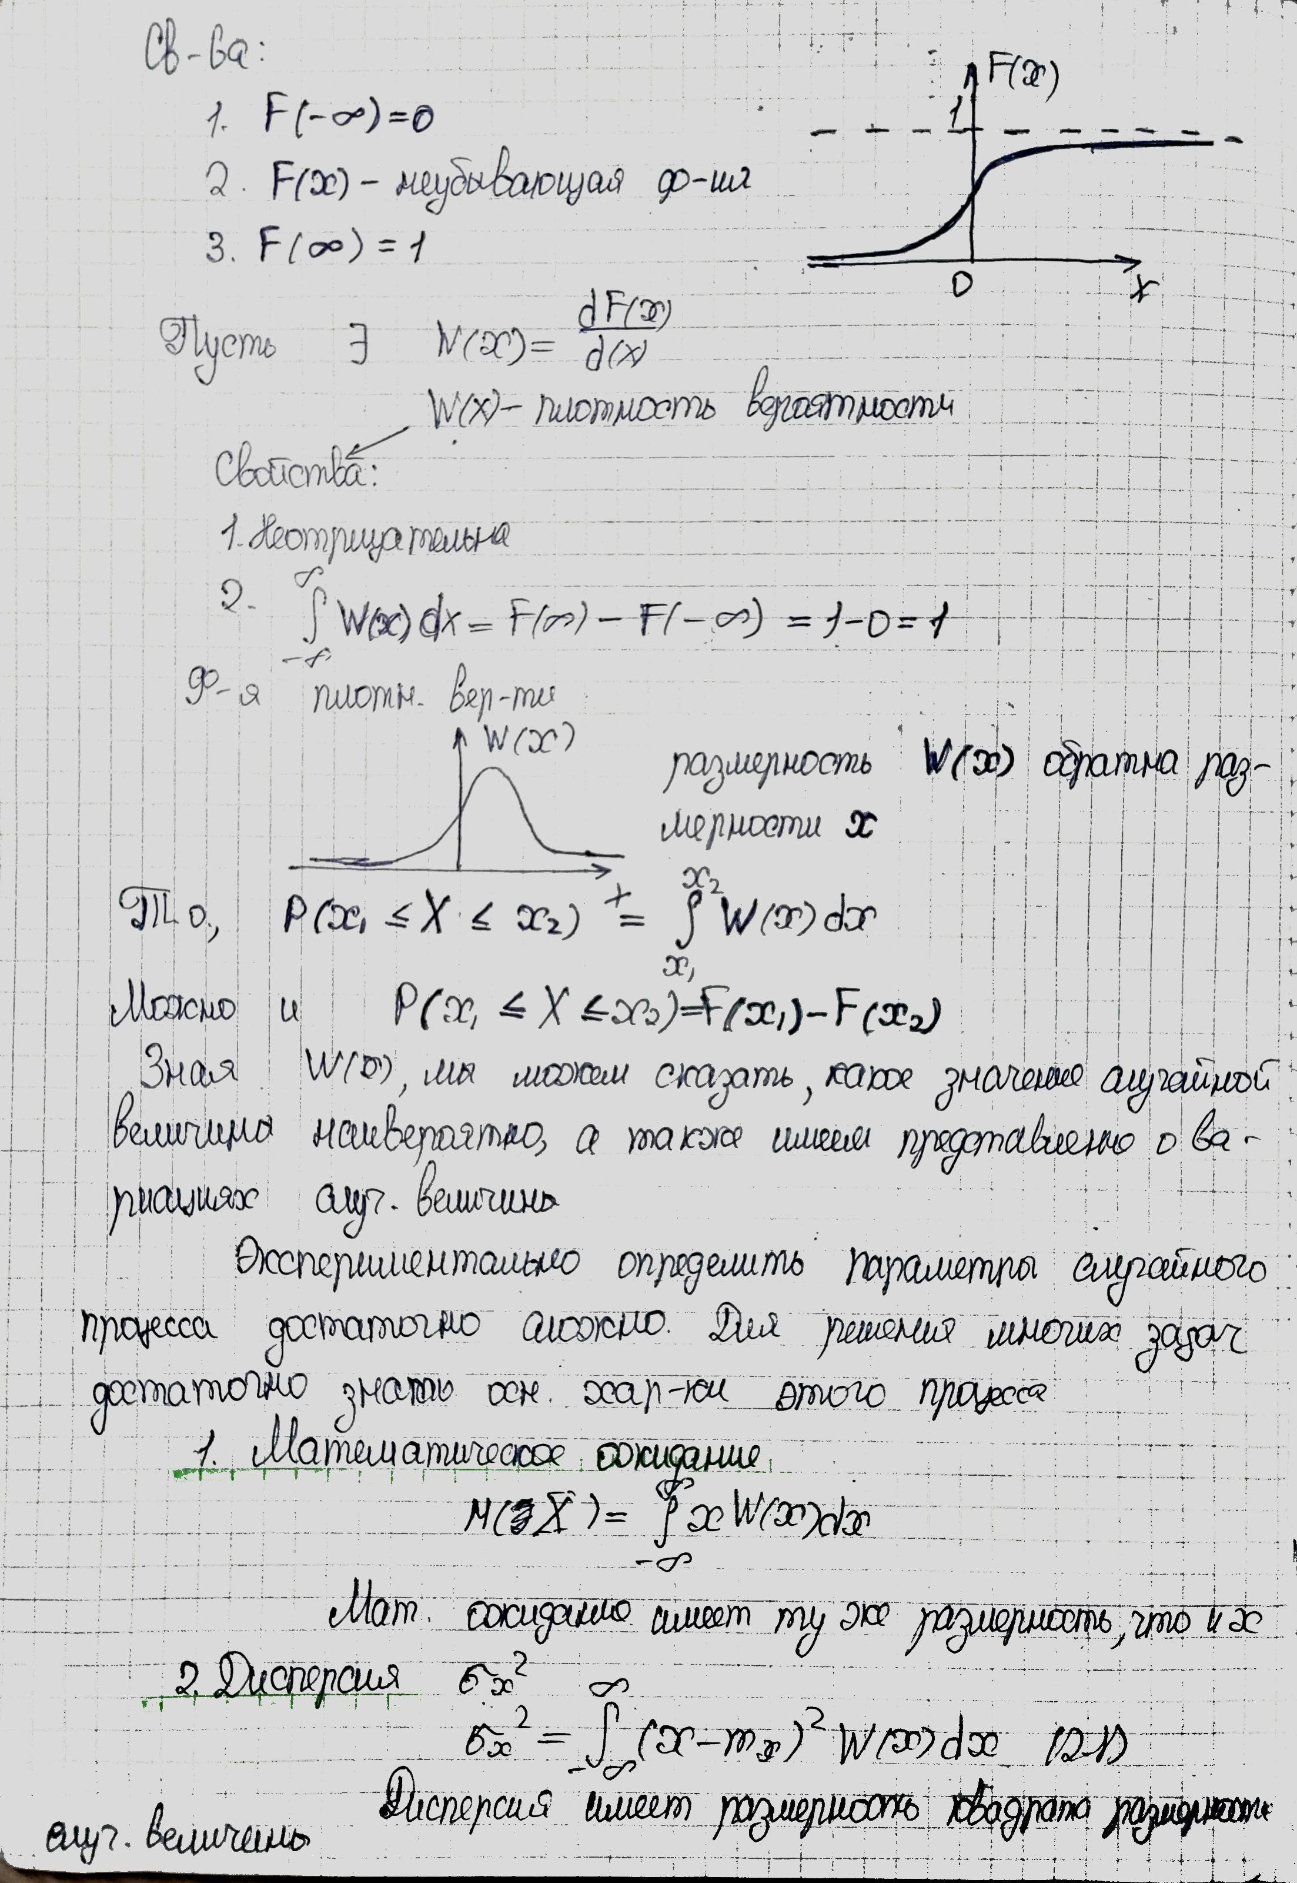

## Матожидание



Вероятностный смысл математического ожидания – приближенно равно (тем точнее, чем больше число испытаний) среднему арифметическому наблюдаемых значений случайной величины.

## Дисперсия



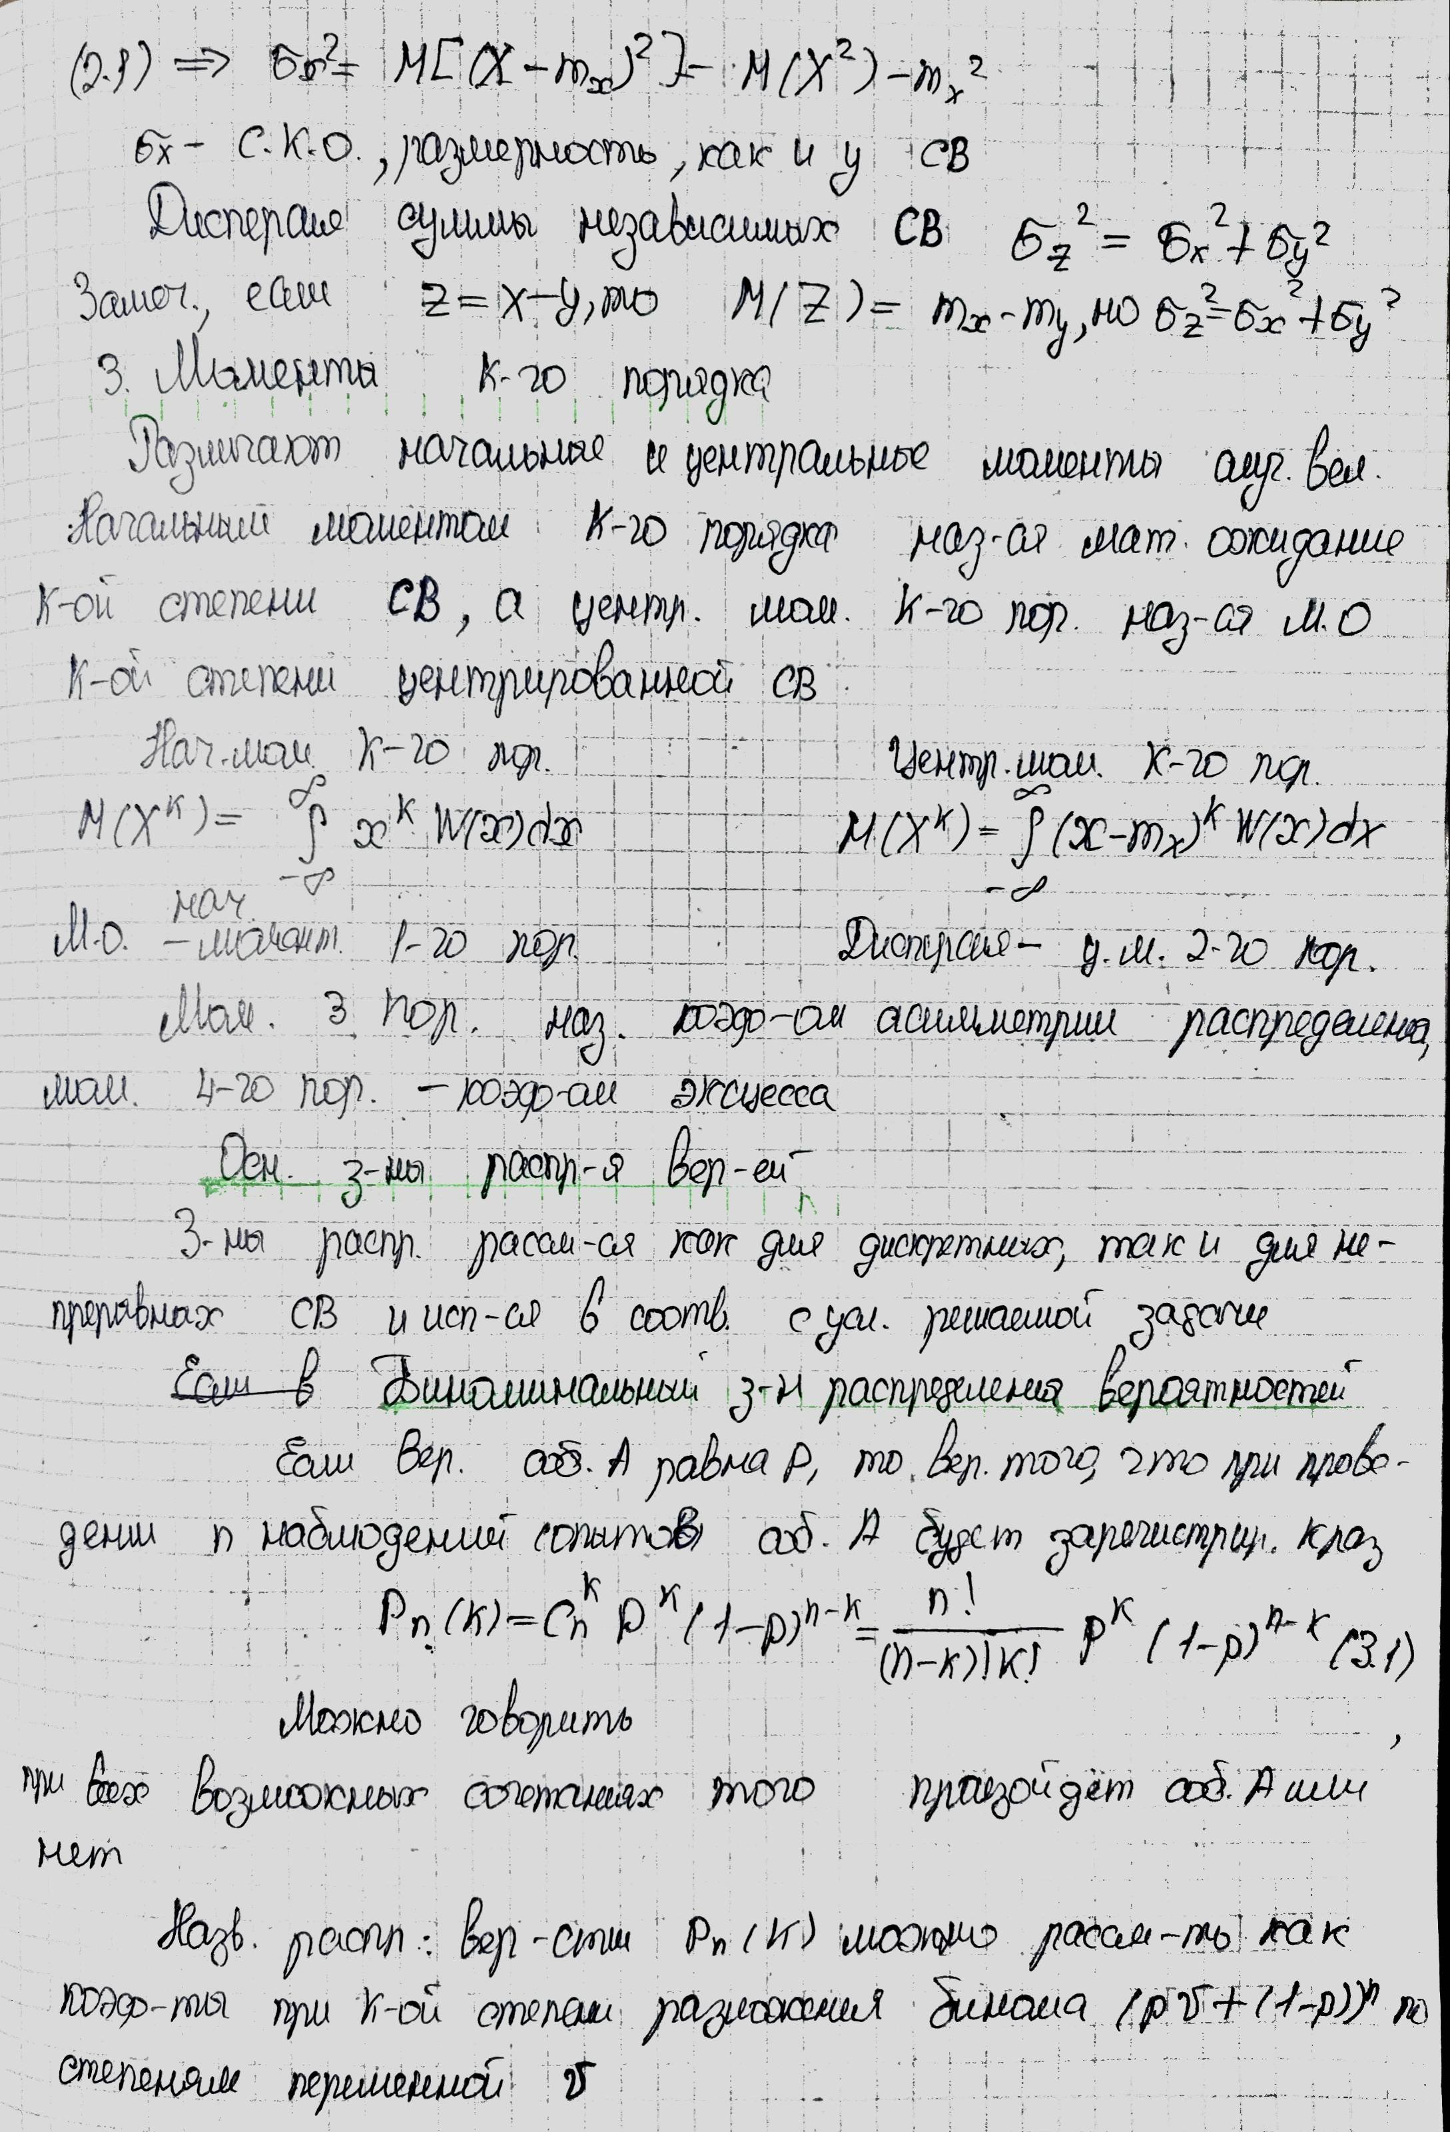

Дисперсия характеризует разброс случайной величины вокруг ее математического ожидания. Корень из дисперсии называется средним квадратичным отклонением. Оно используется для оценки масштаба возможного отклонения случайной величины от ее математического ожидания.

## Моменты k – го порядка



# Основные законы распределения вероятностей

## Общие понятия



## Биноминальный закон распределения



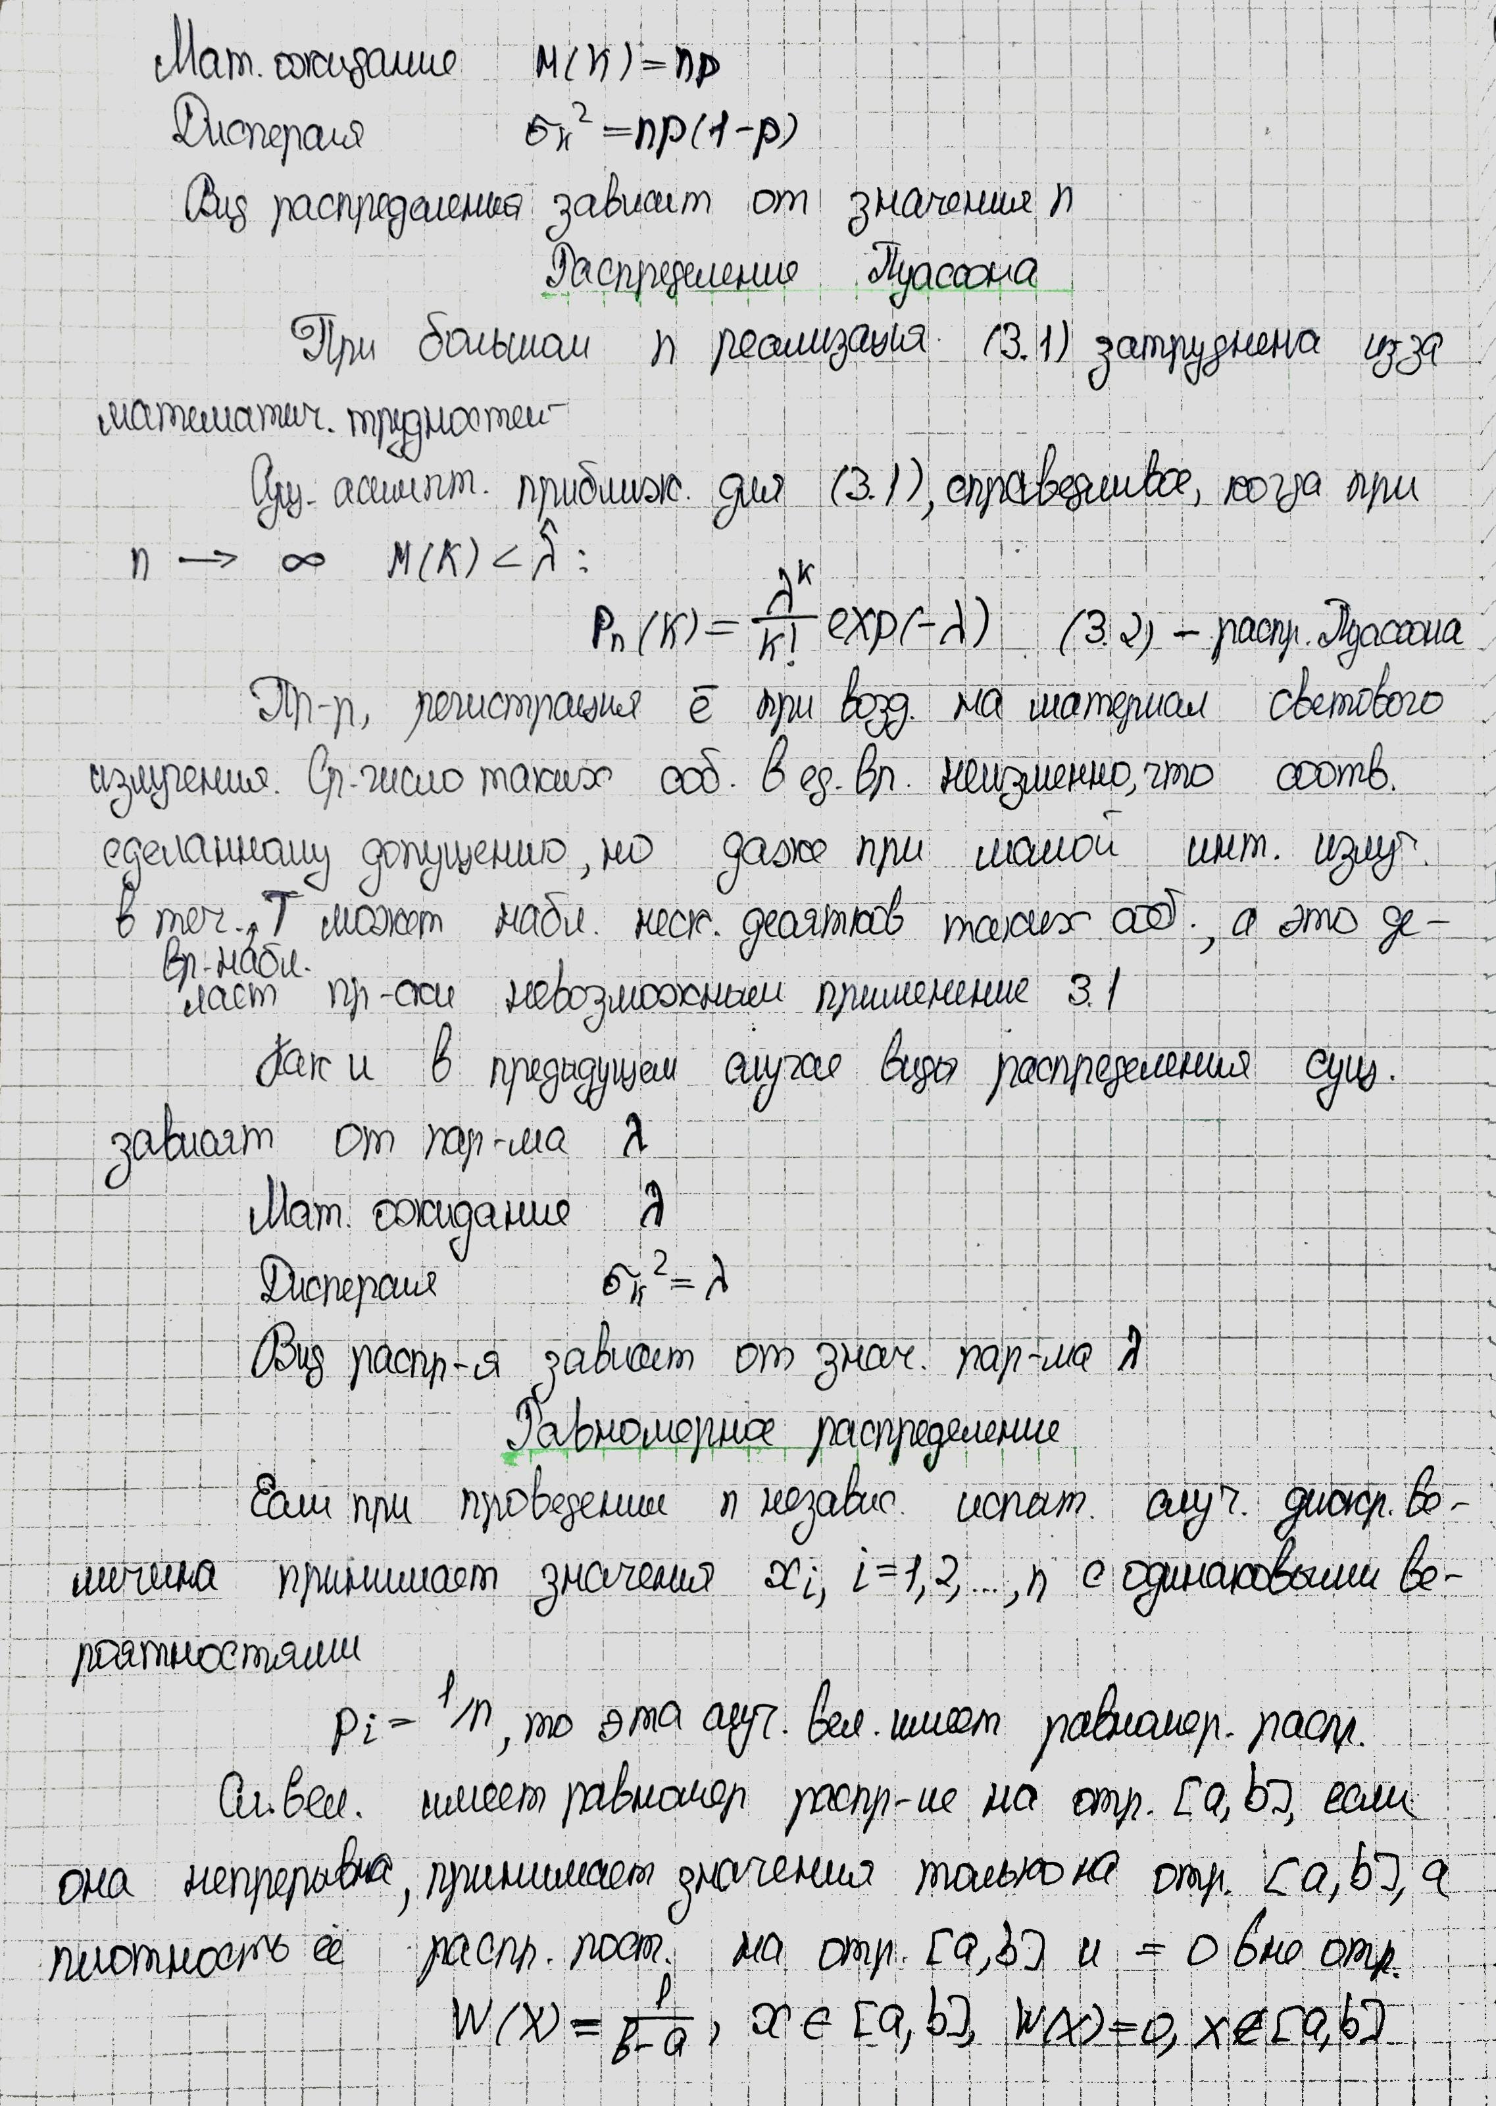

## Распределение Пуассона



## Равномерное распределение



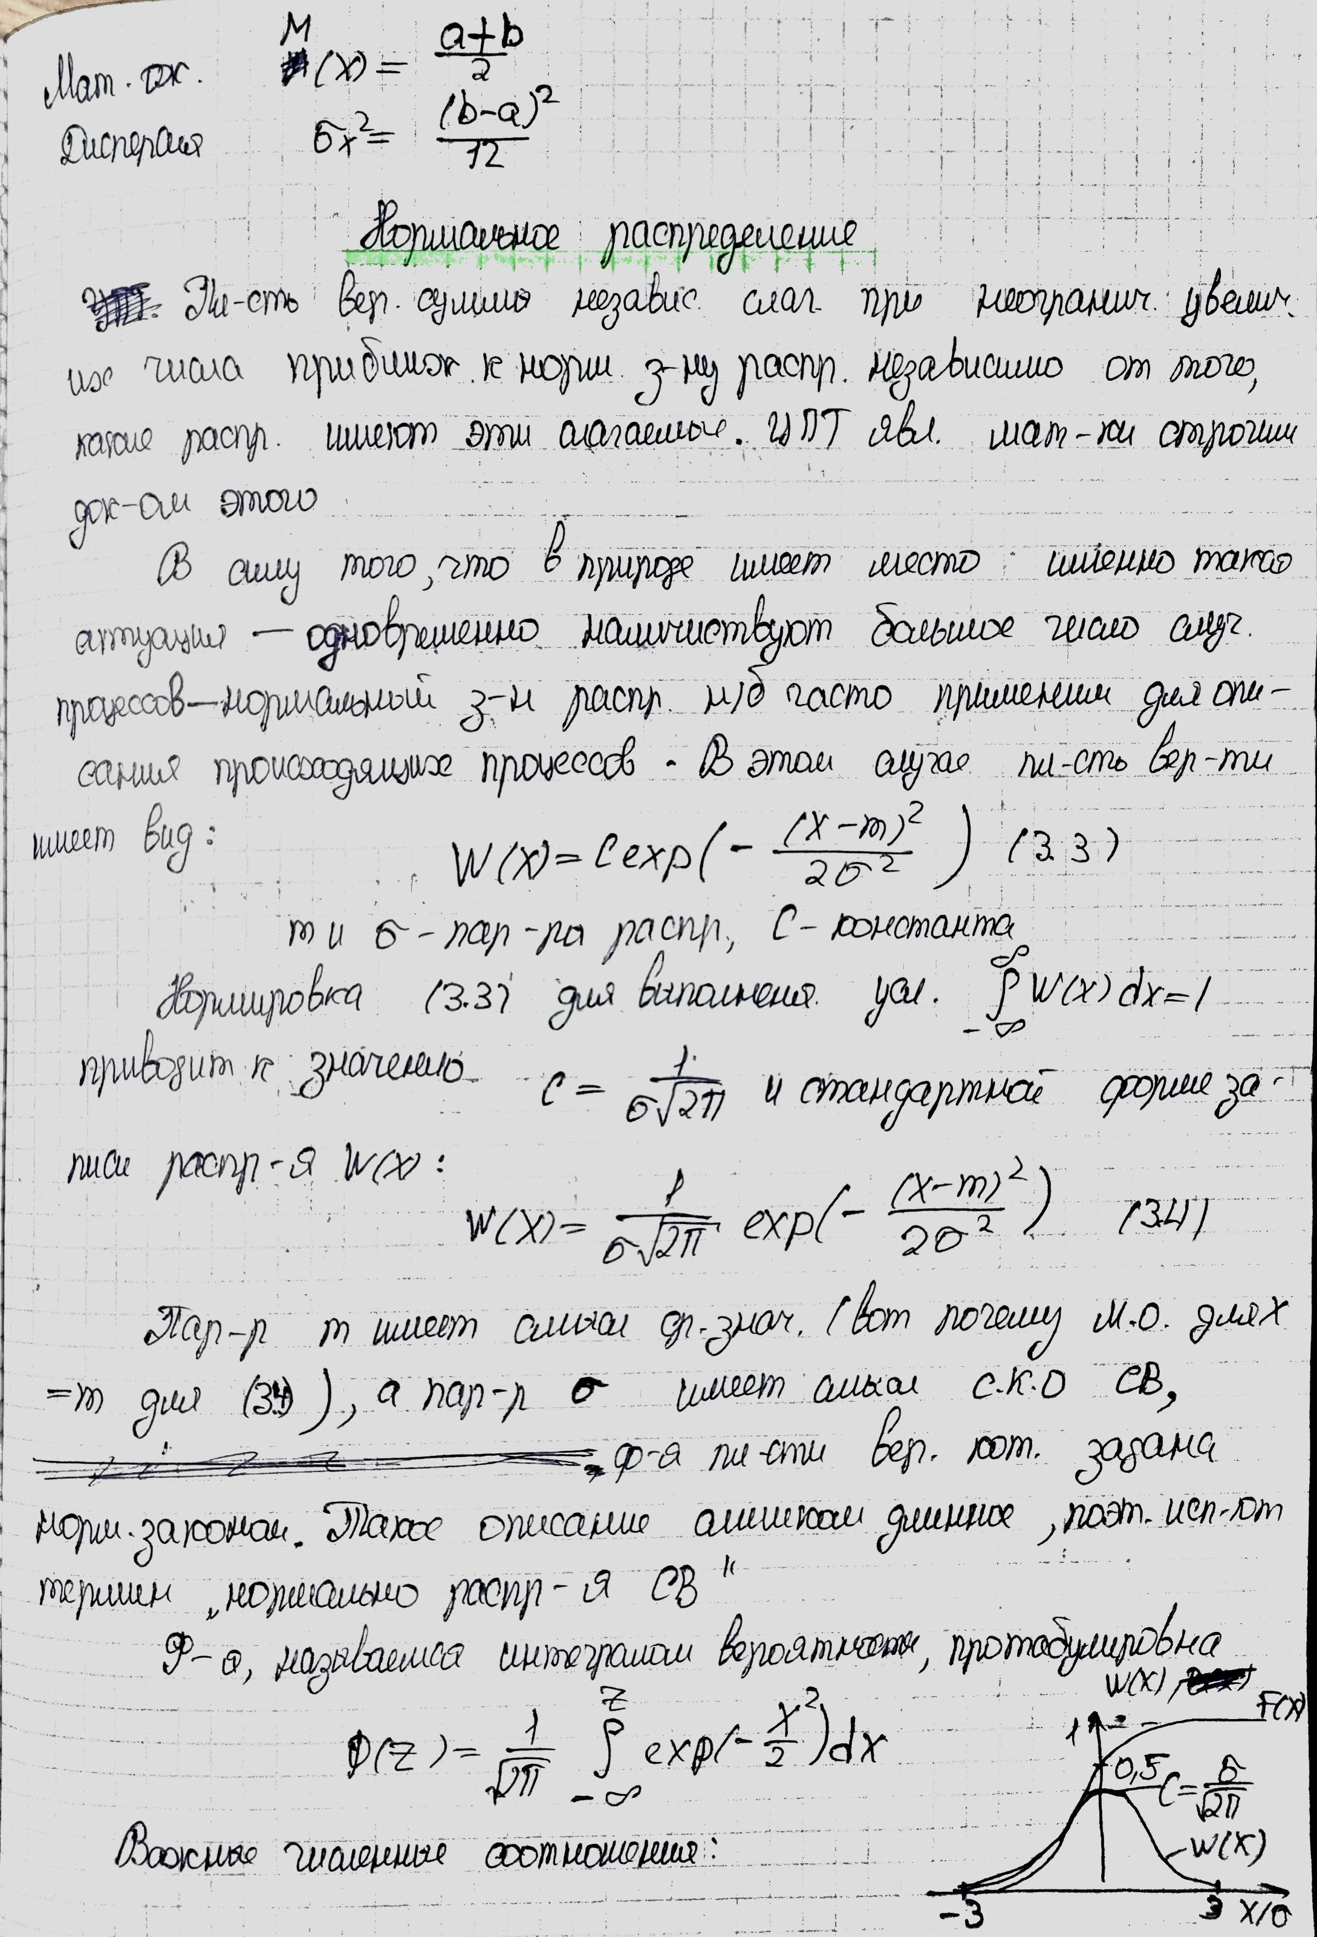

## Нормальное распределение



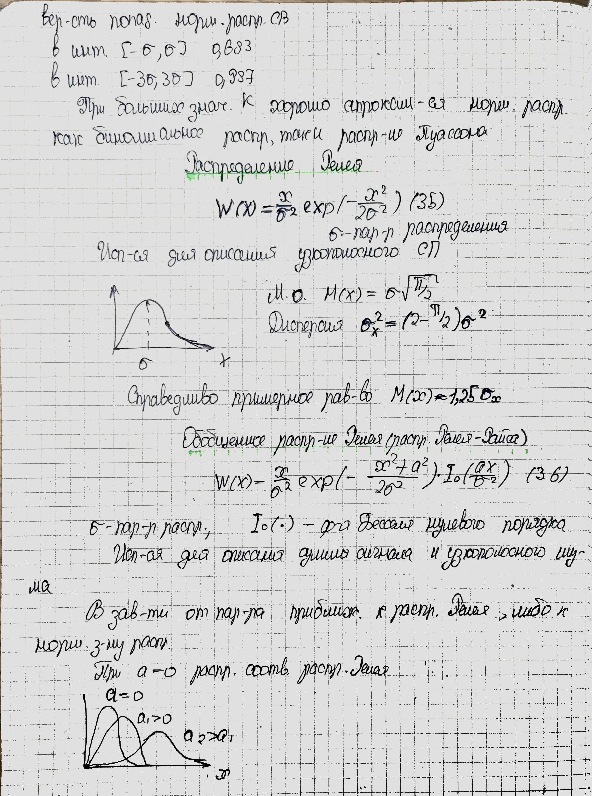

## Распределение Релея



## Обобщенное распределение Релея (Релея – Райса)



# Случайные процессы и их параметры

## Общие понятия

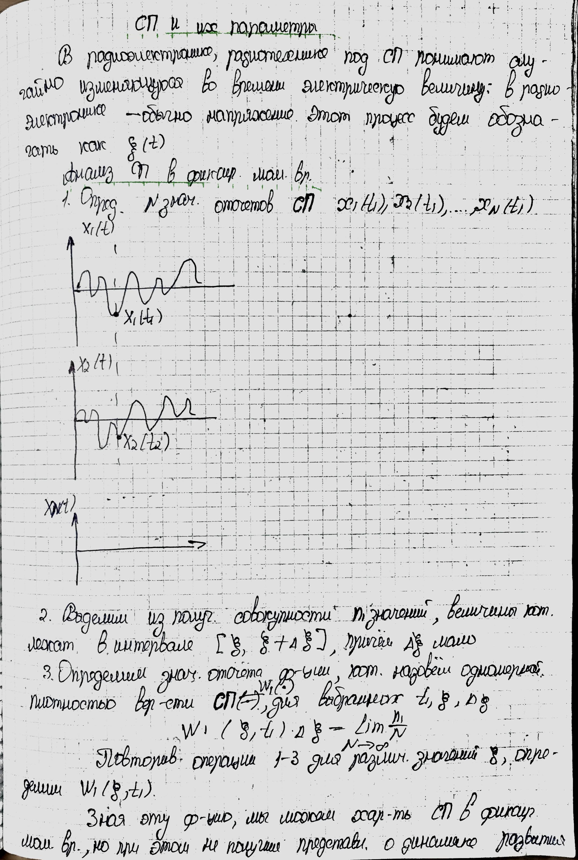

## Анализ случайного процесса в фиксированные моменты времени



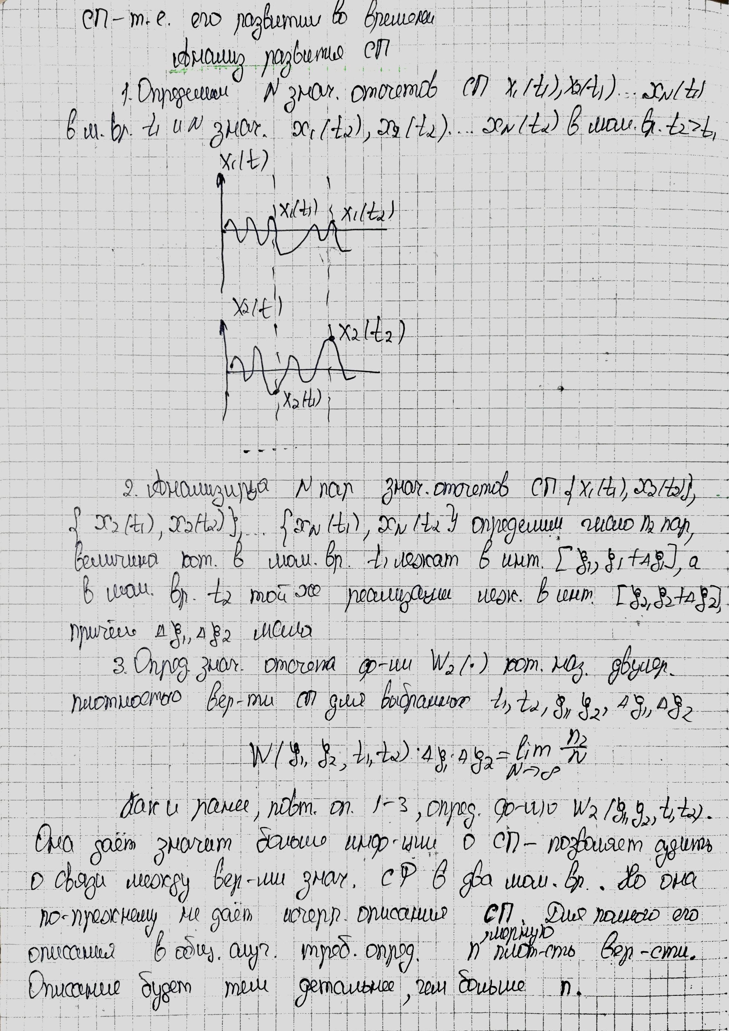

## Анализ развития случайного процесса



## Характеристическая функция

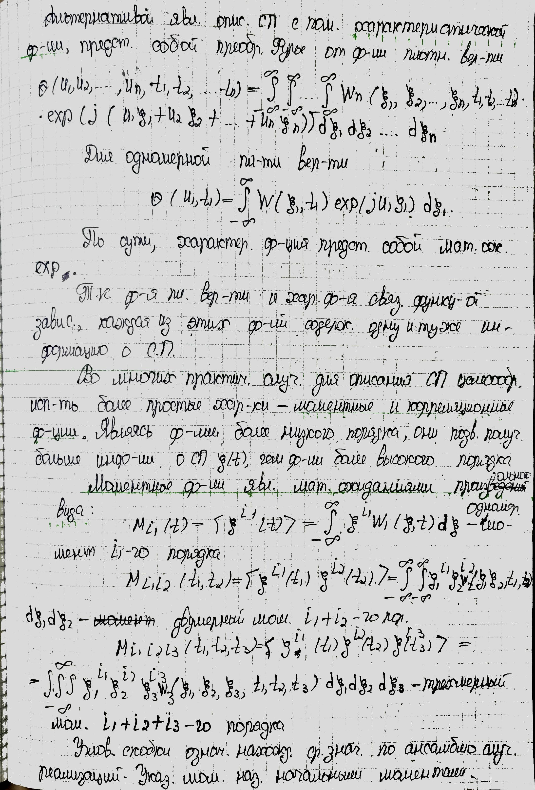

## Моментные функции



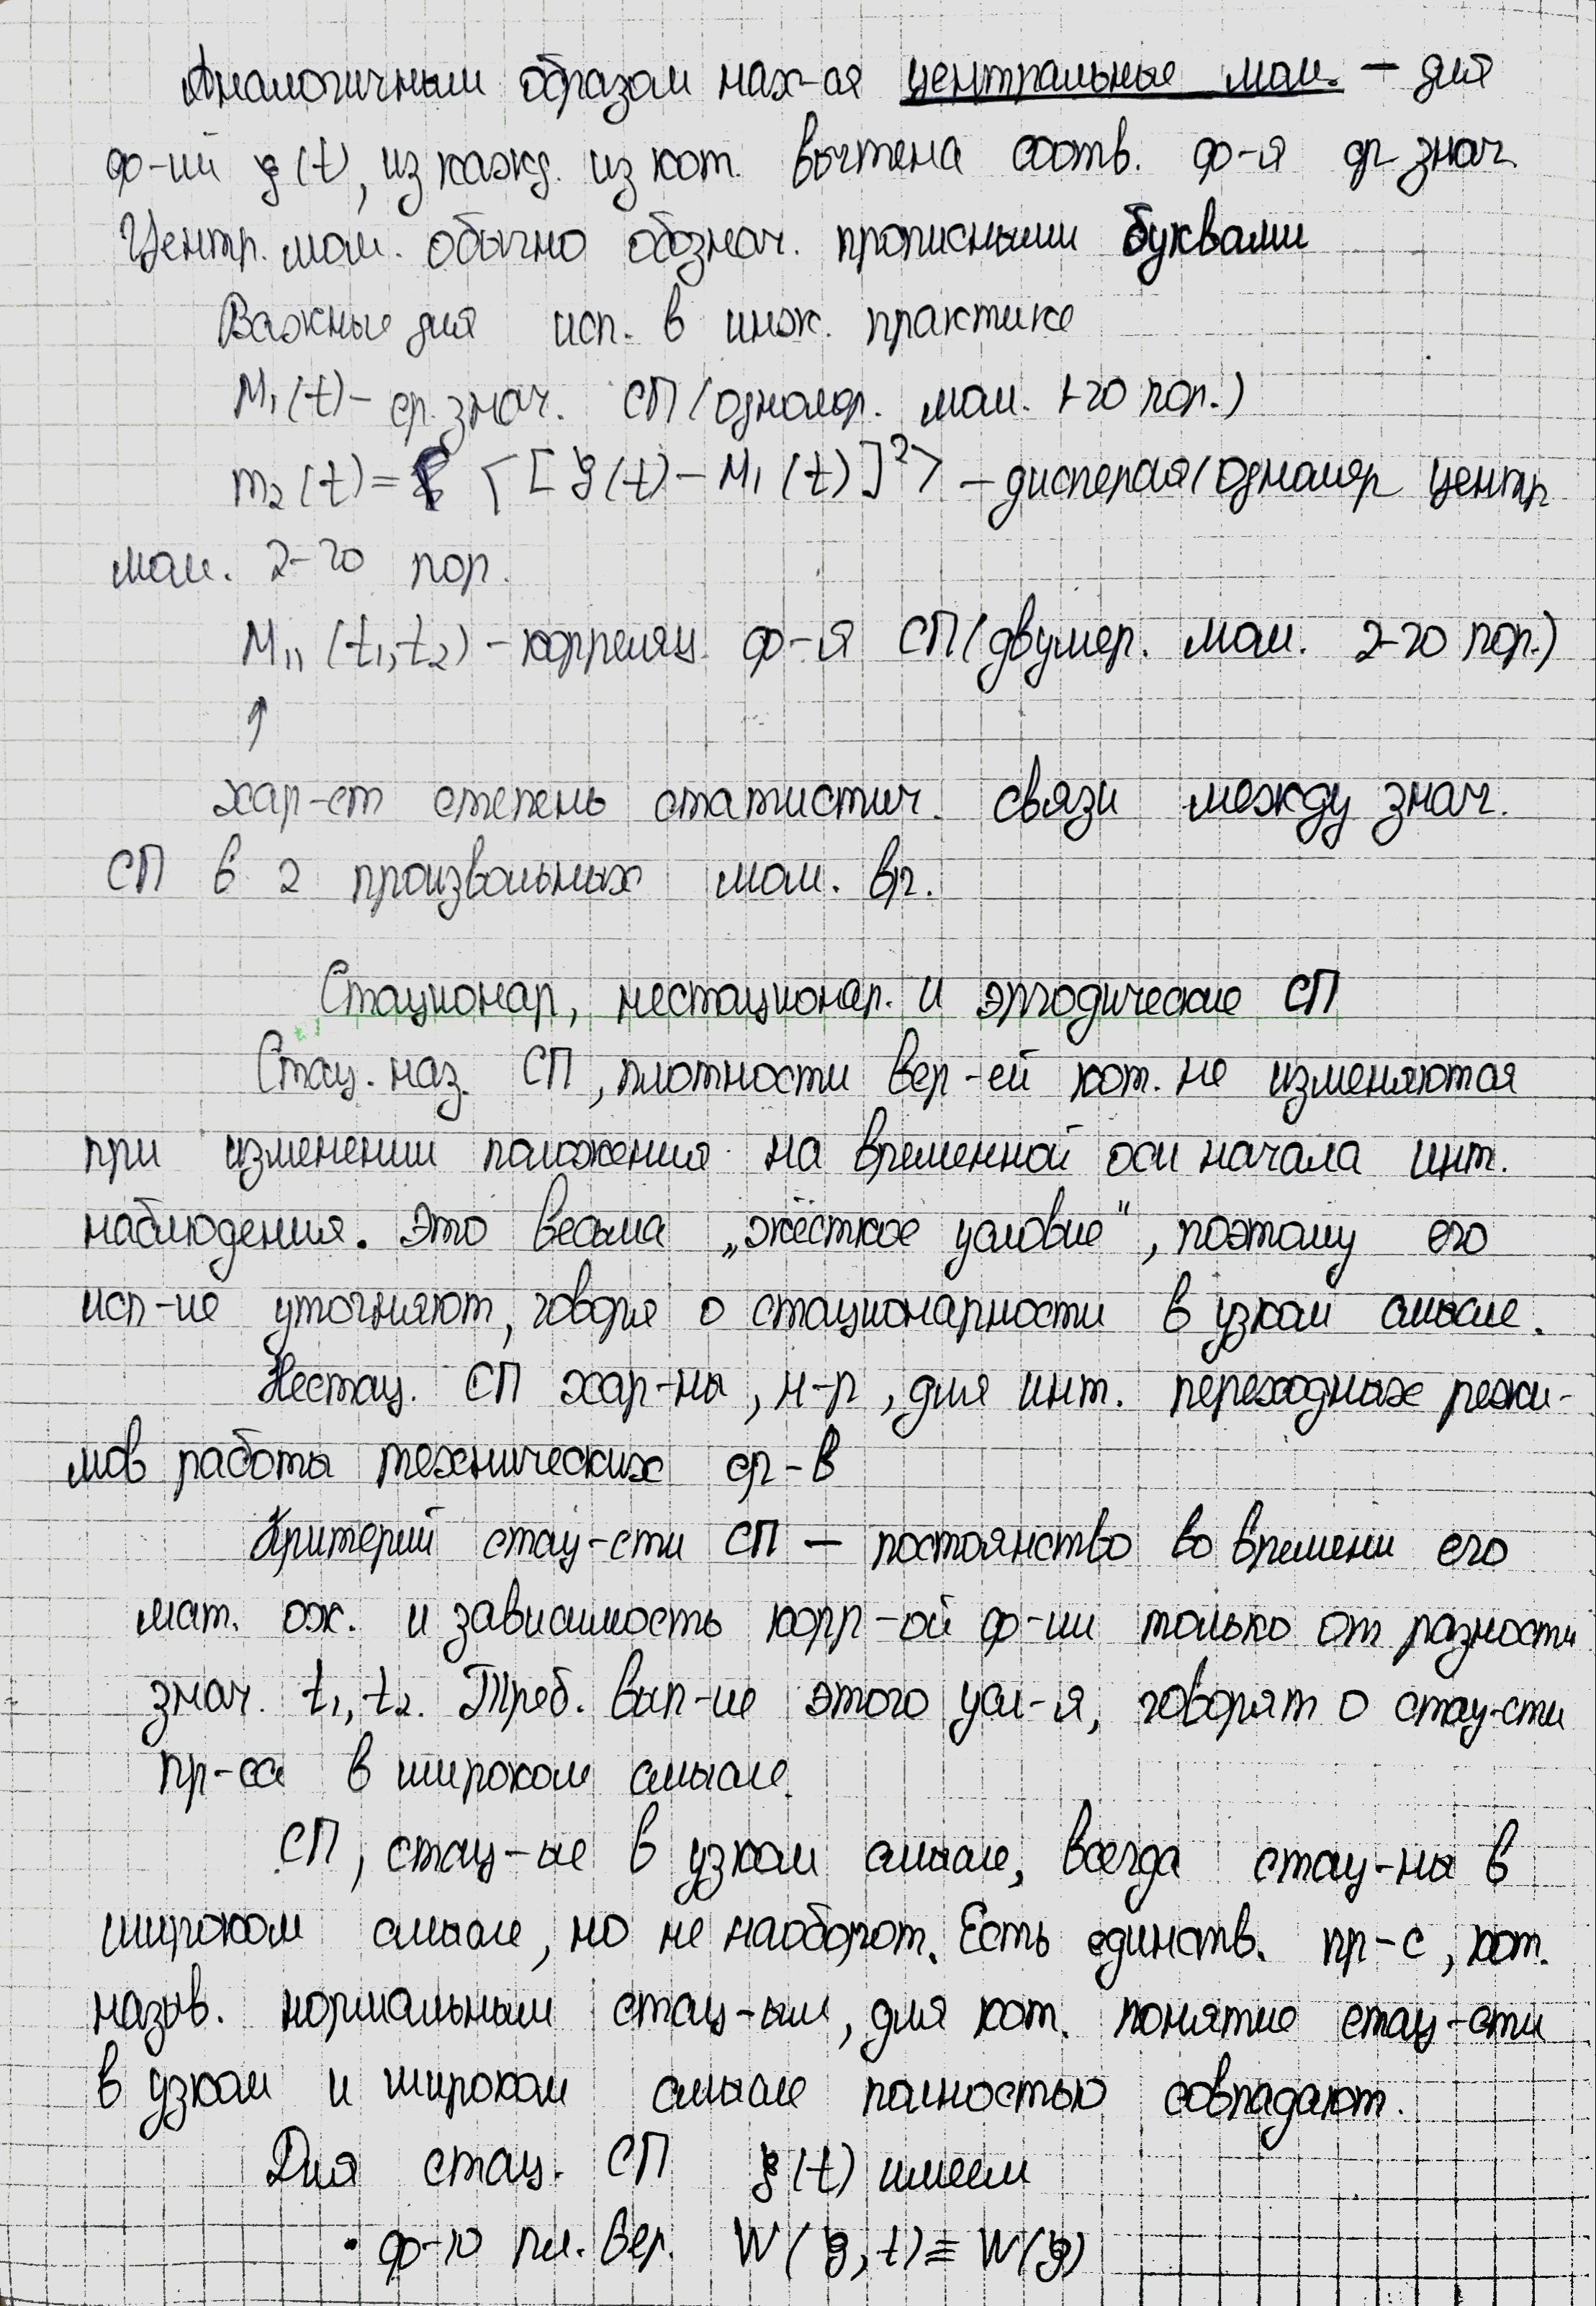

# Стационарные, нестационарные и эргодические случайные процессы

## Общие понятия



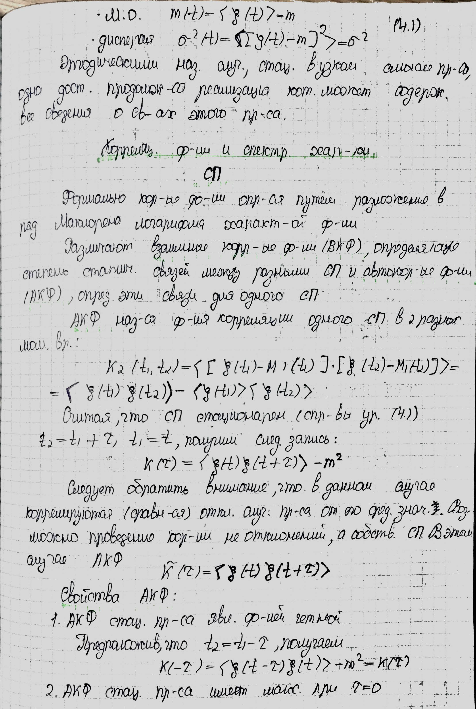

# Корреляционные функции и спектральные характеристики

## Автокорреляционная функция



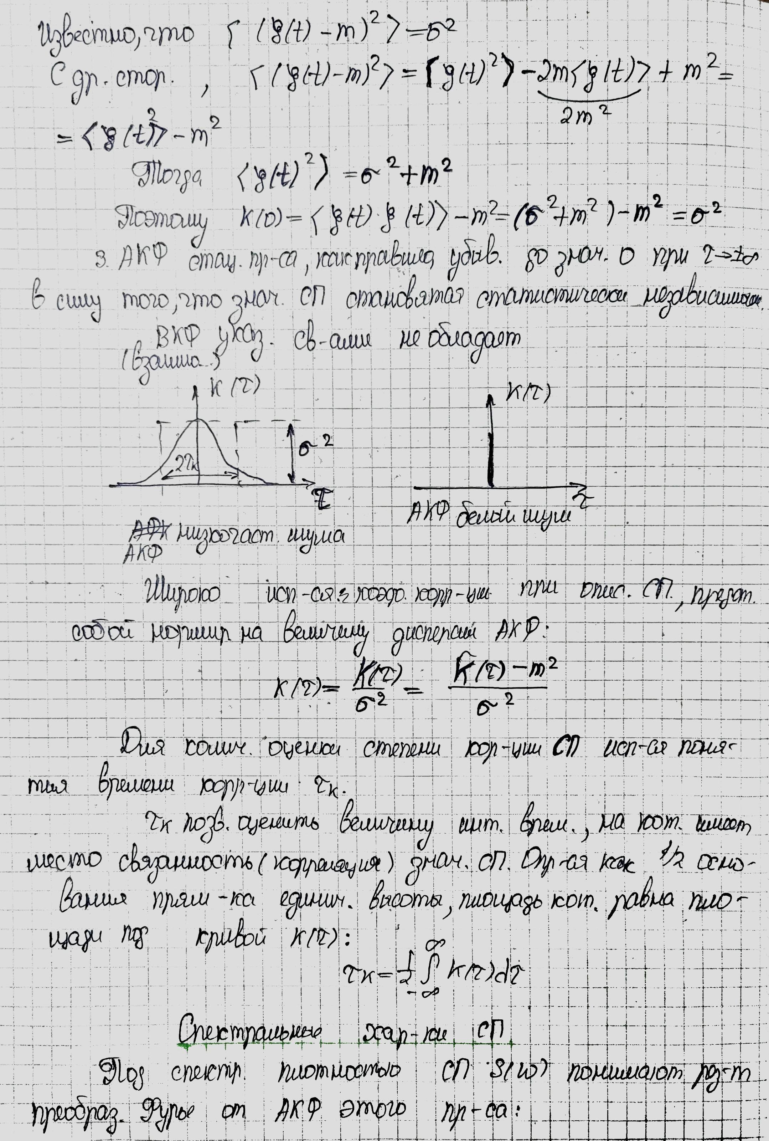

### Спектральные характеристики



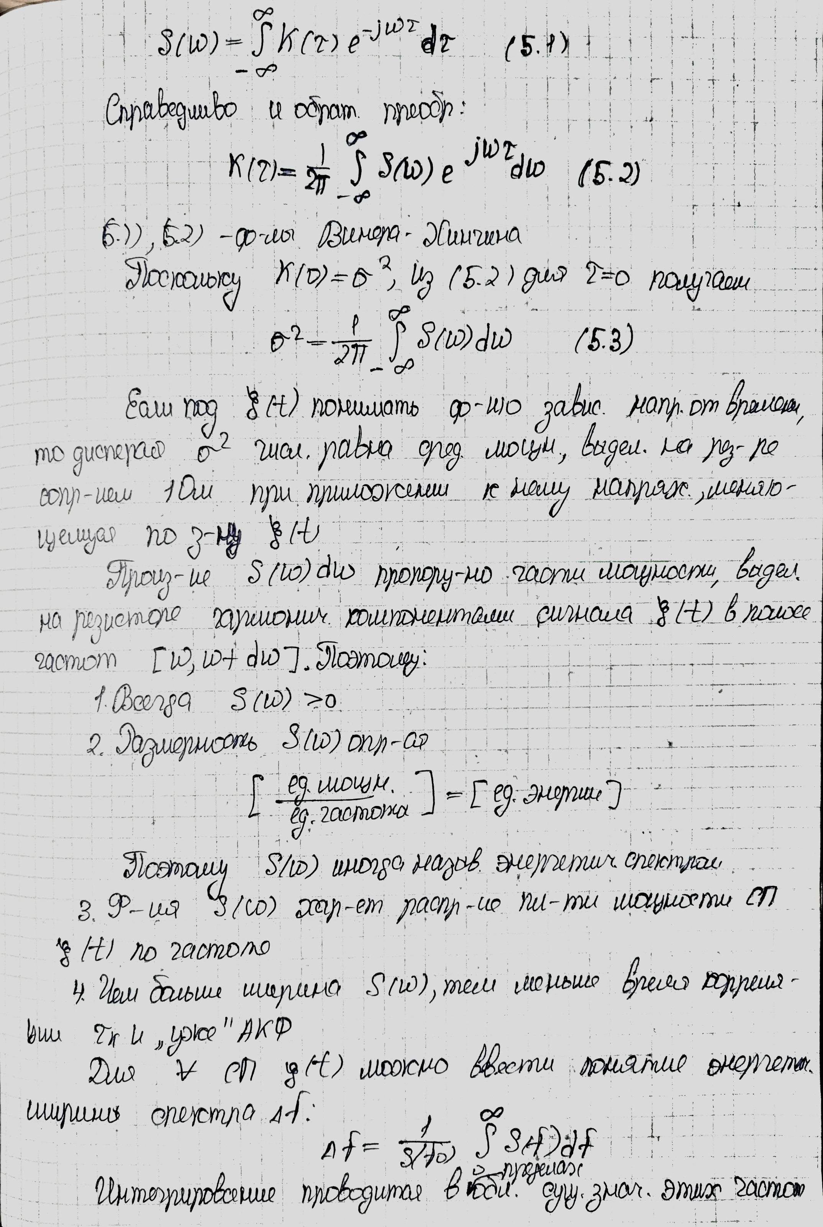

Энергетическая ширина спектра



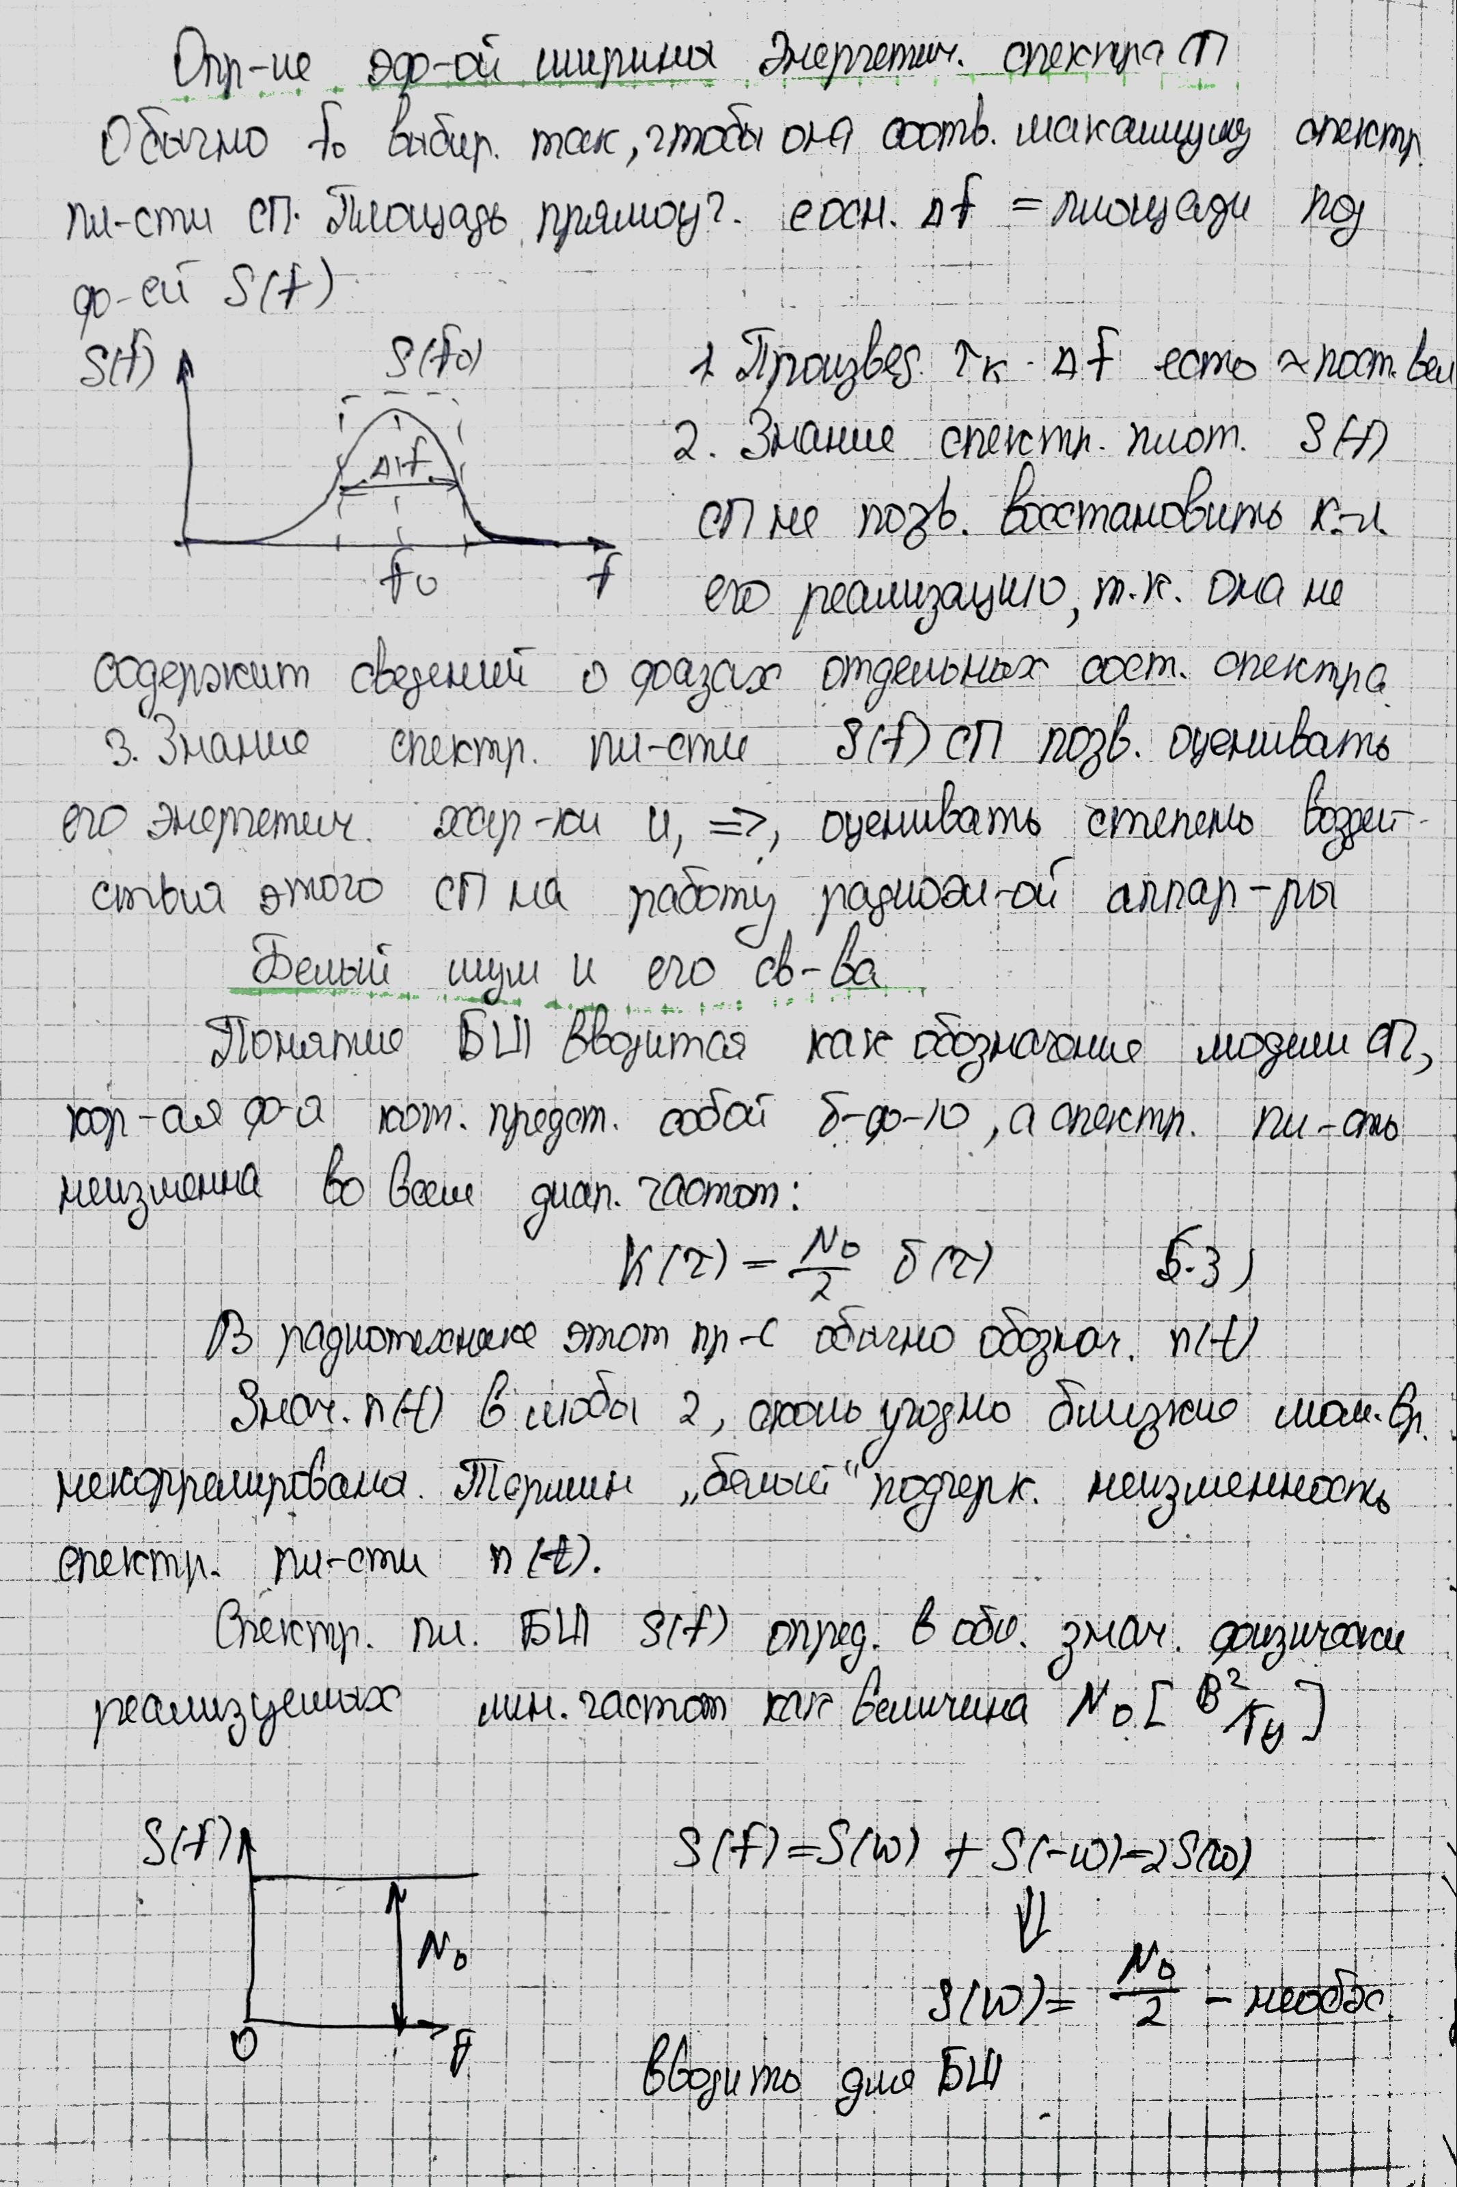

# Белый шум и его свойства

## Общие понятия



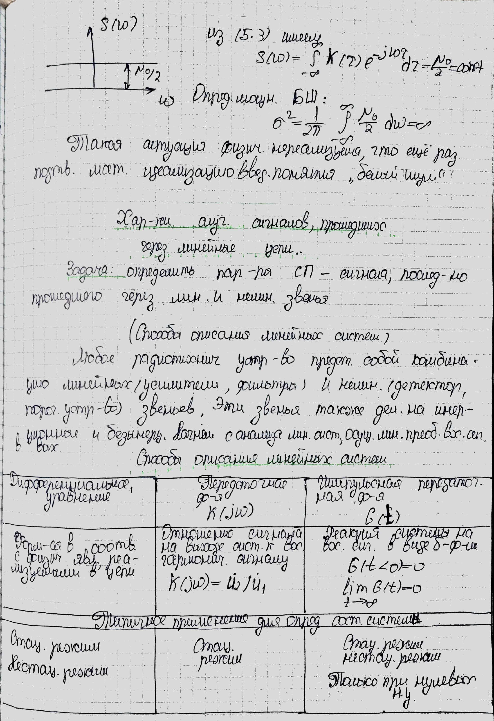

# Характеристики случайных сигналов, прошедших через линейные цепи

## Общие понятия



## Способы описания линейных систем



## Связь между передаточной и импульсной функциями, интеграл Дюамеля

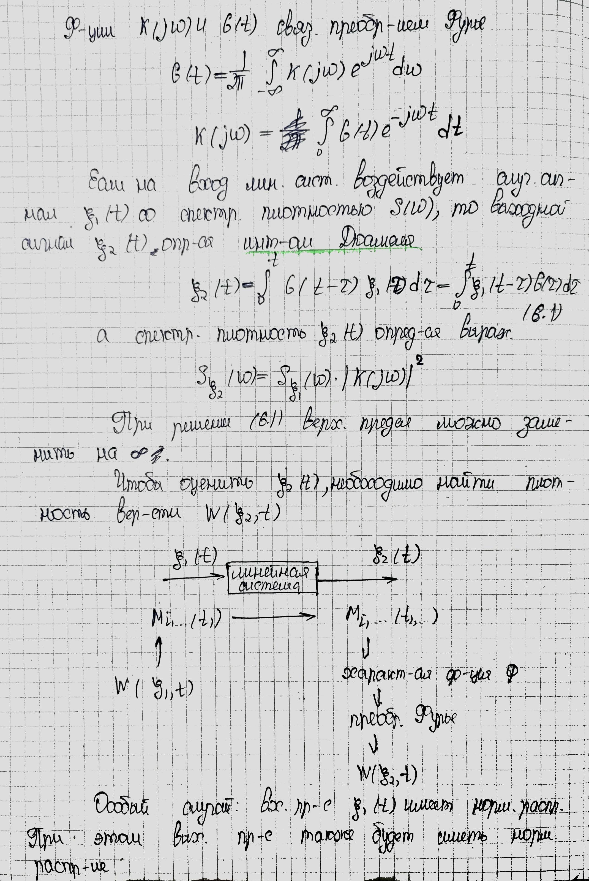

## Нормализация СП

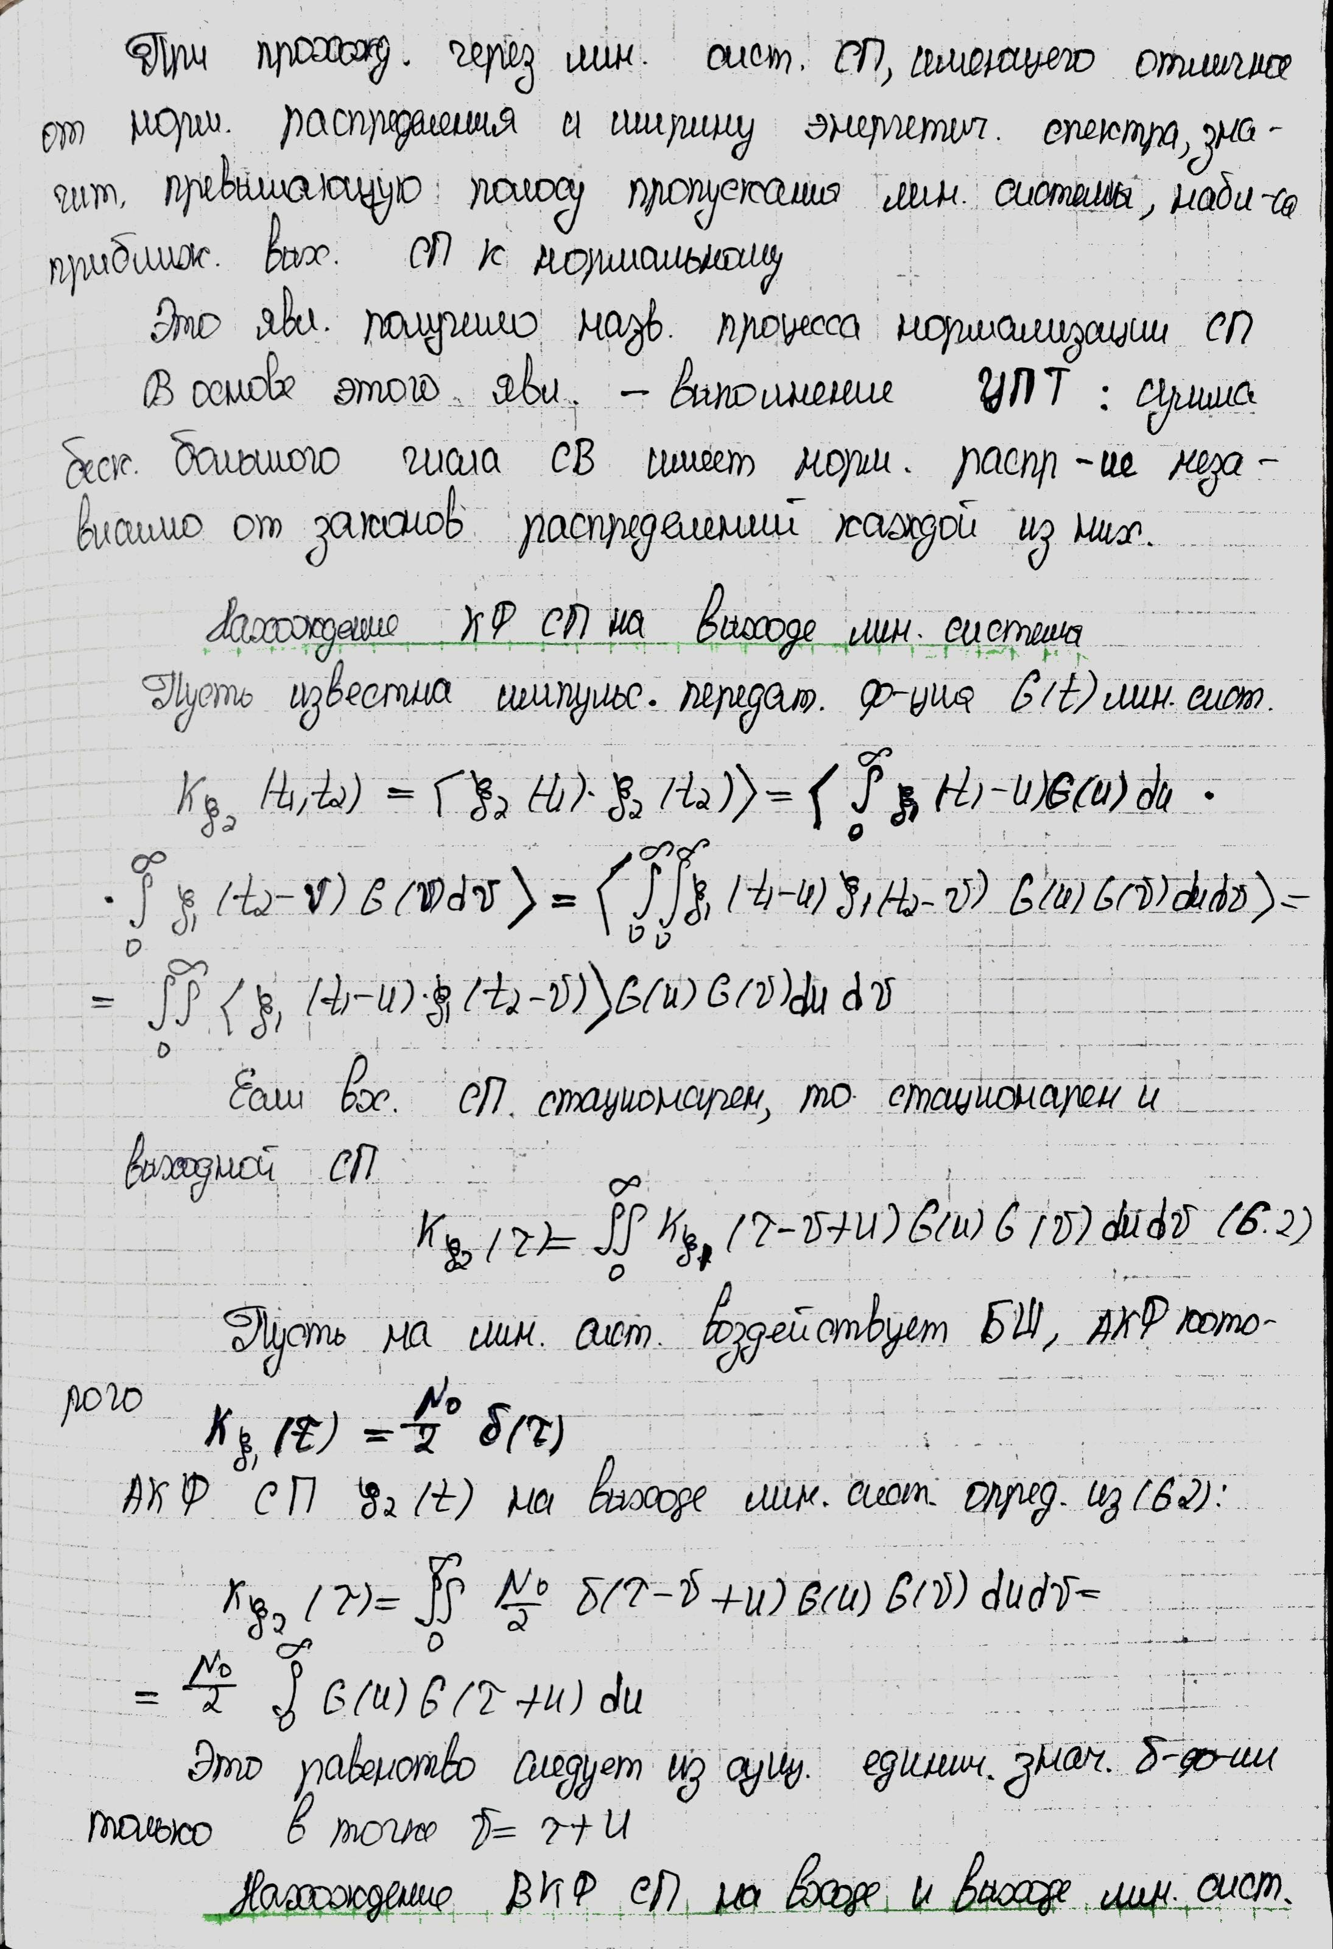

## Нахождение корреляционной функции случайного процесса на выходе линейной системы



## Нахождение ВКФ случайного процесса на входе и выходе линейной системы

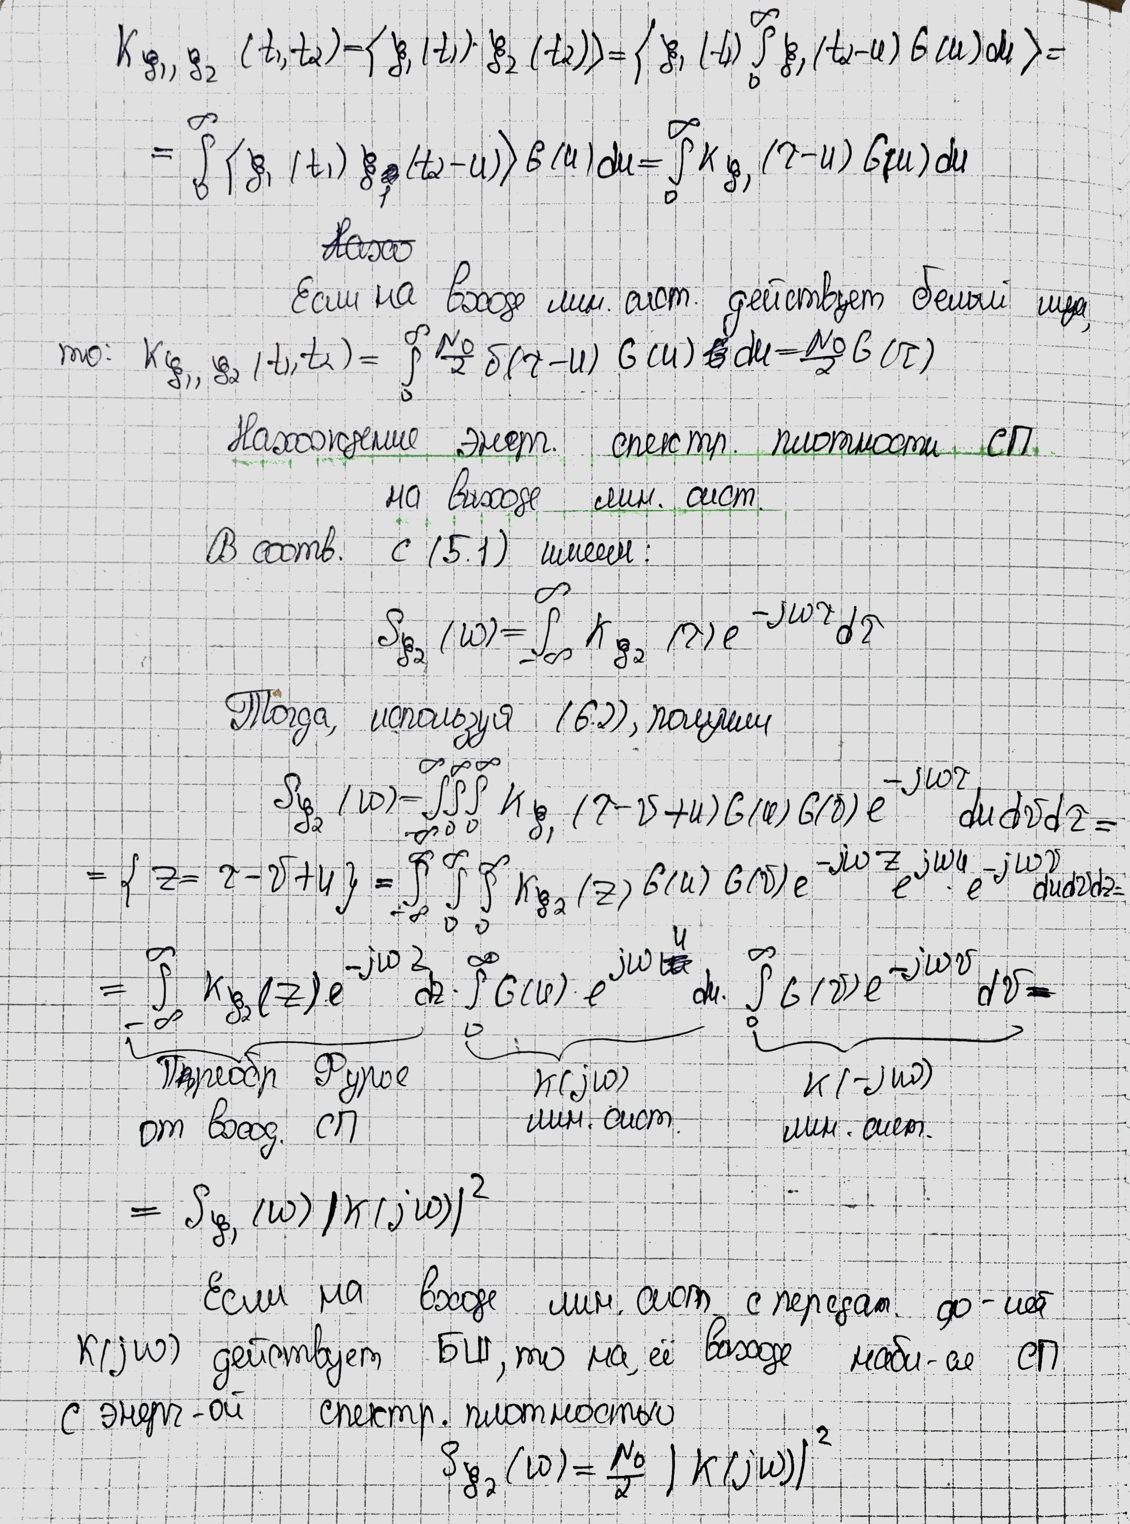

## Нахождение энергетической спектральной плотности случайного процесса на выходе линейной системы



# Дифференцирование случайного процесса

## Общие понятия

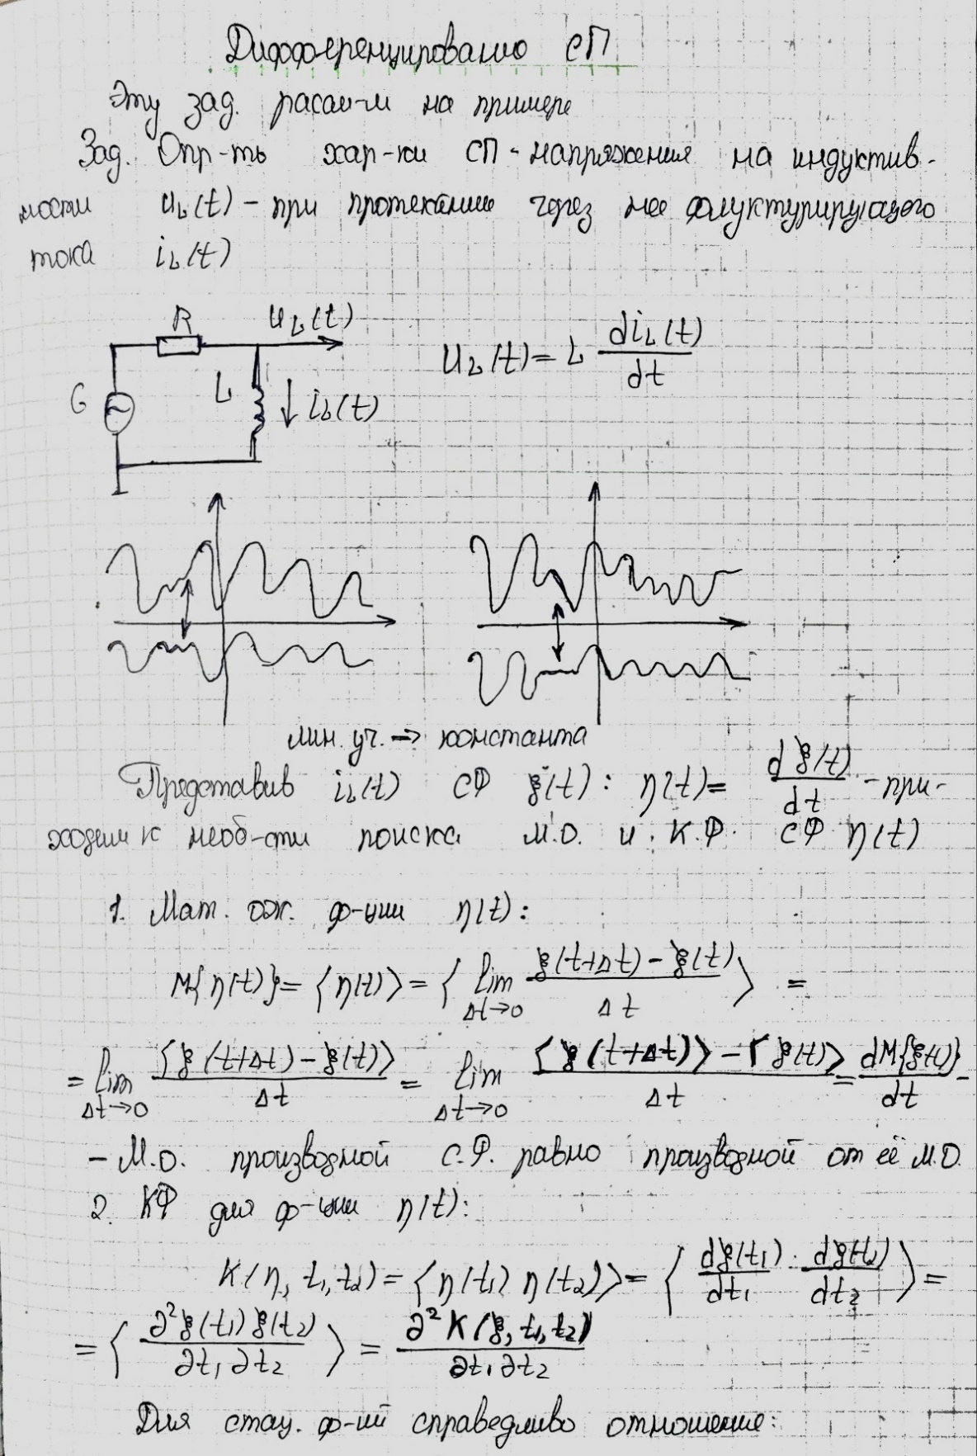

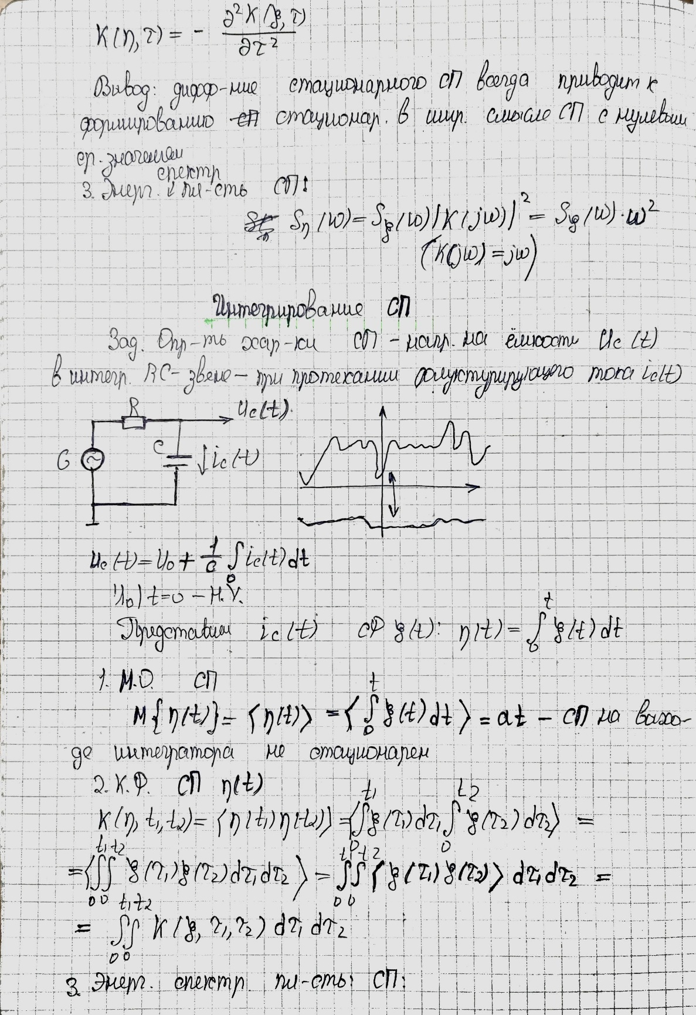

# Интегрирование случайного процесса

## Общие понятия

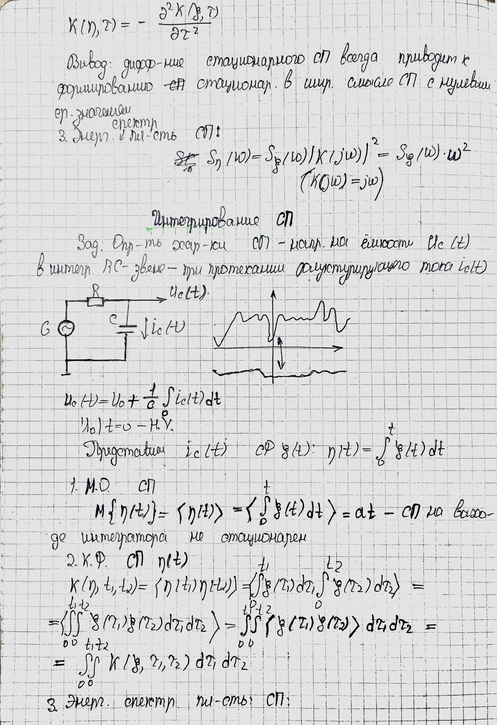



# Характеристики случайных сигналов, прошедших через нелинейную цепь

## Общие понятия

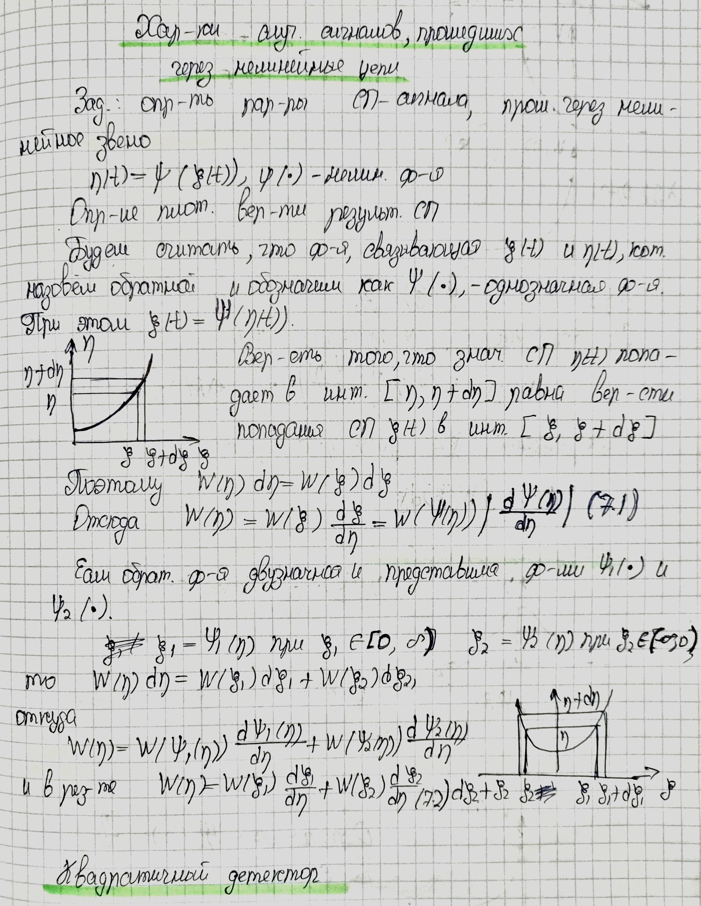

## Квадратичный детектор

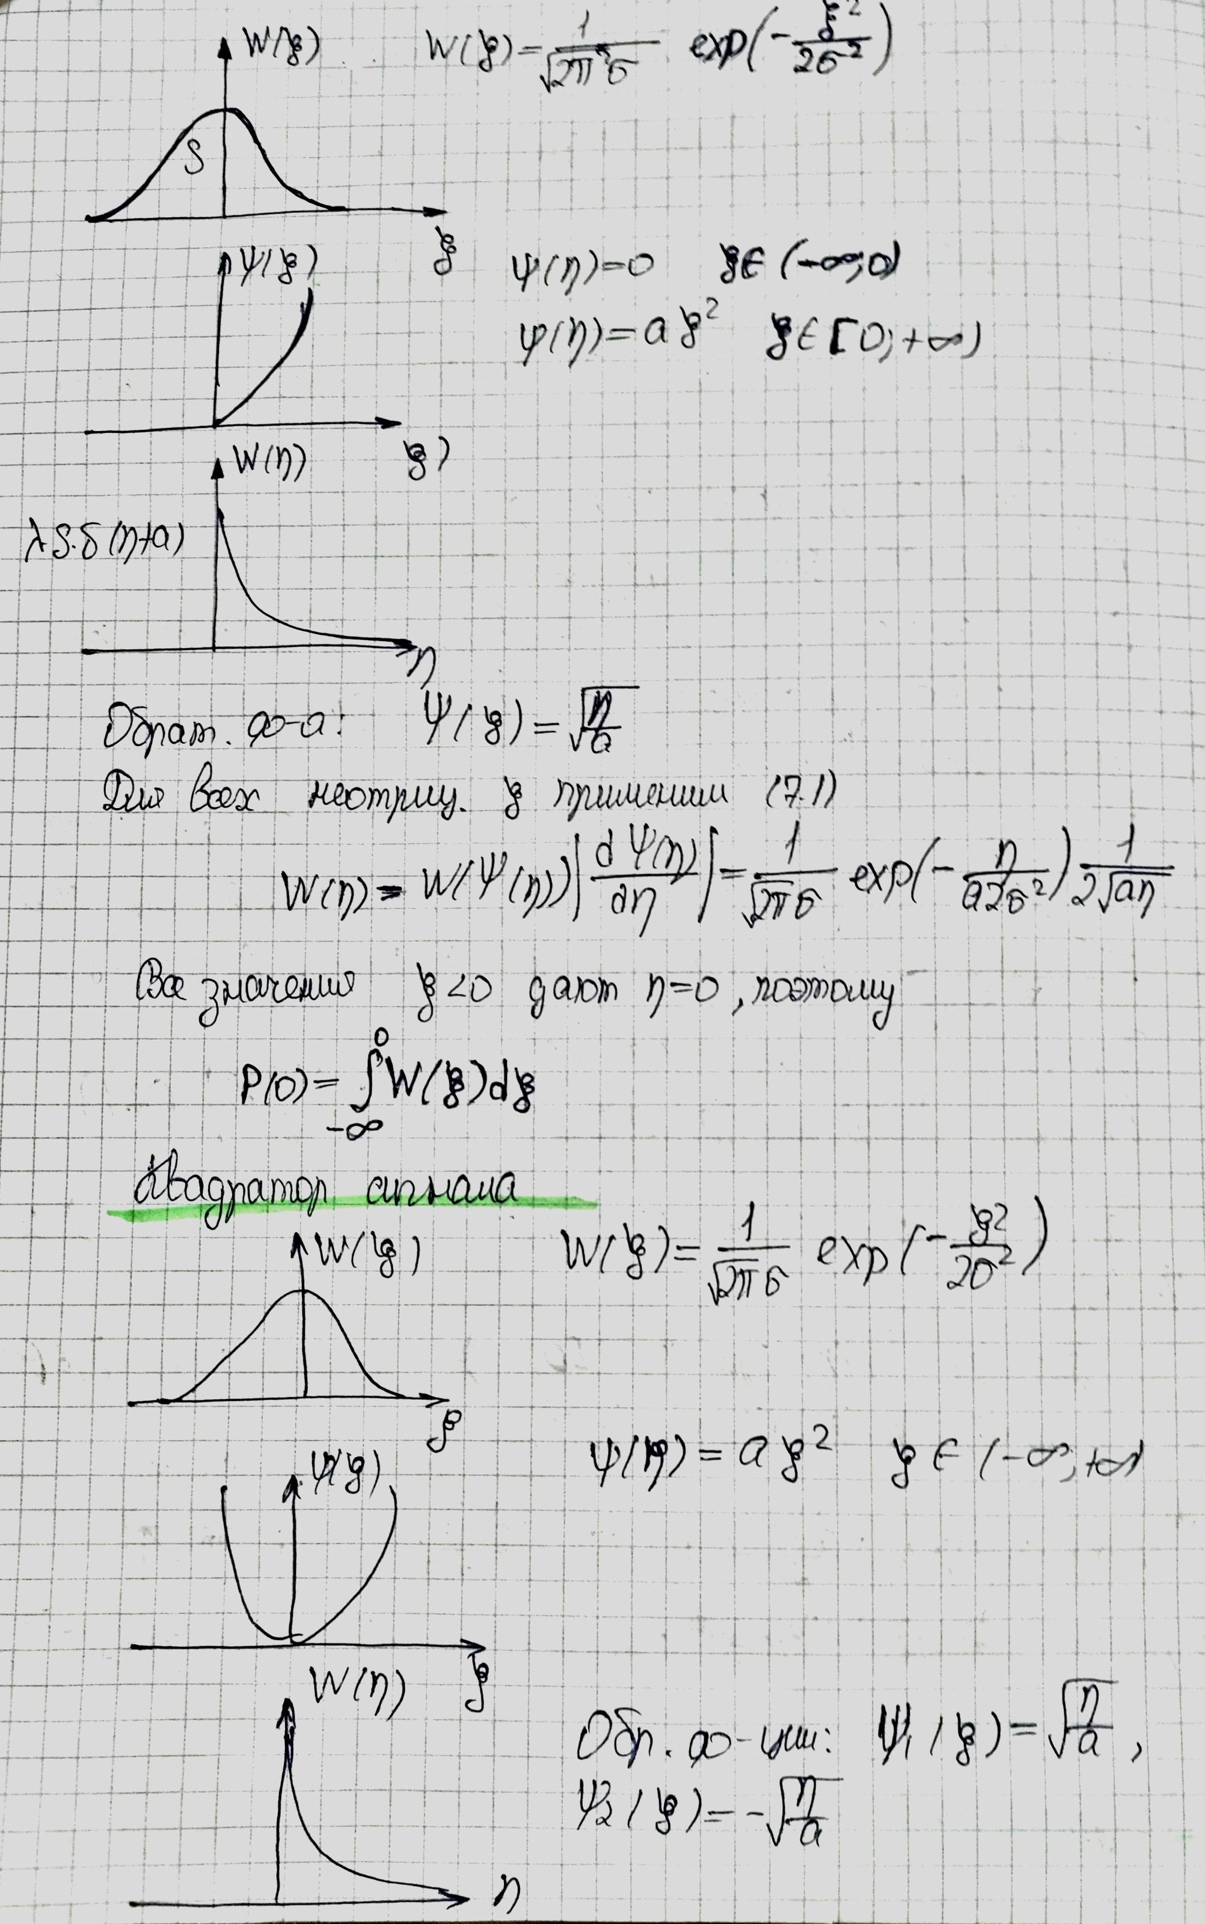

## Квадратор сигнала



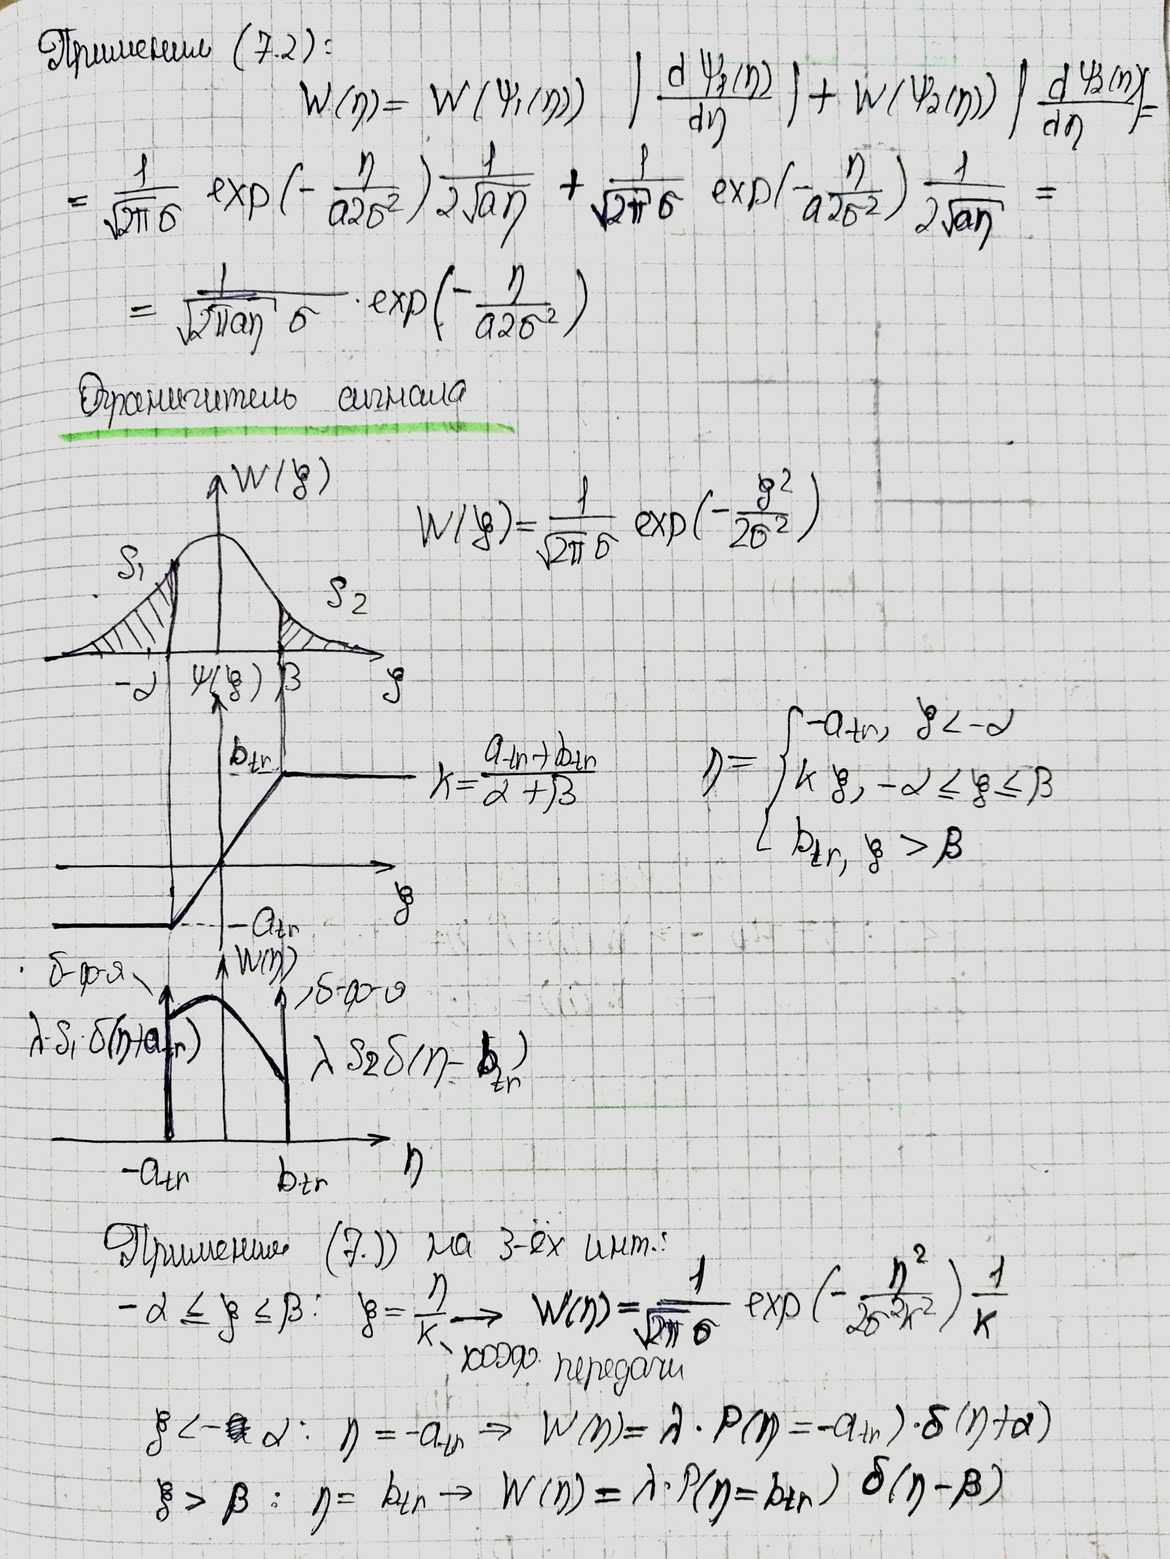

## Ограничитель сигнала



## Пороговое устройство

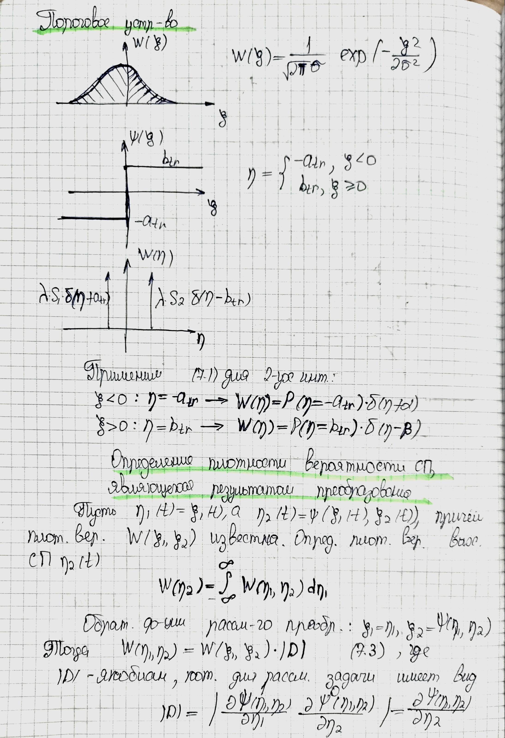

## Определение плотности вероятности случайного процесса, являющегося результатом преобразования



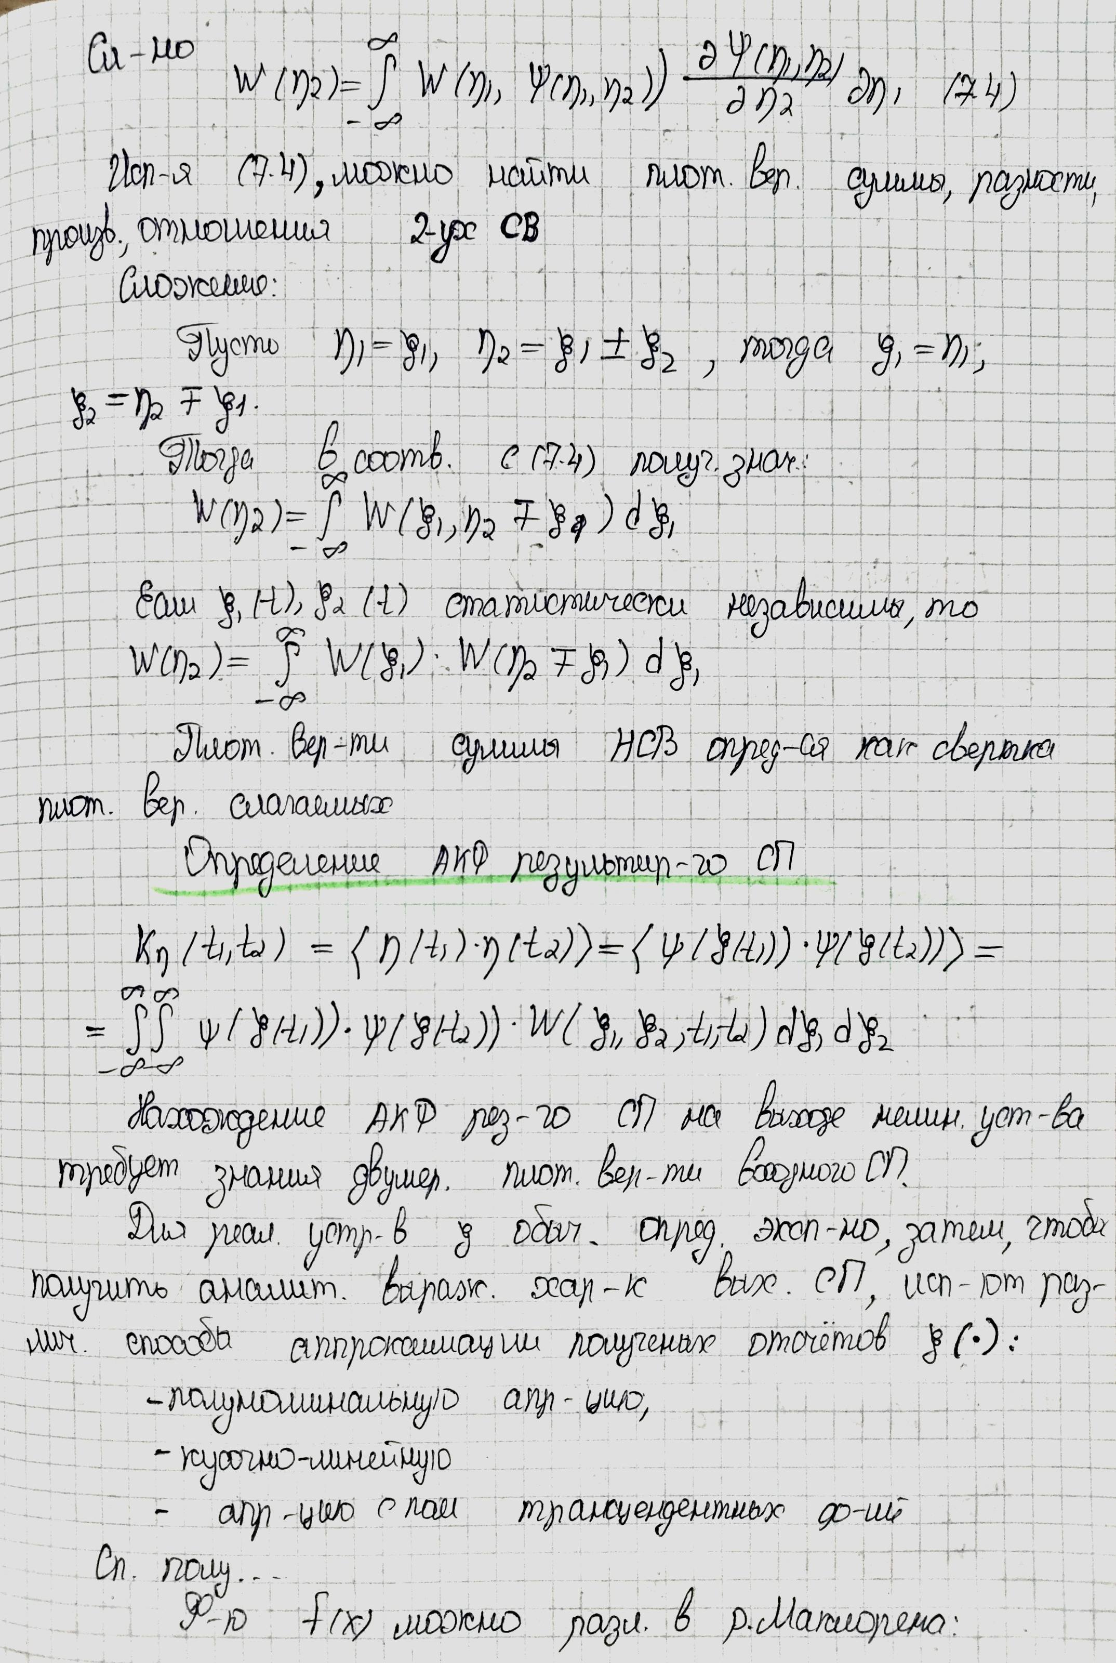

## Определение автокорреляционной функции результирующего случайного процесса



## Определение АКФ результирующего СП способом полиноминальной аппроксимации



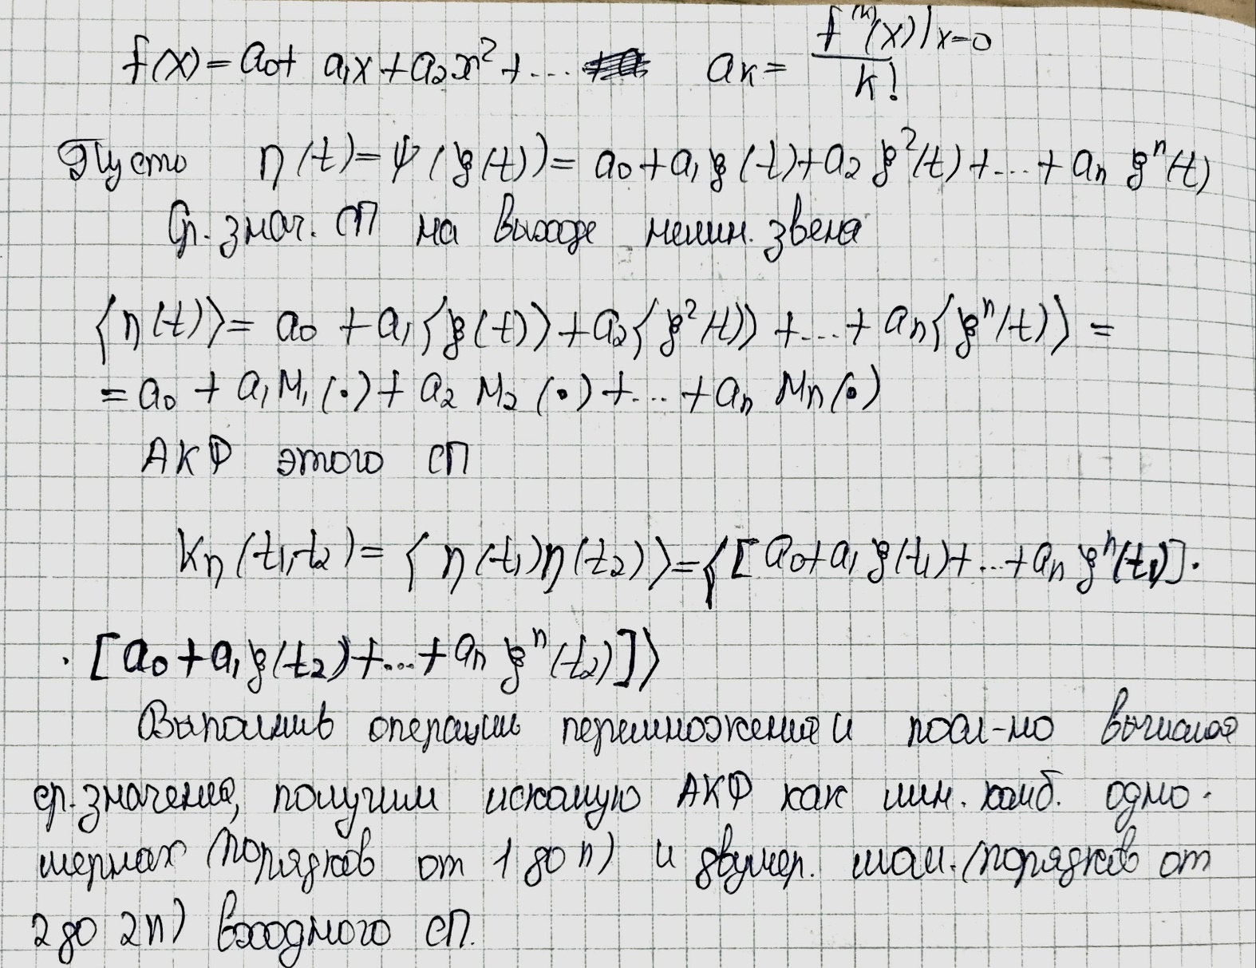

## Автокорреляционная функция на выходе ограничителя сигнала

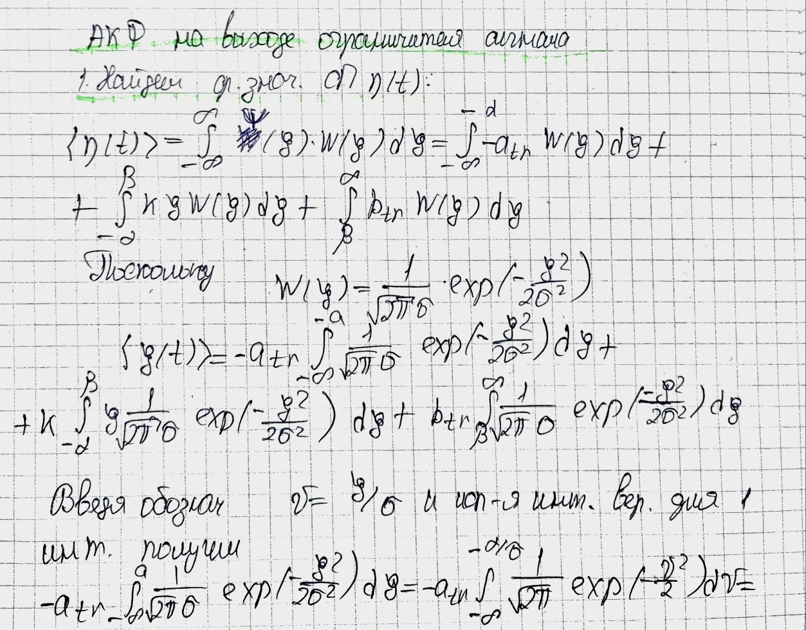

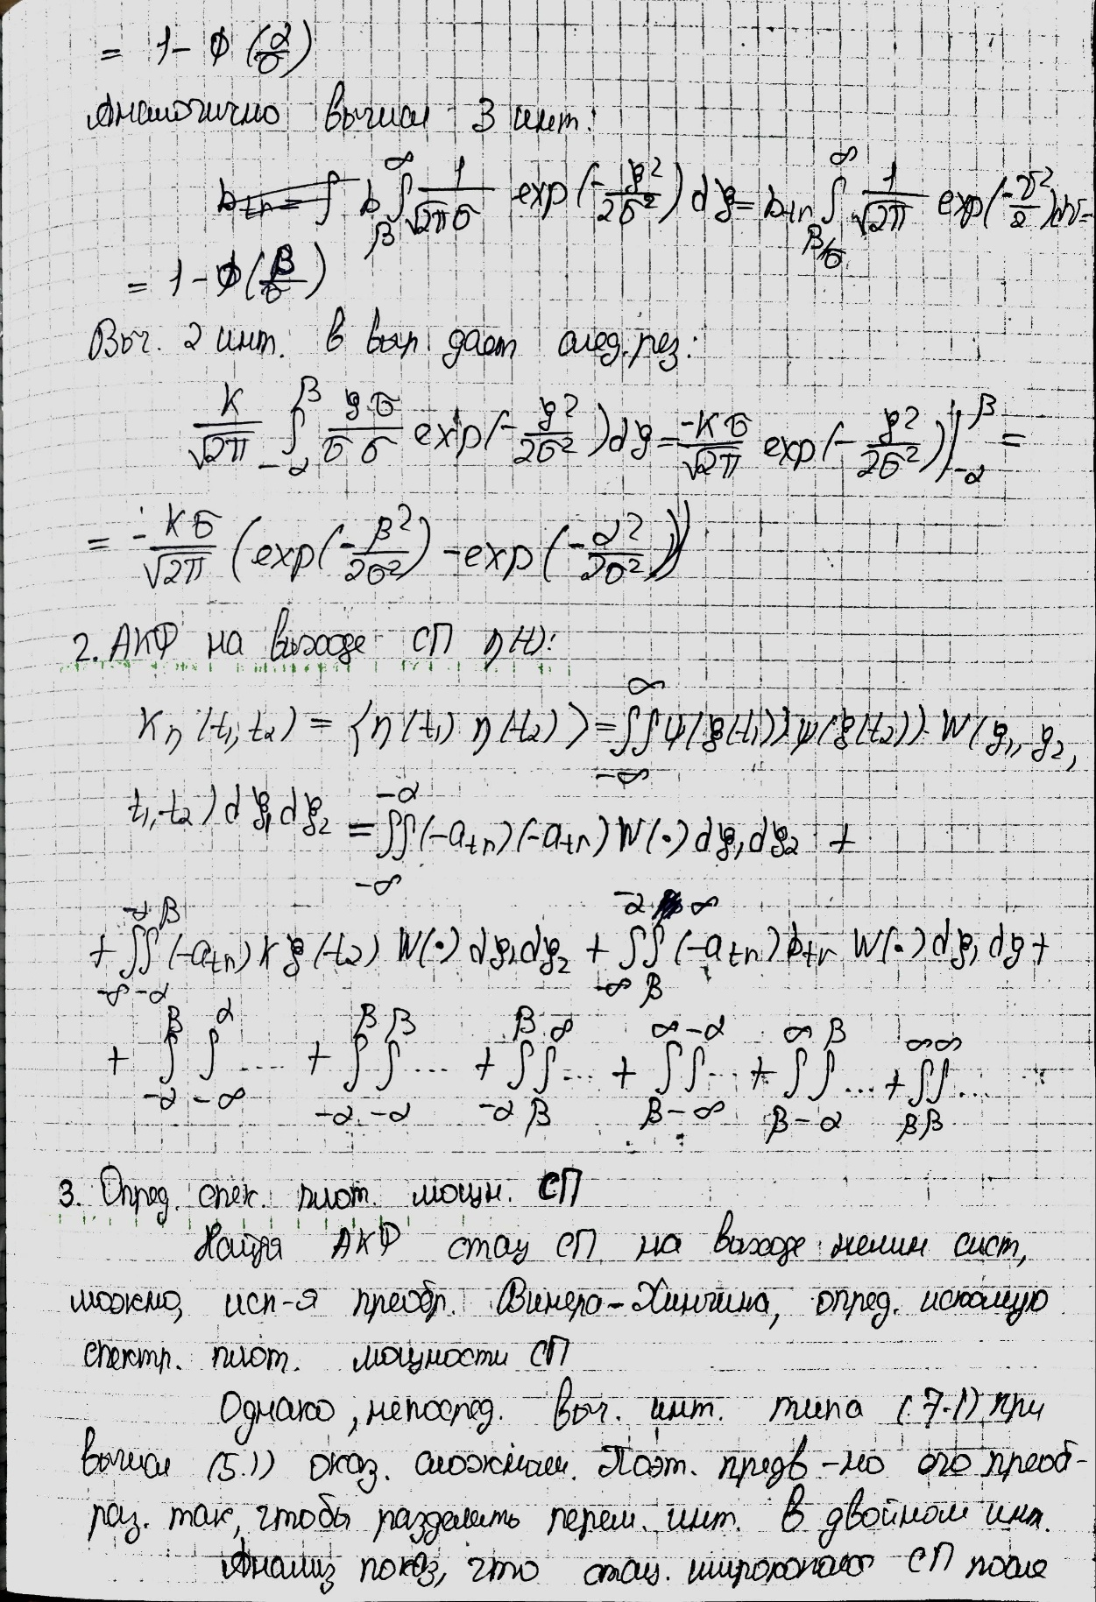

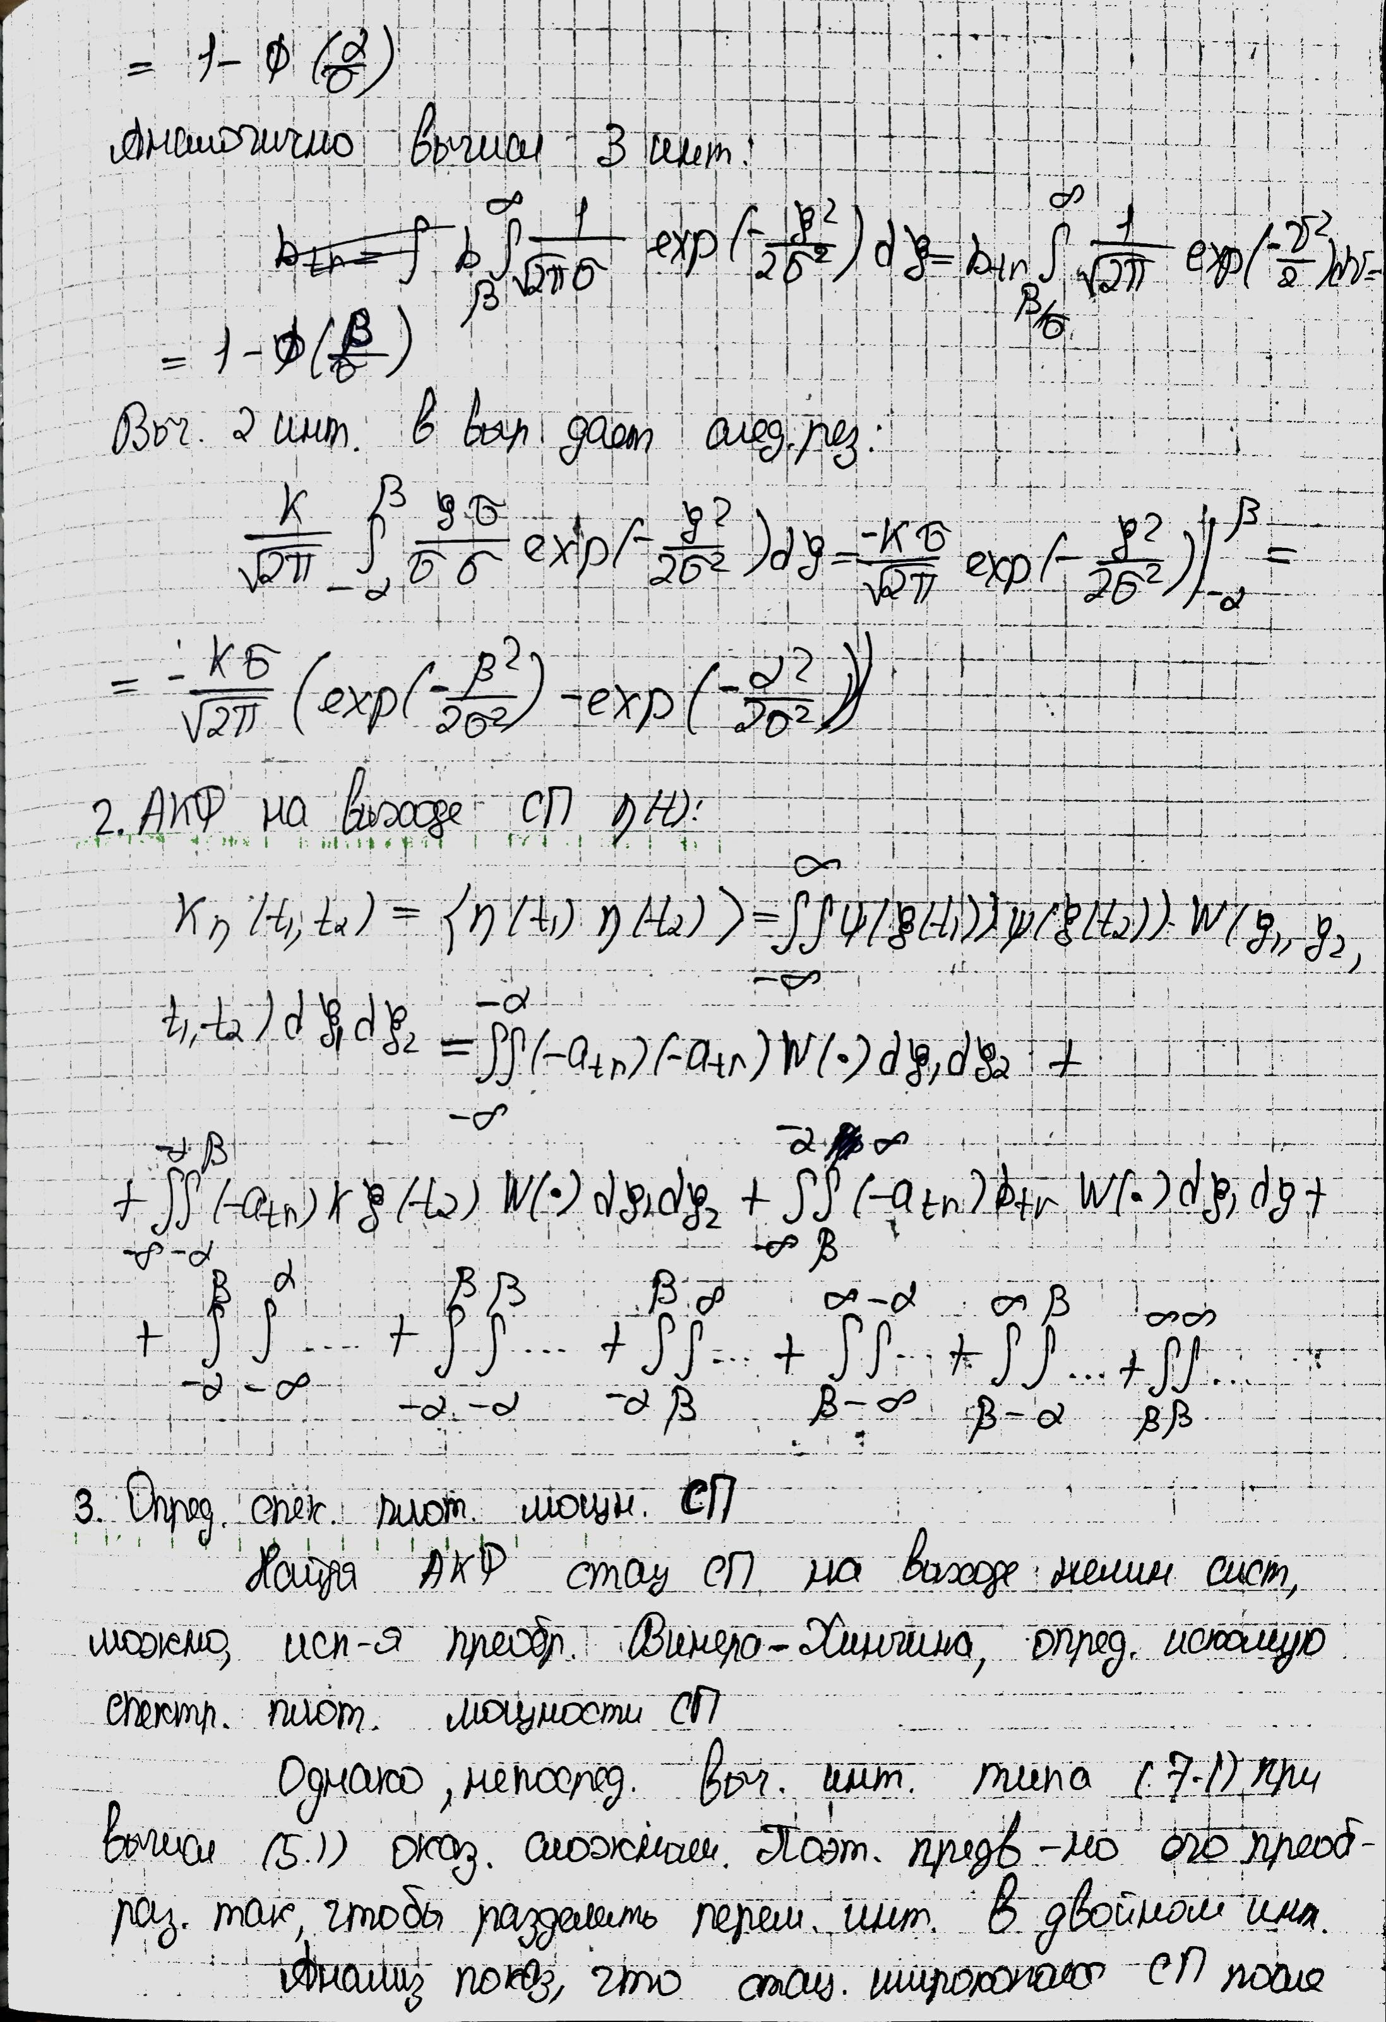



# Узкополосные случайные процессы

## Общие понятия

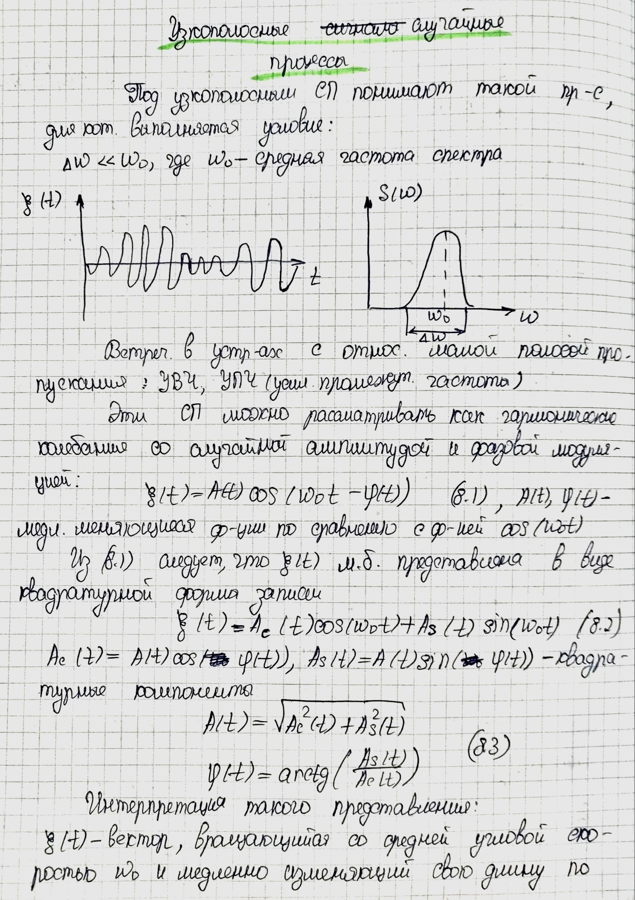

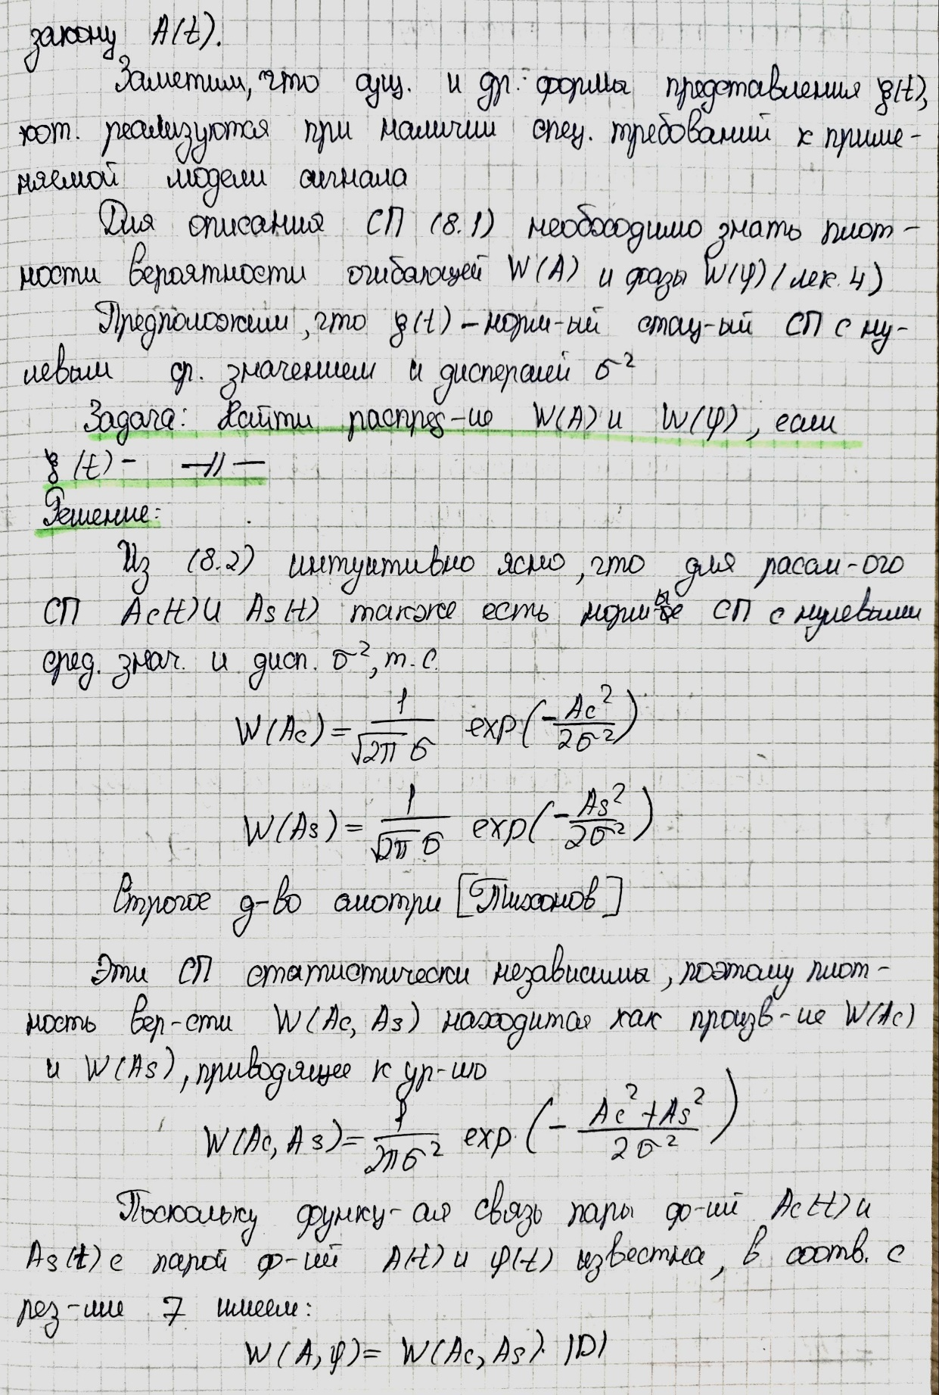

## Задача: найти распределения W(A) и W ($φ$), если $ε$ (t) – нормальный стационарный случайный процесс с нулевыми средними значениями и дисперсией $σ^{2}$

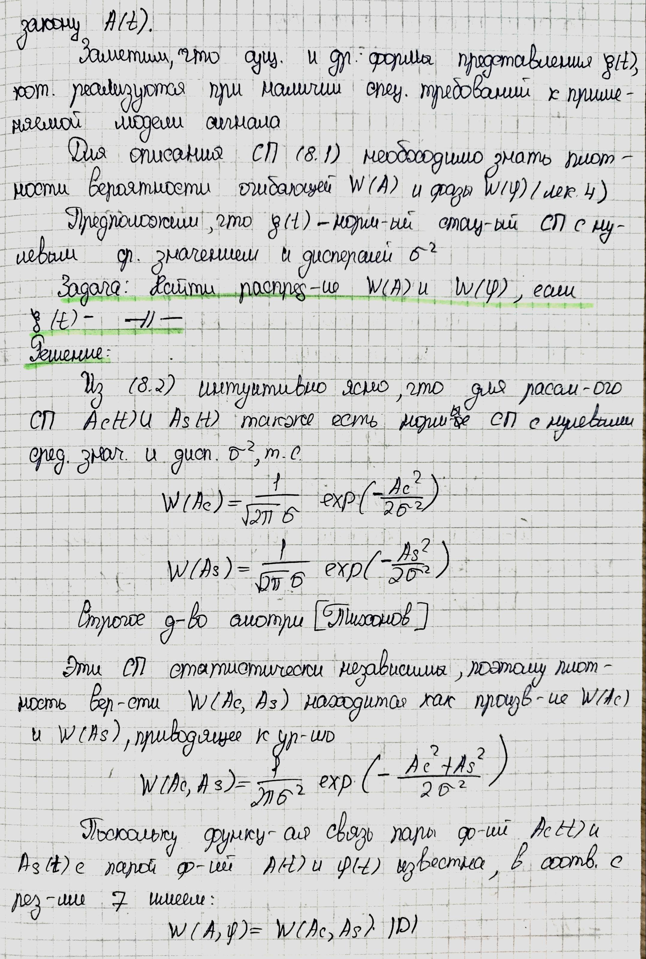

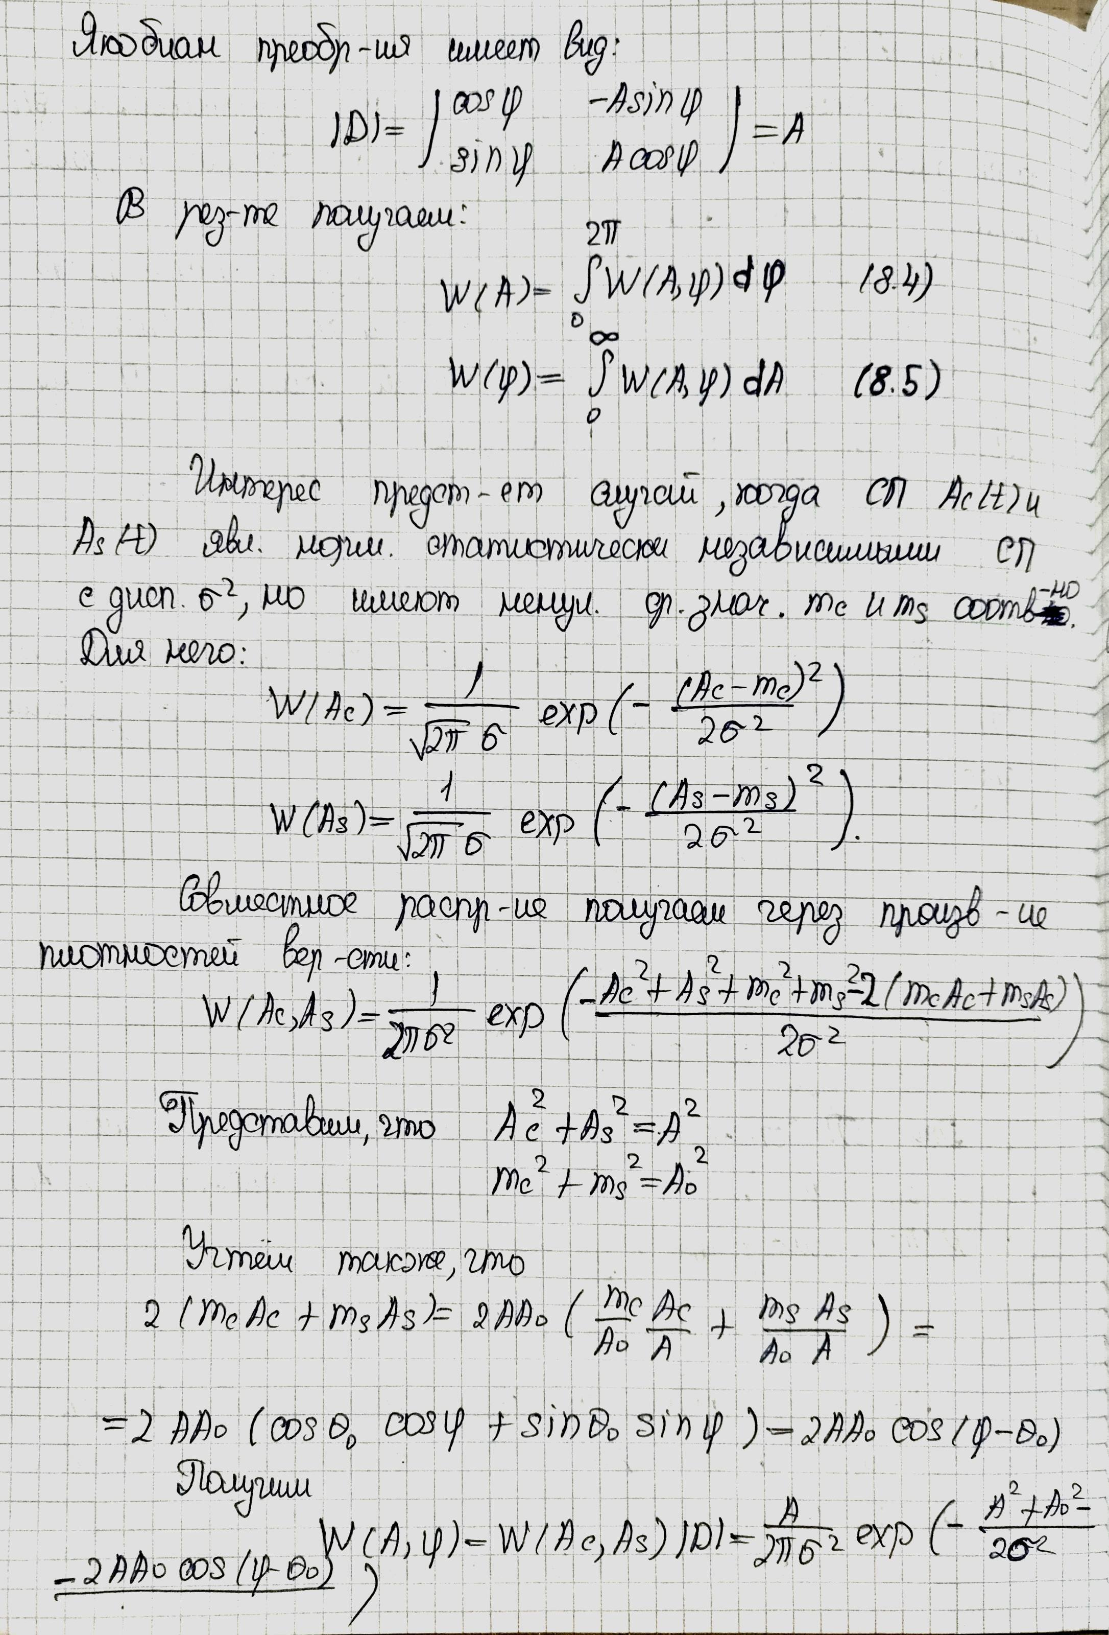

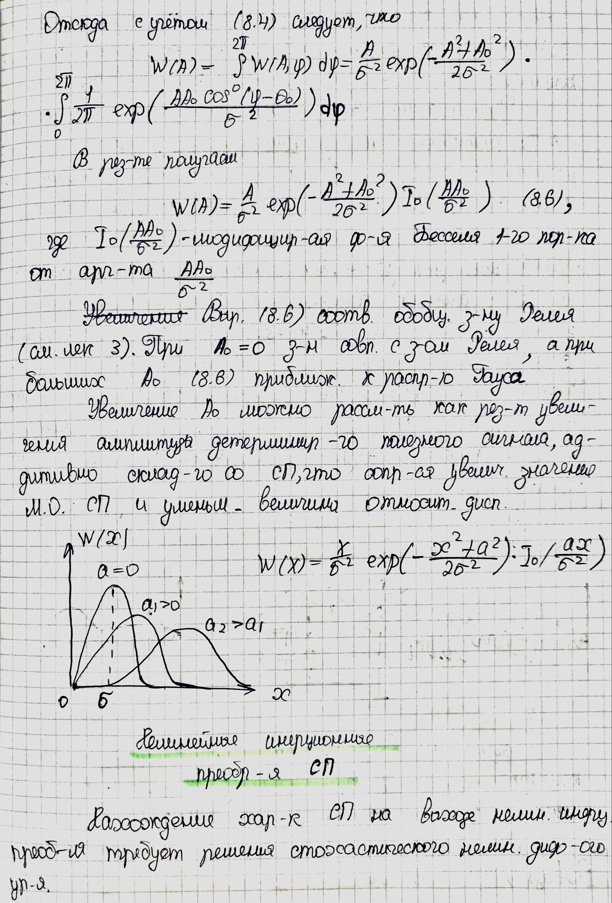

# Нелинейные инерционные преобразования случайного процесса

## Общие понятия



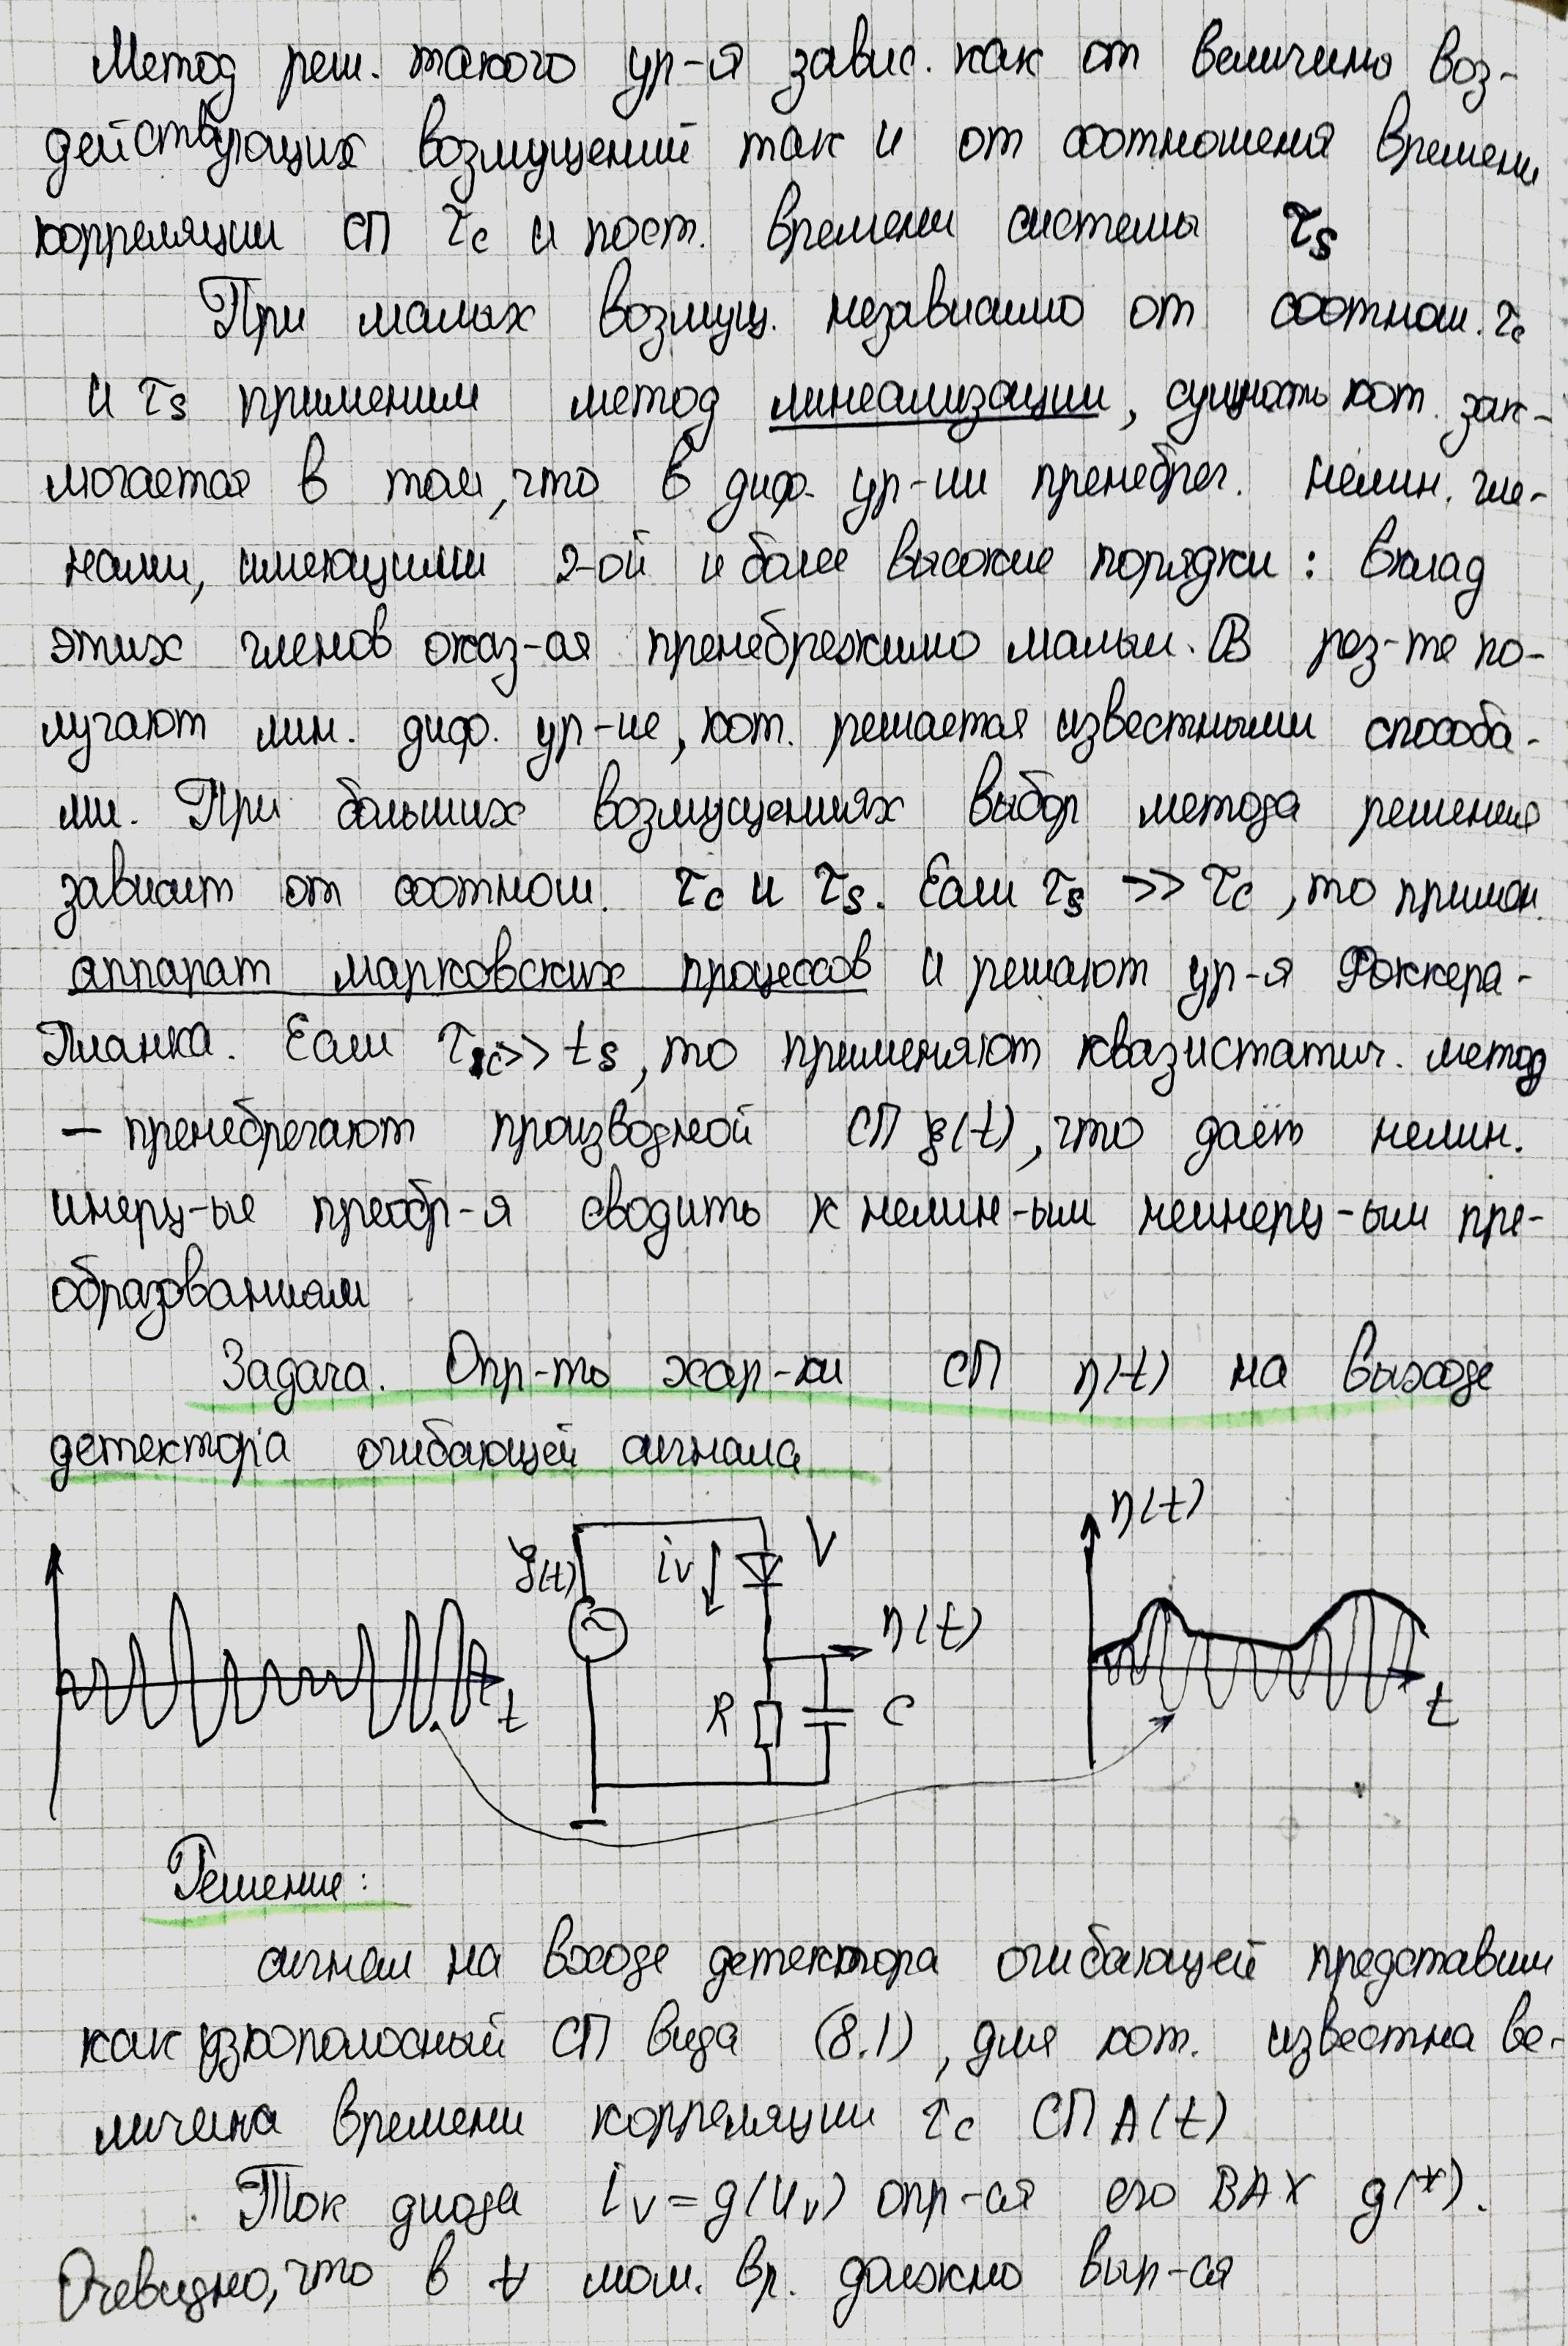

## Задача: определить характеристики случайного процесса $η(t)$ на выходе детектора огибающей сигнала



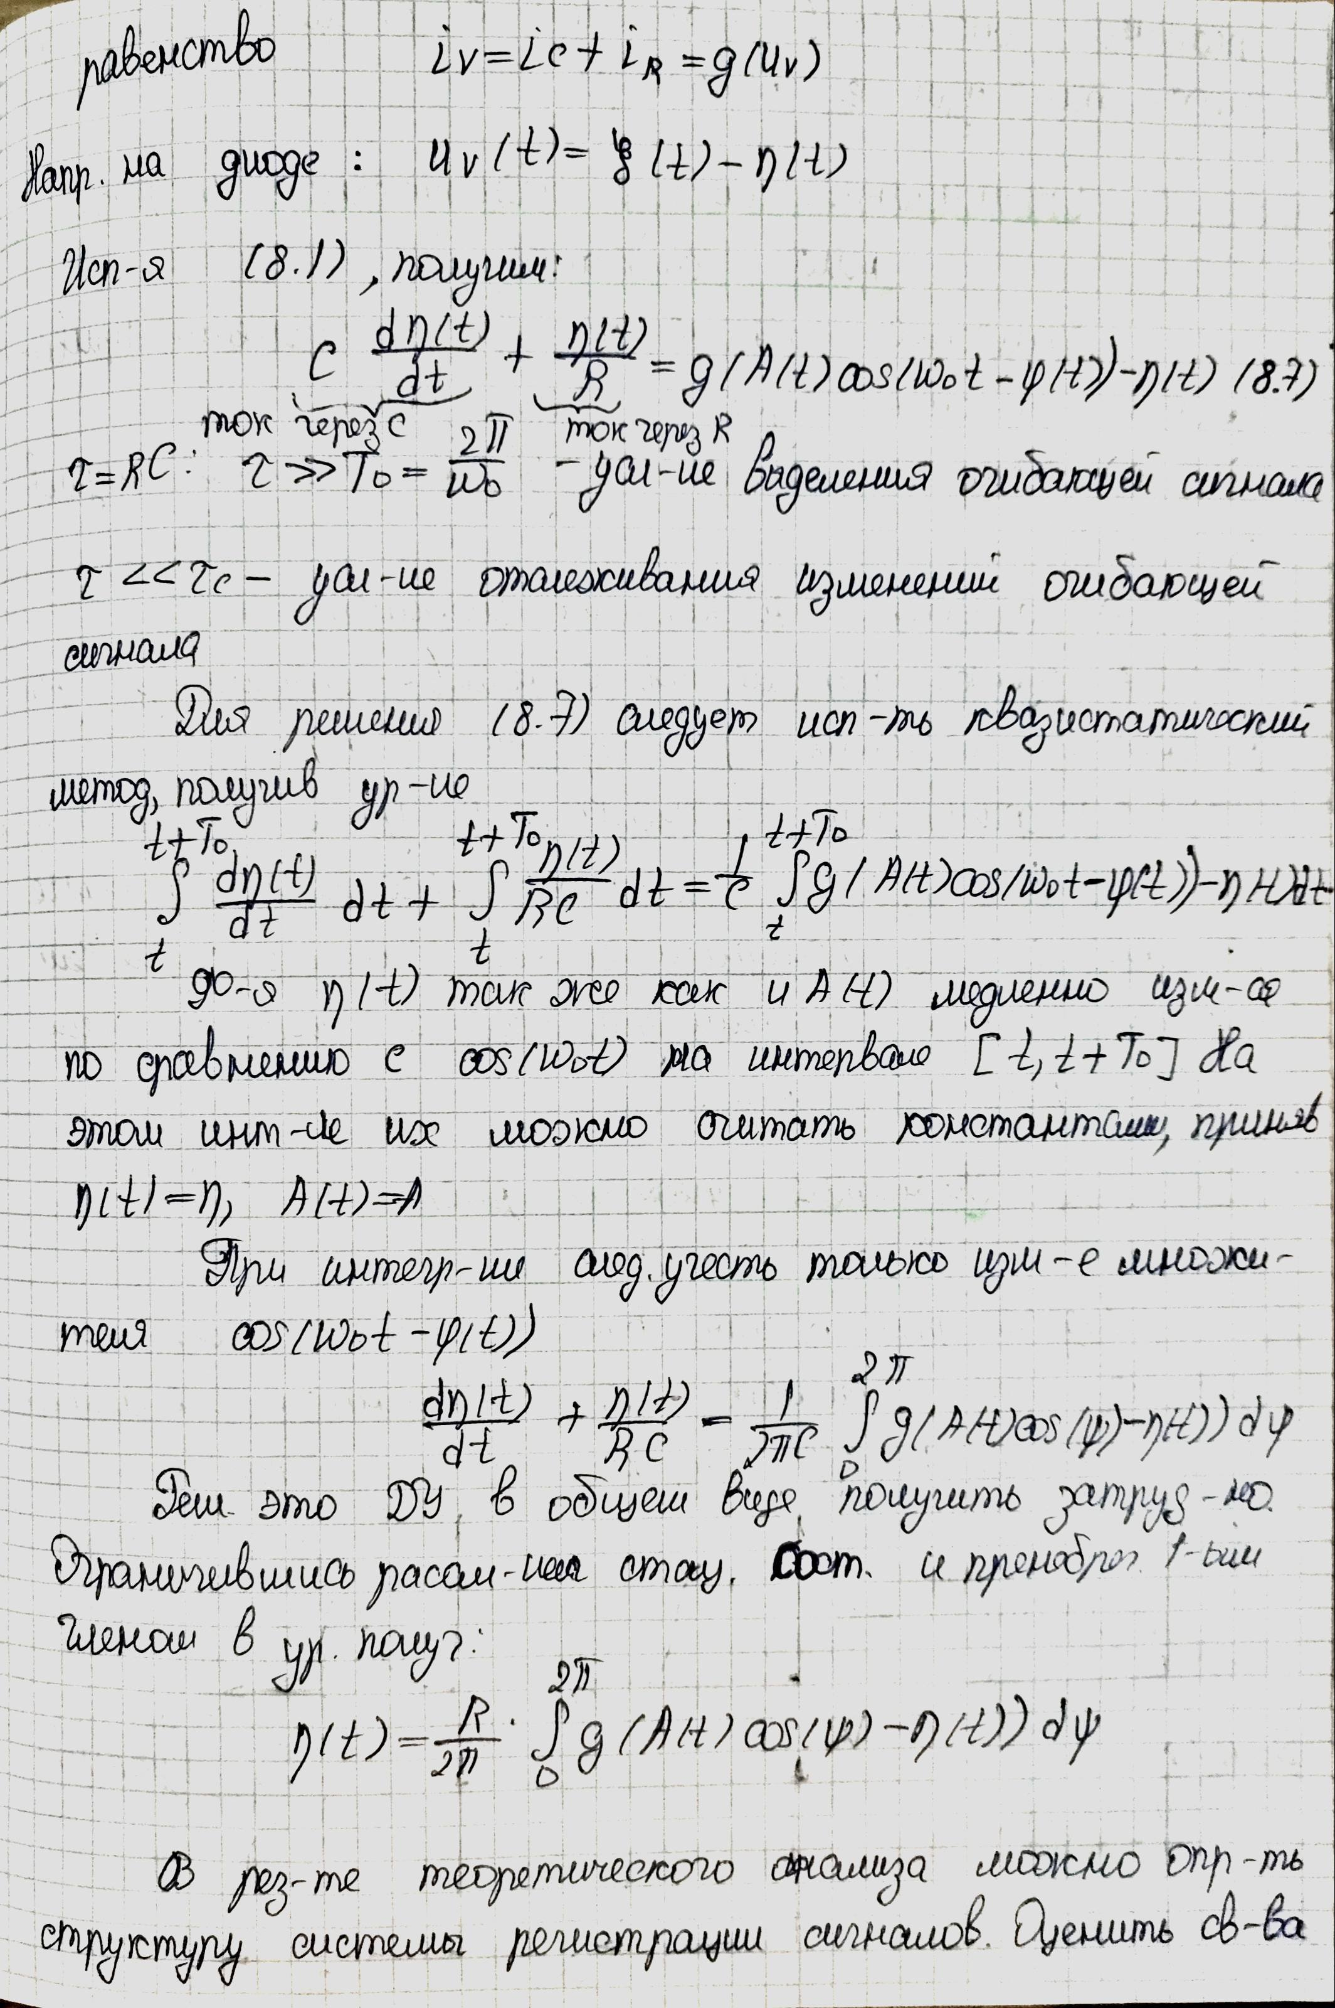



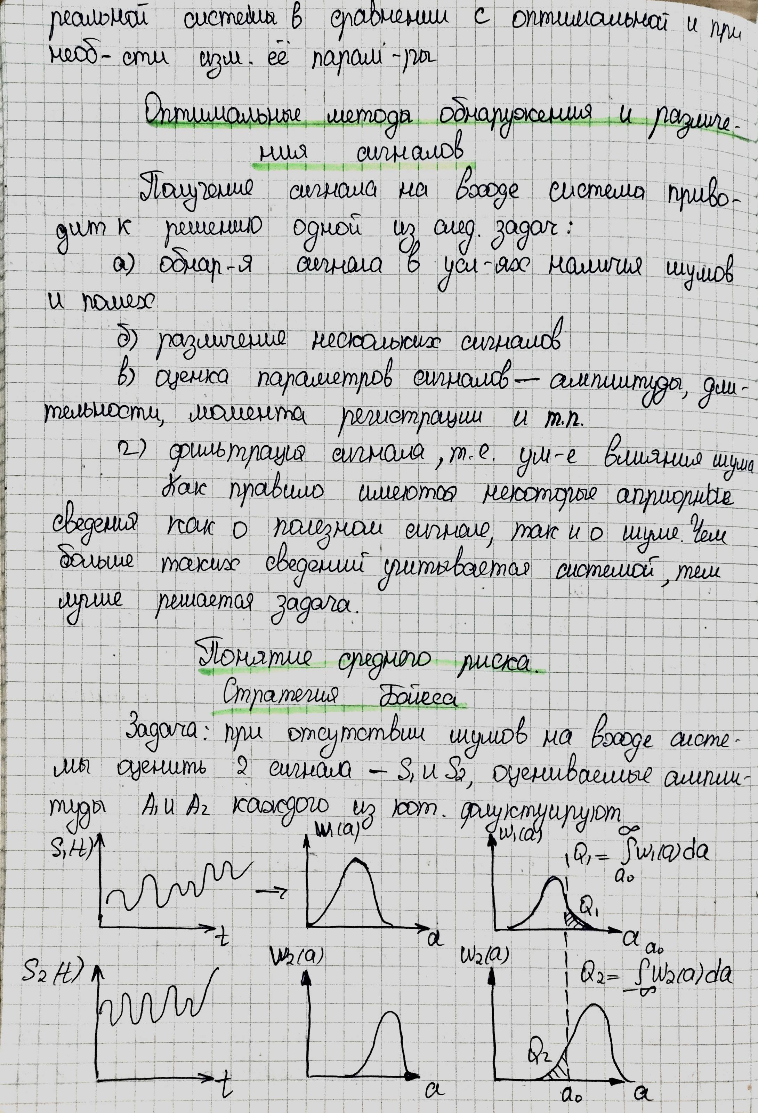

# Оптимальные методы обнаружения и различения сигналов

## Общие понятия



## Понятие среднего риска. Стратегия Байеса



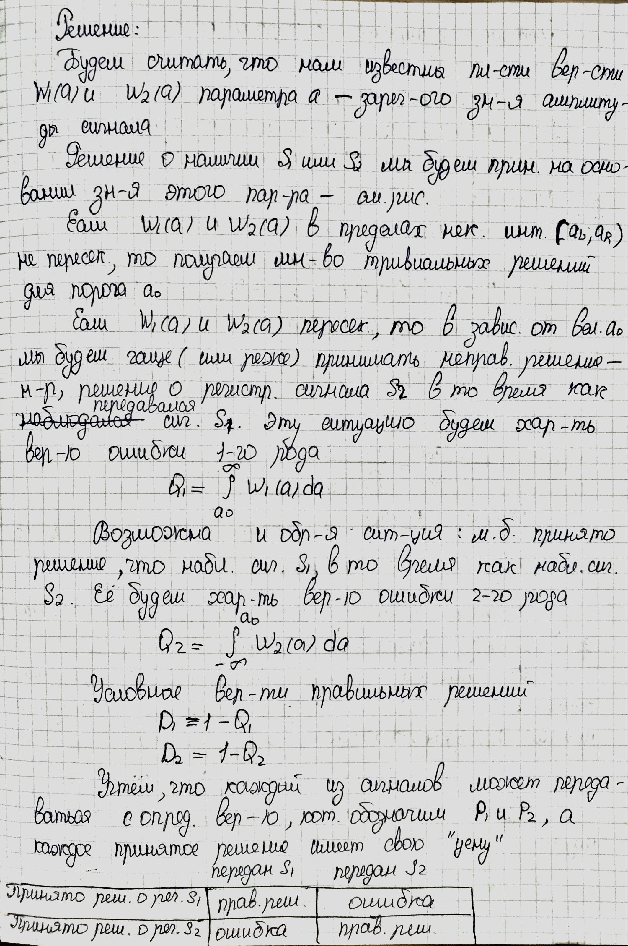

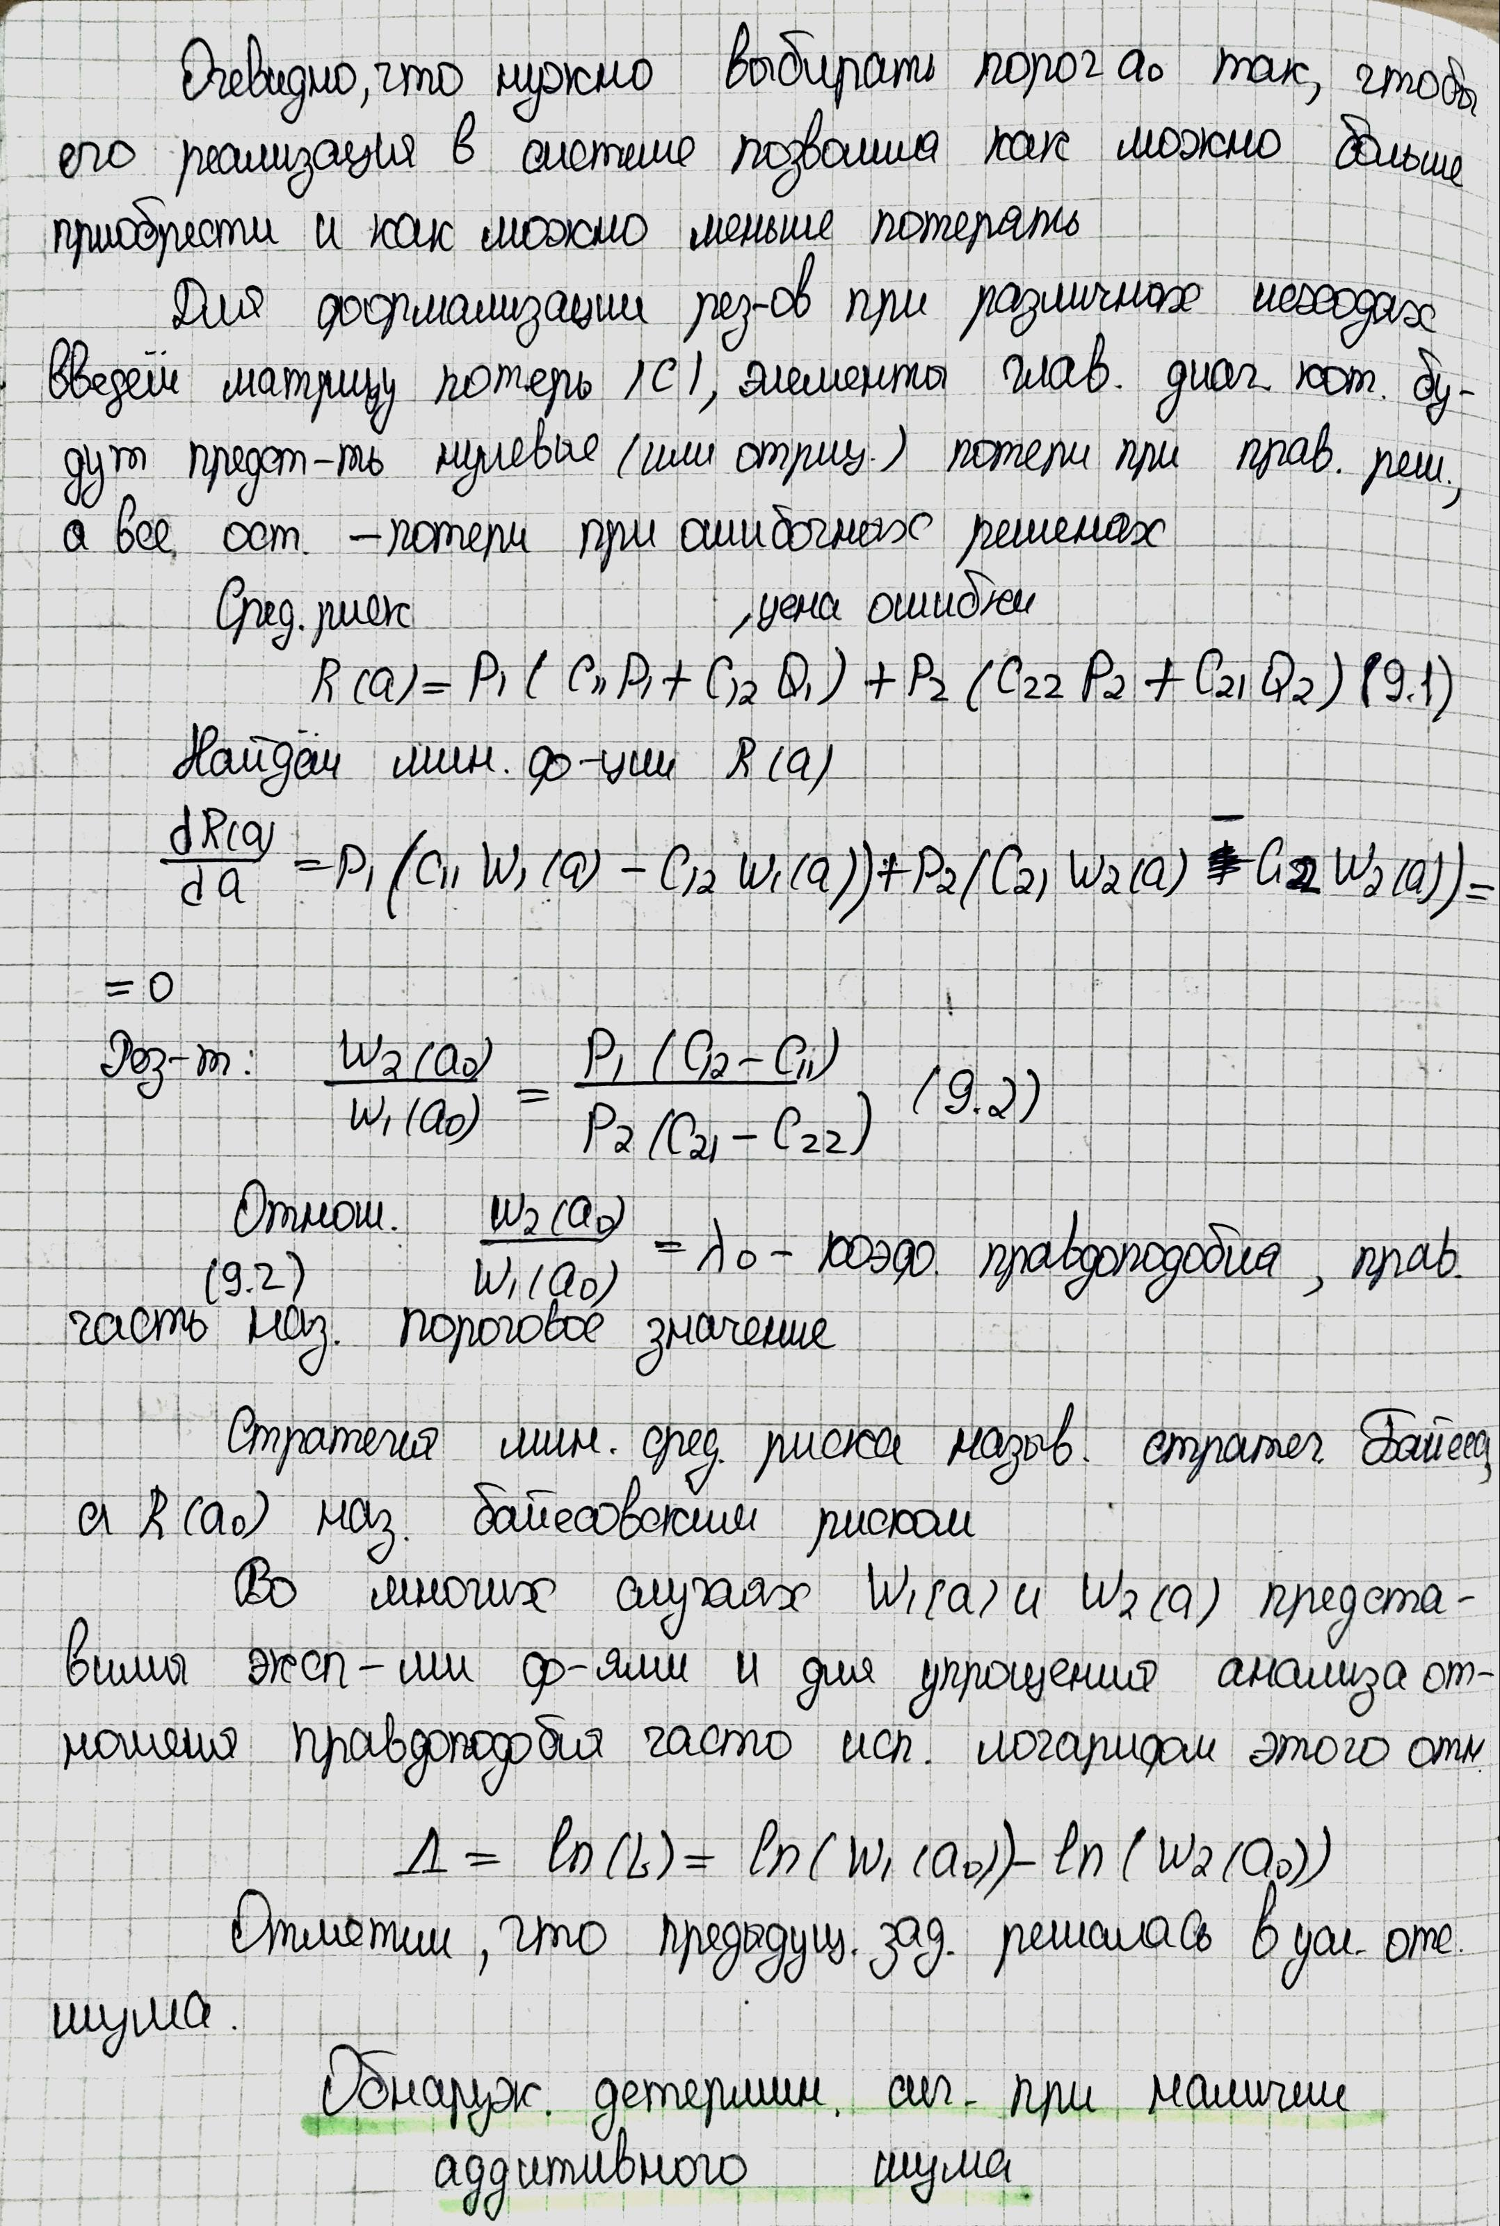

## Обнаружение детерминированного сигнала при наличии аддитивного шума

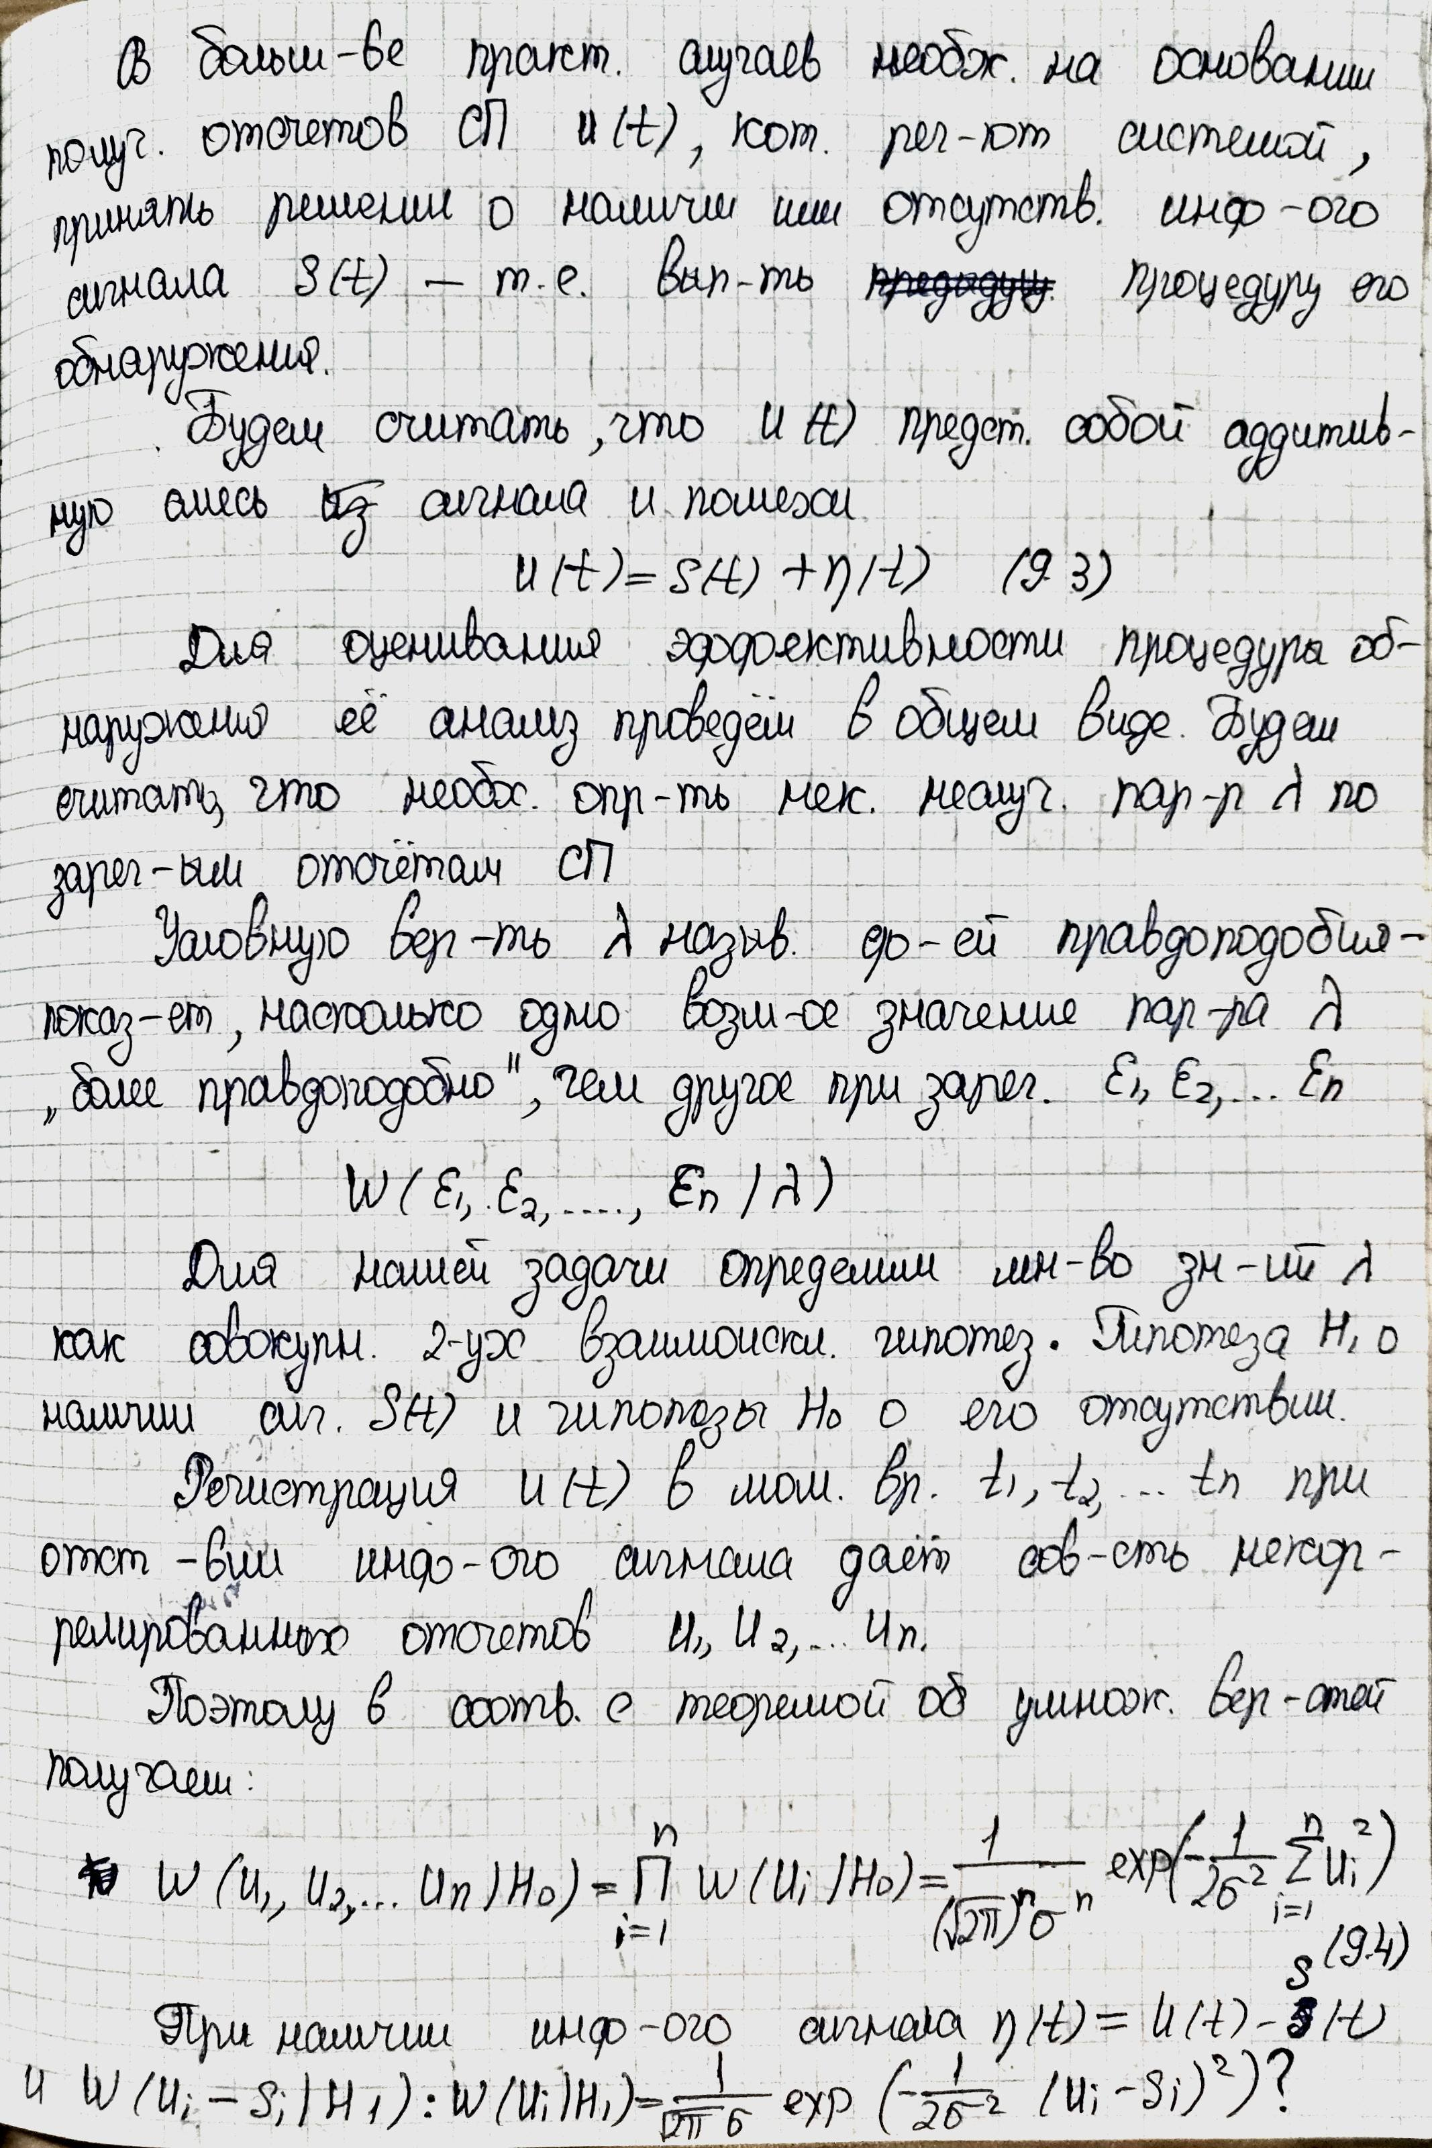

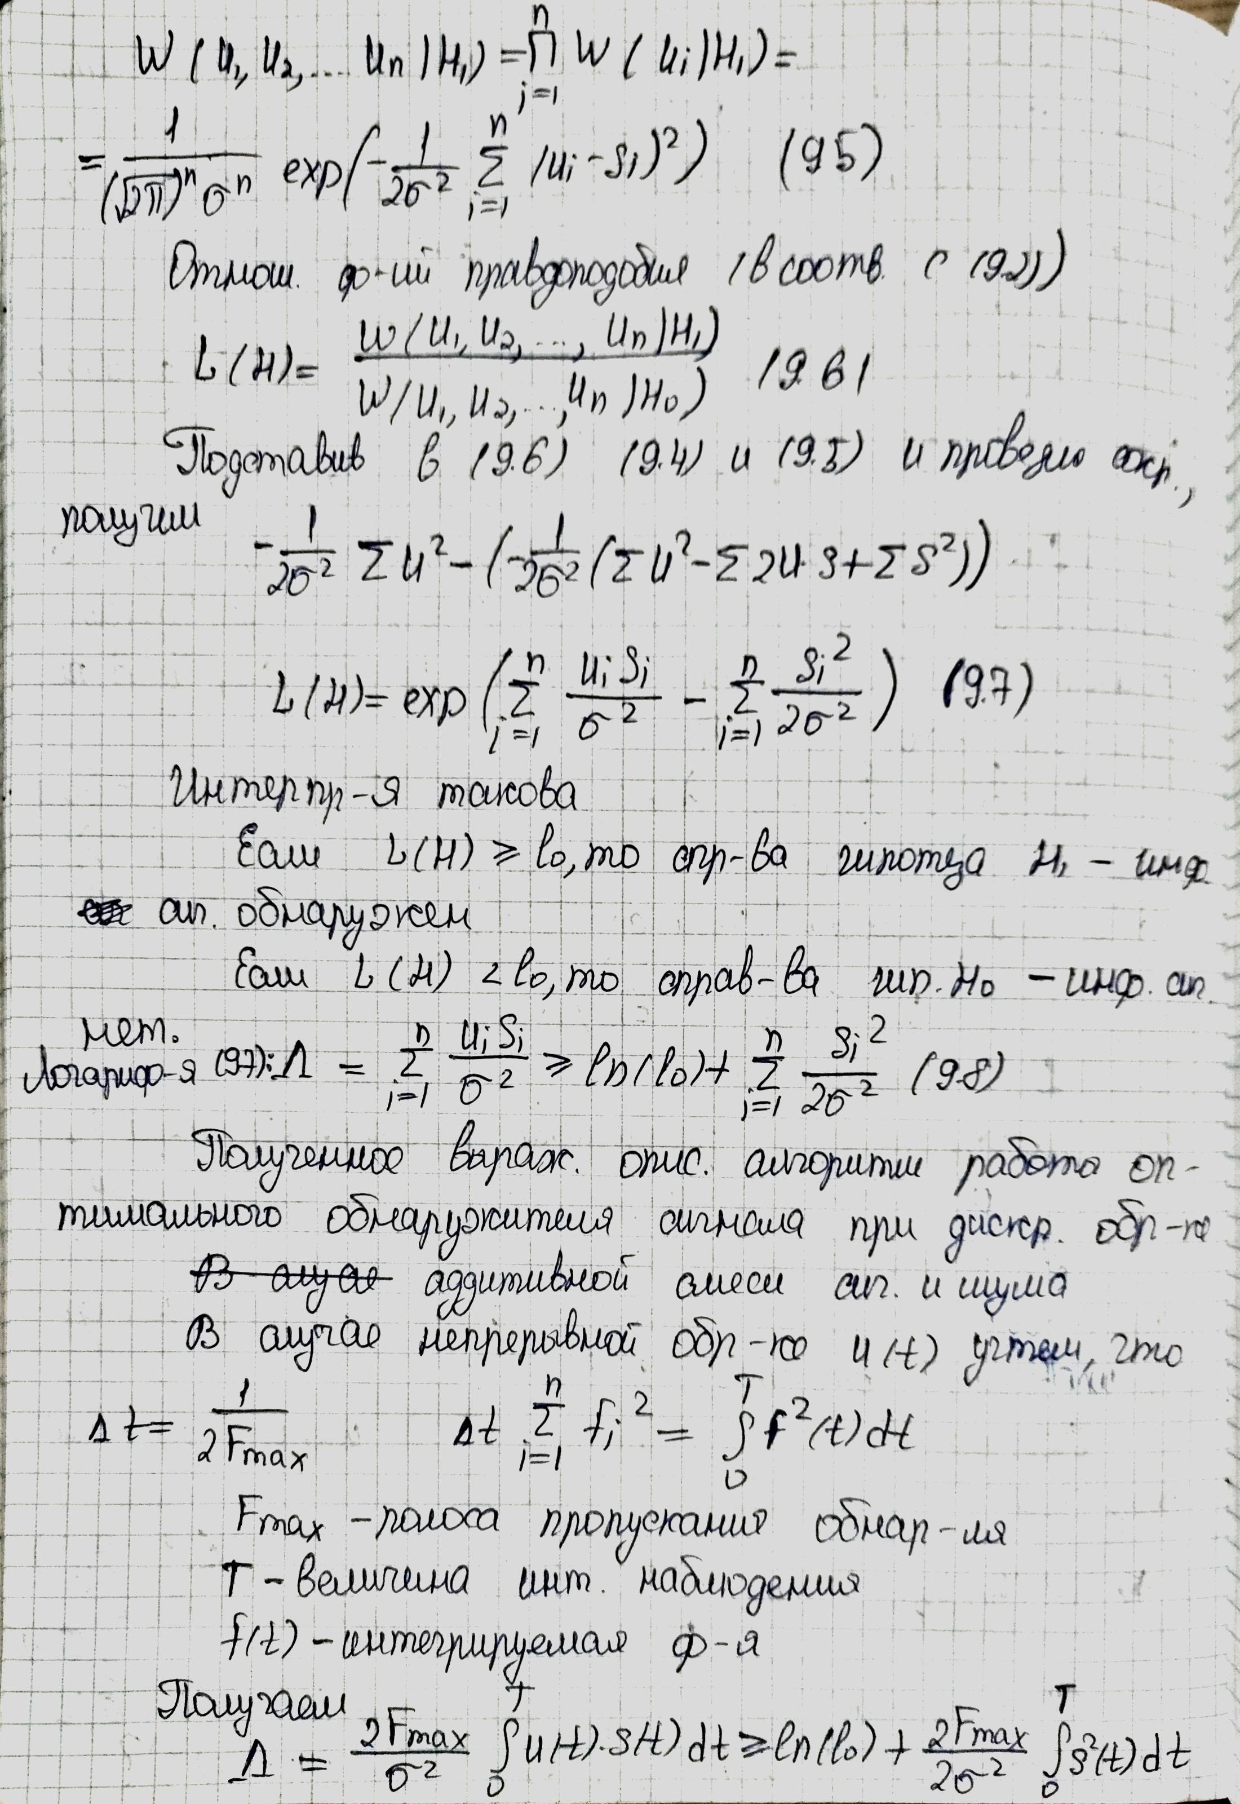

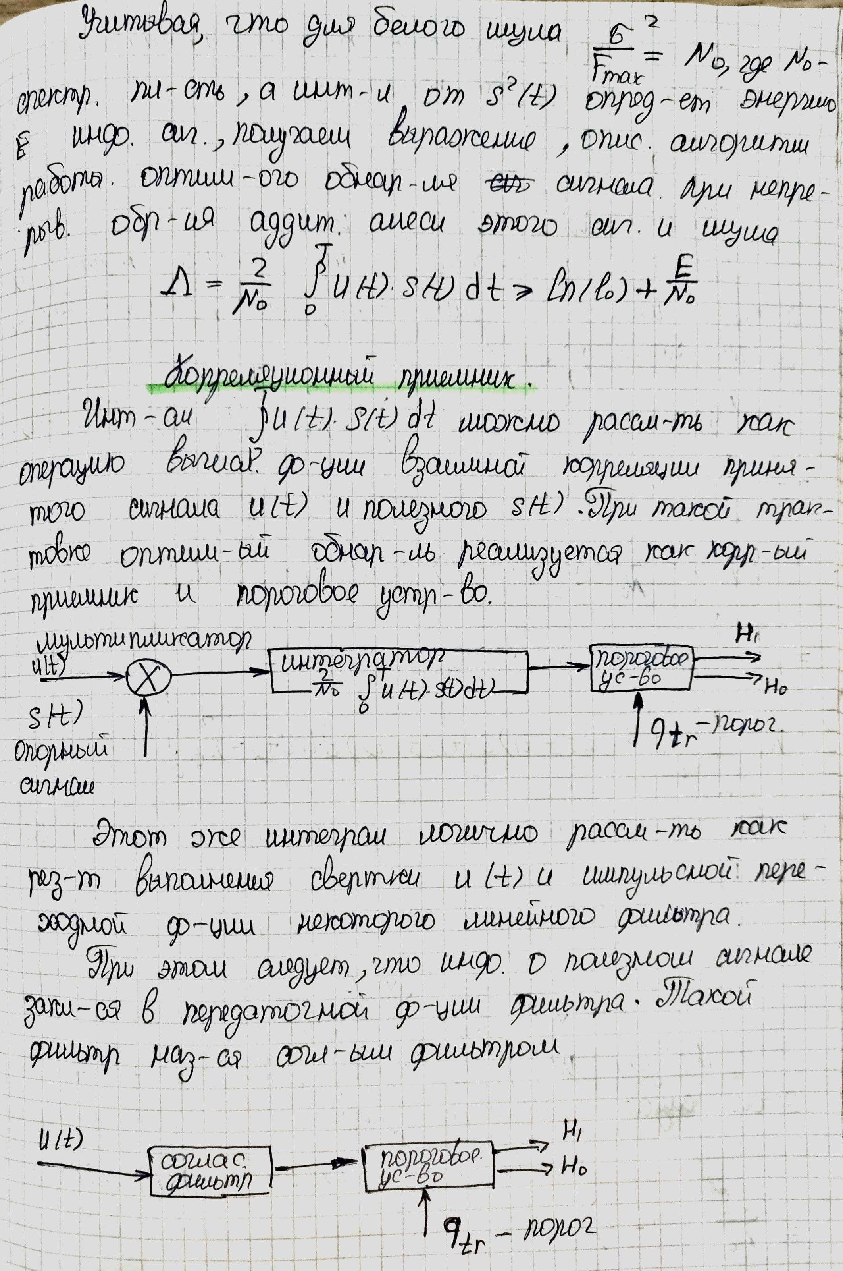

# Корреляционный приёмник

## Общие понятия



## Помехоустойчивость КП, отношение сигнал/шум на его выходе

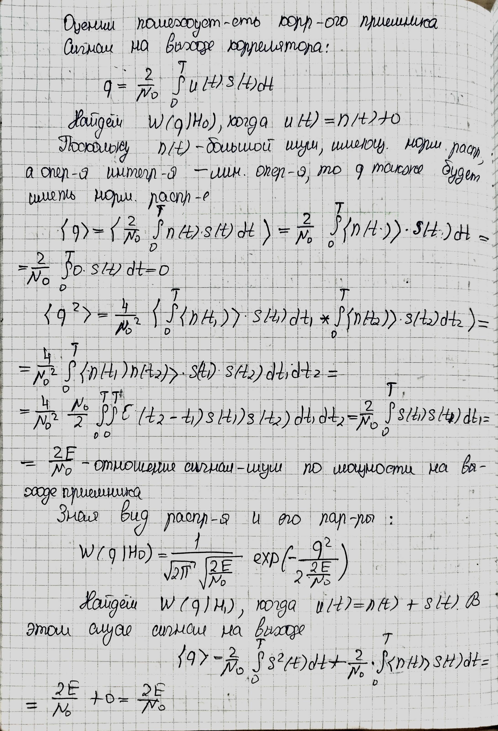

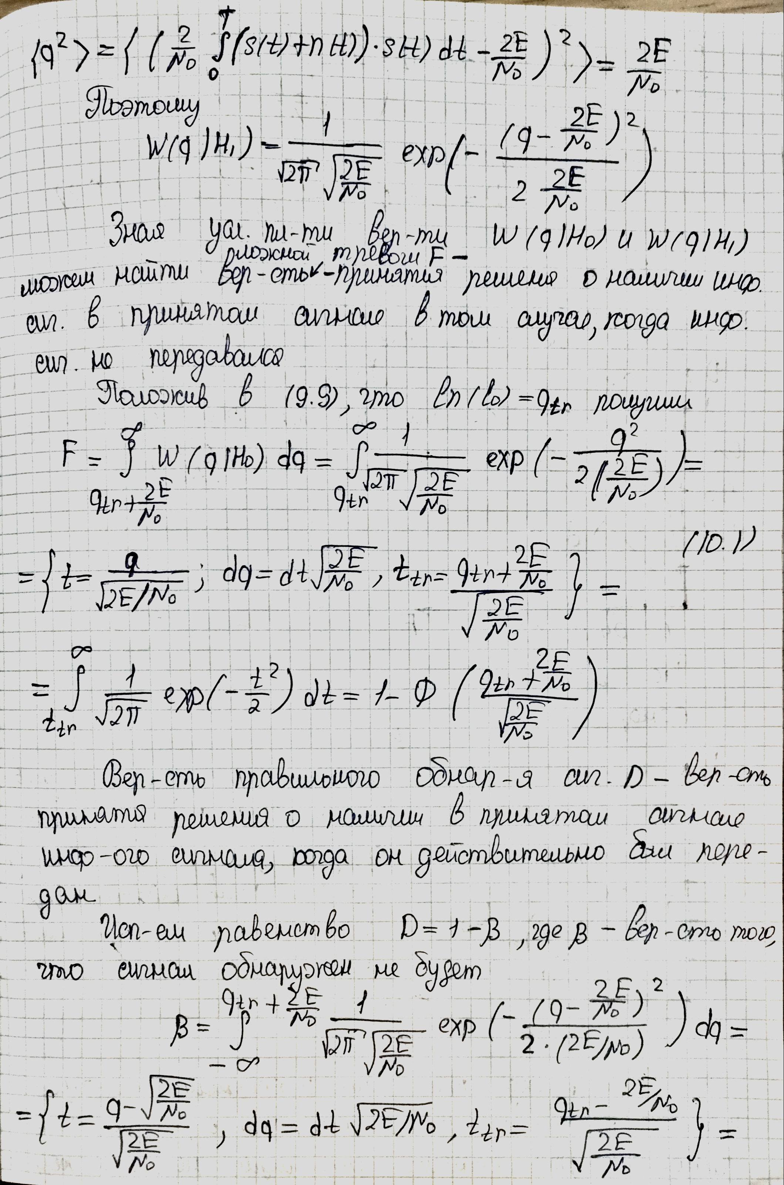

## Вероятность ложной тревоги и вероятность правильного обнаружения сигнала



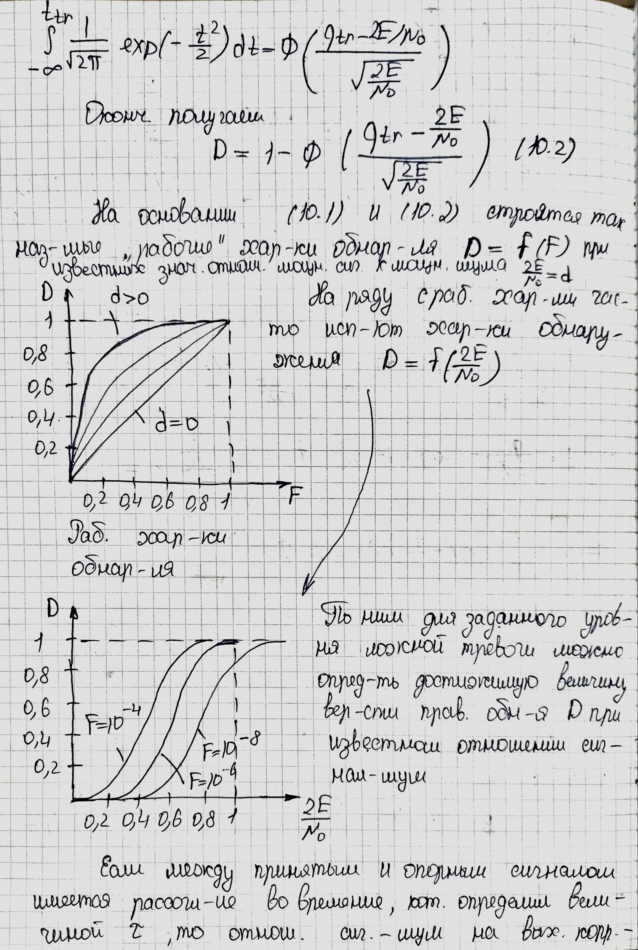

## Рабочие характеристики обнаружителя и характеристики обнаружения



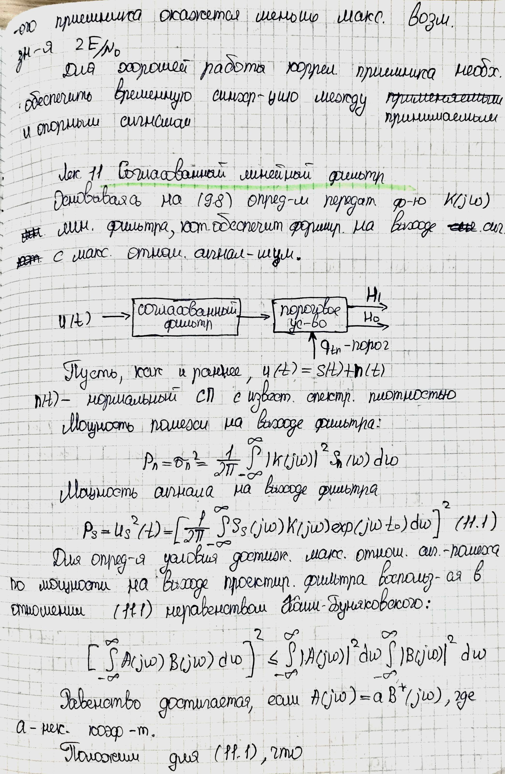

# Согласованный линейный фильтр

## Общие понятия



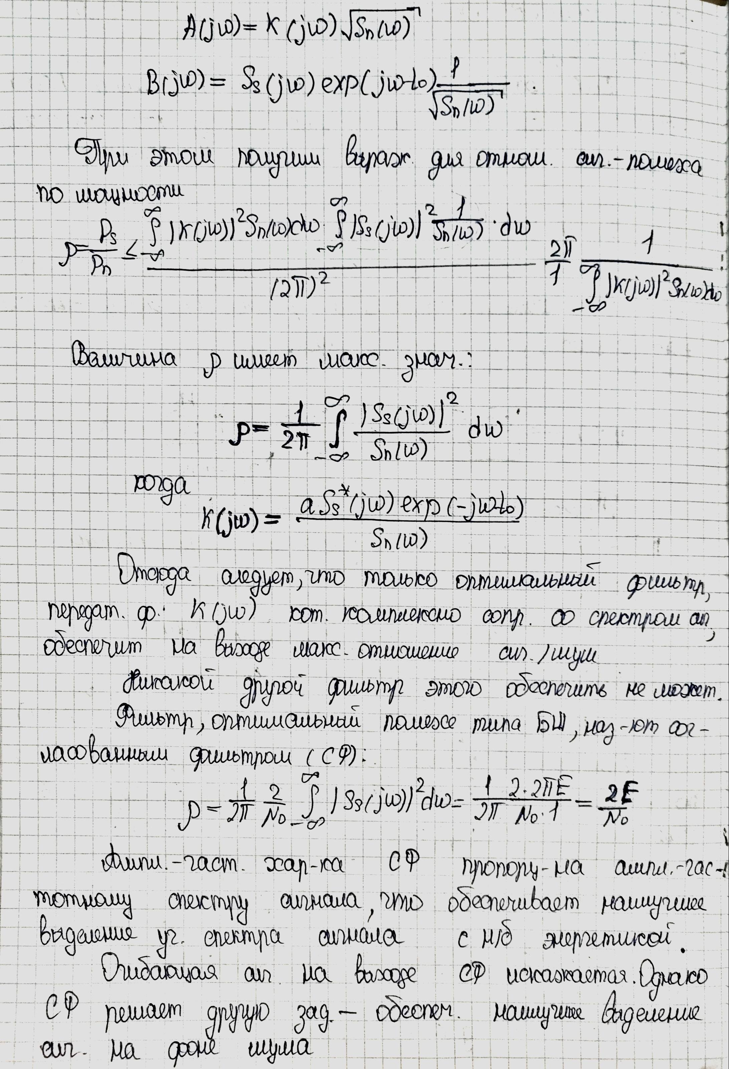

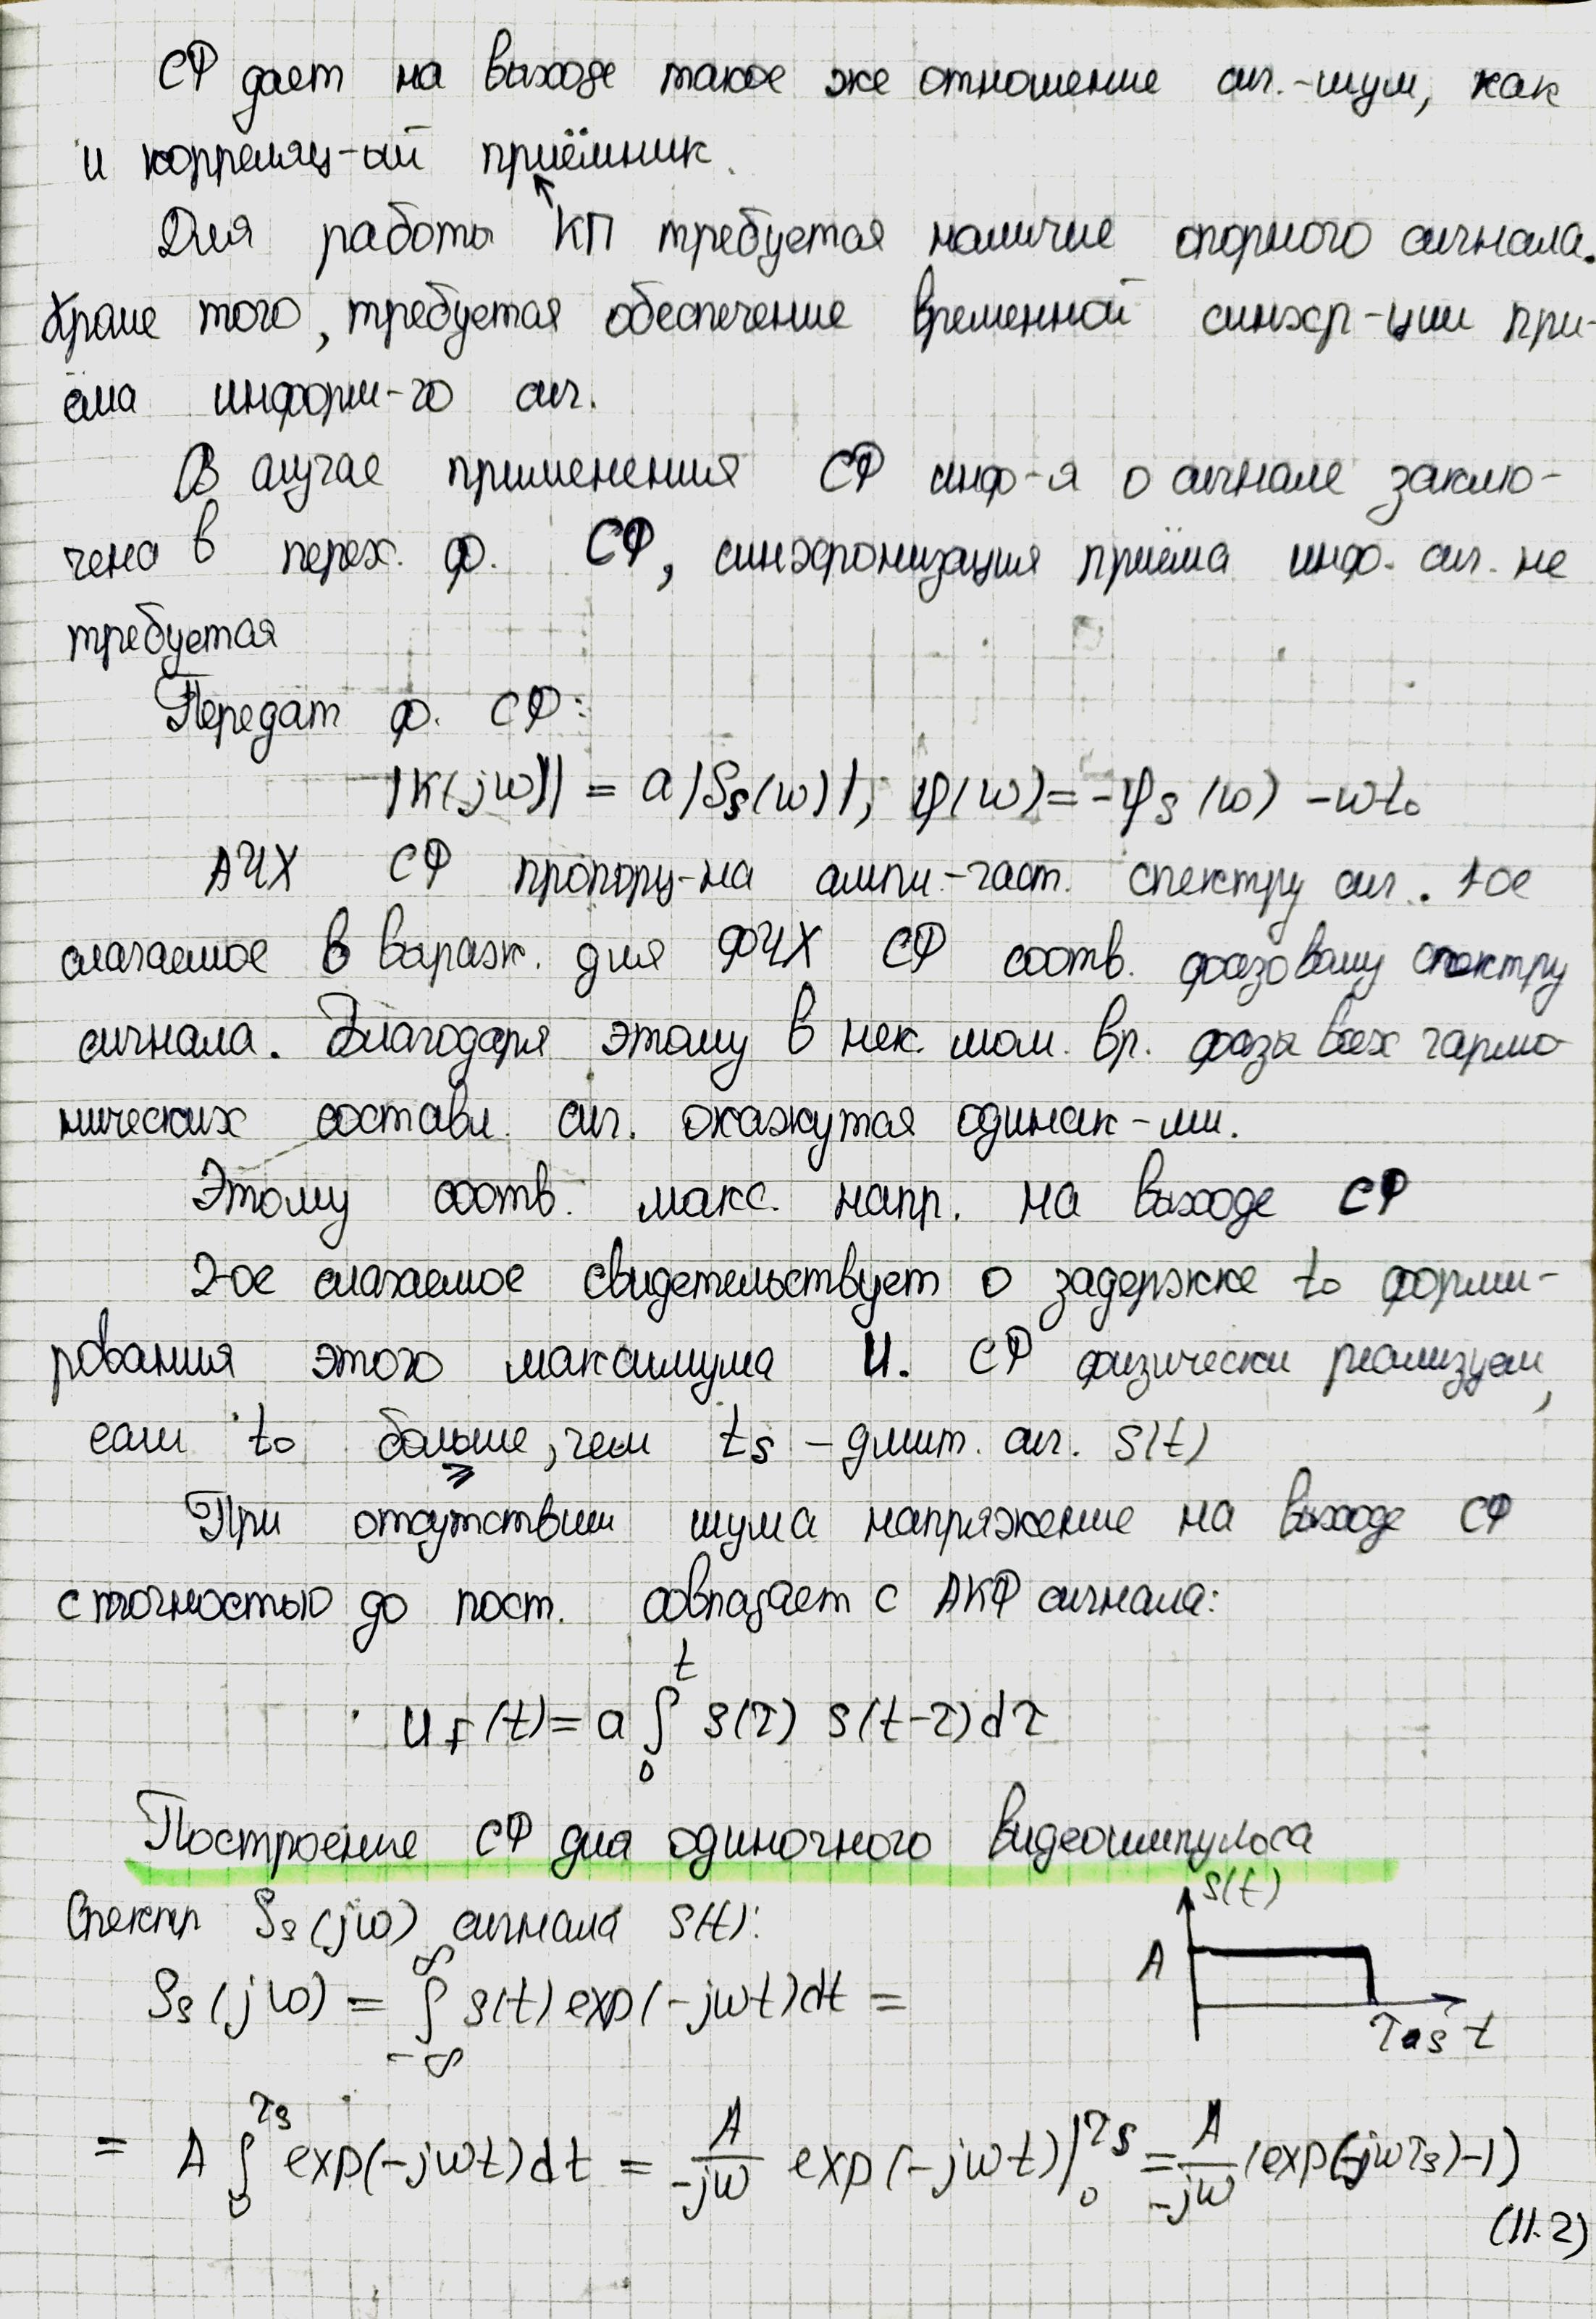

## Построение СФ для одиночного видеоимпульса



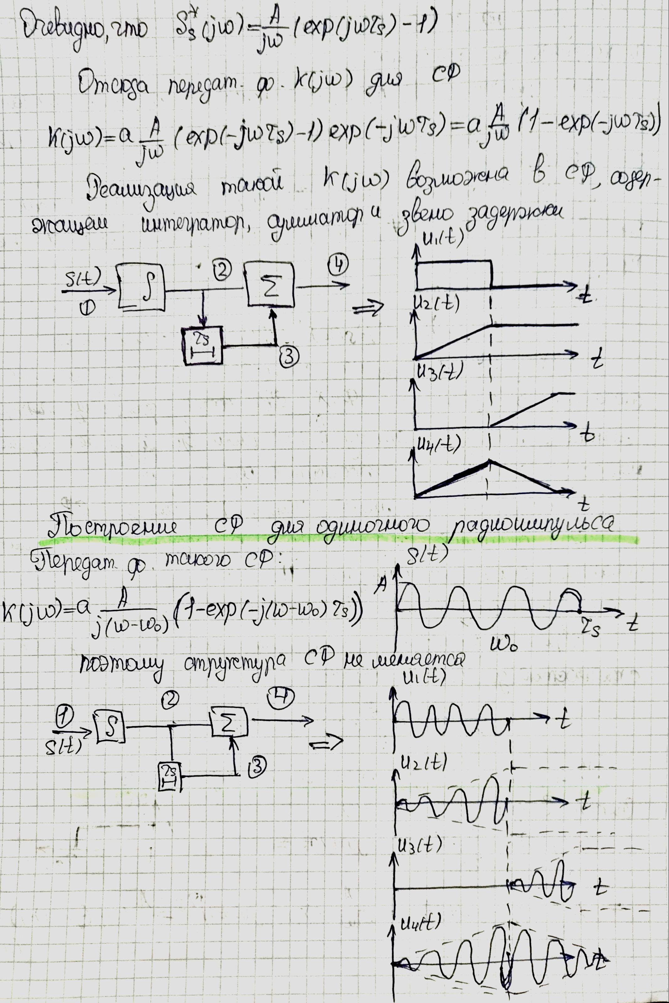

## Построение СФ для одиночного радиоимпульса



## Построение СФ для последовательности видеоимпульсов

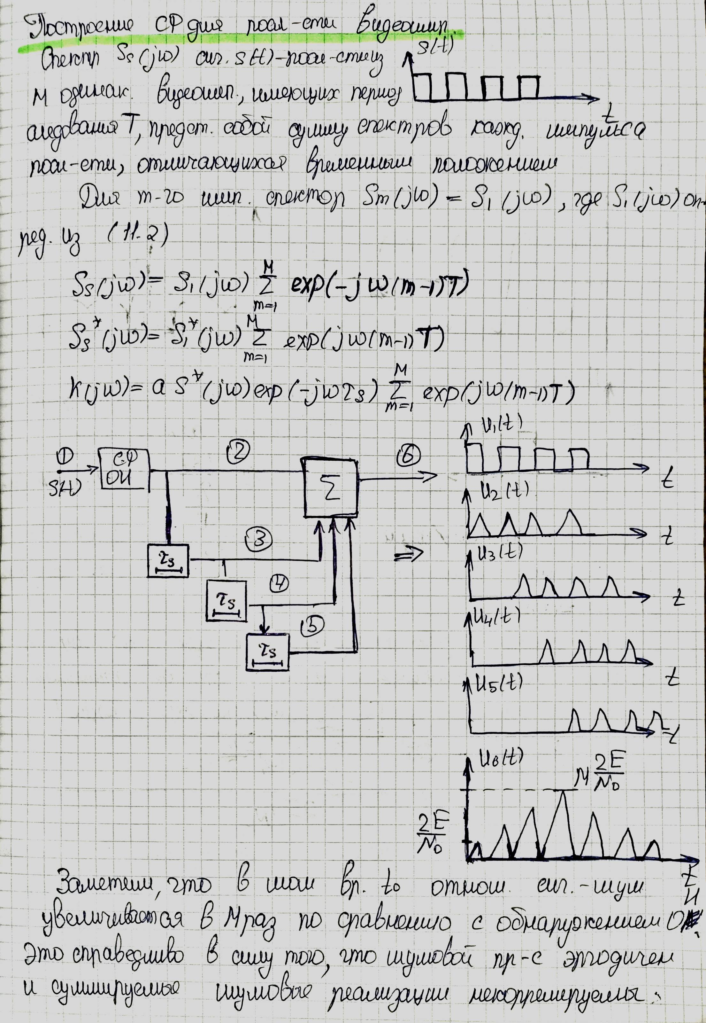

# Обнаружение и различение сигналов при различных априорных сведениях

## Квазиоптимальные фильтры

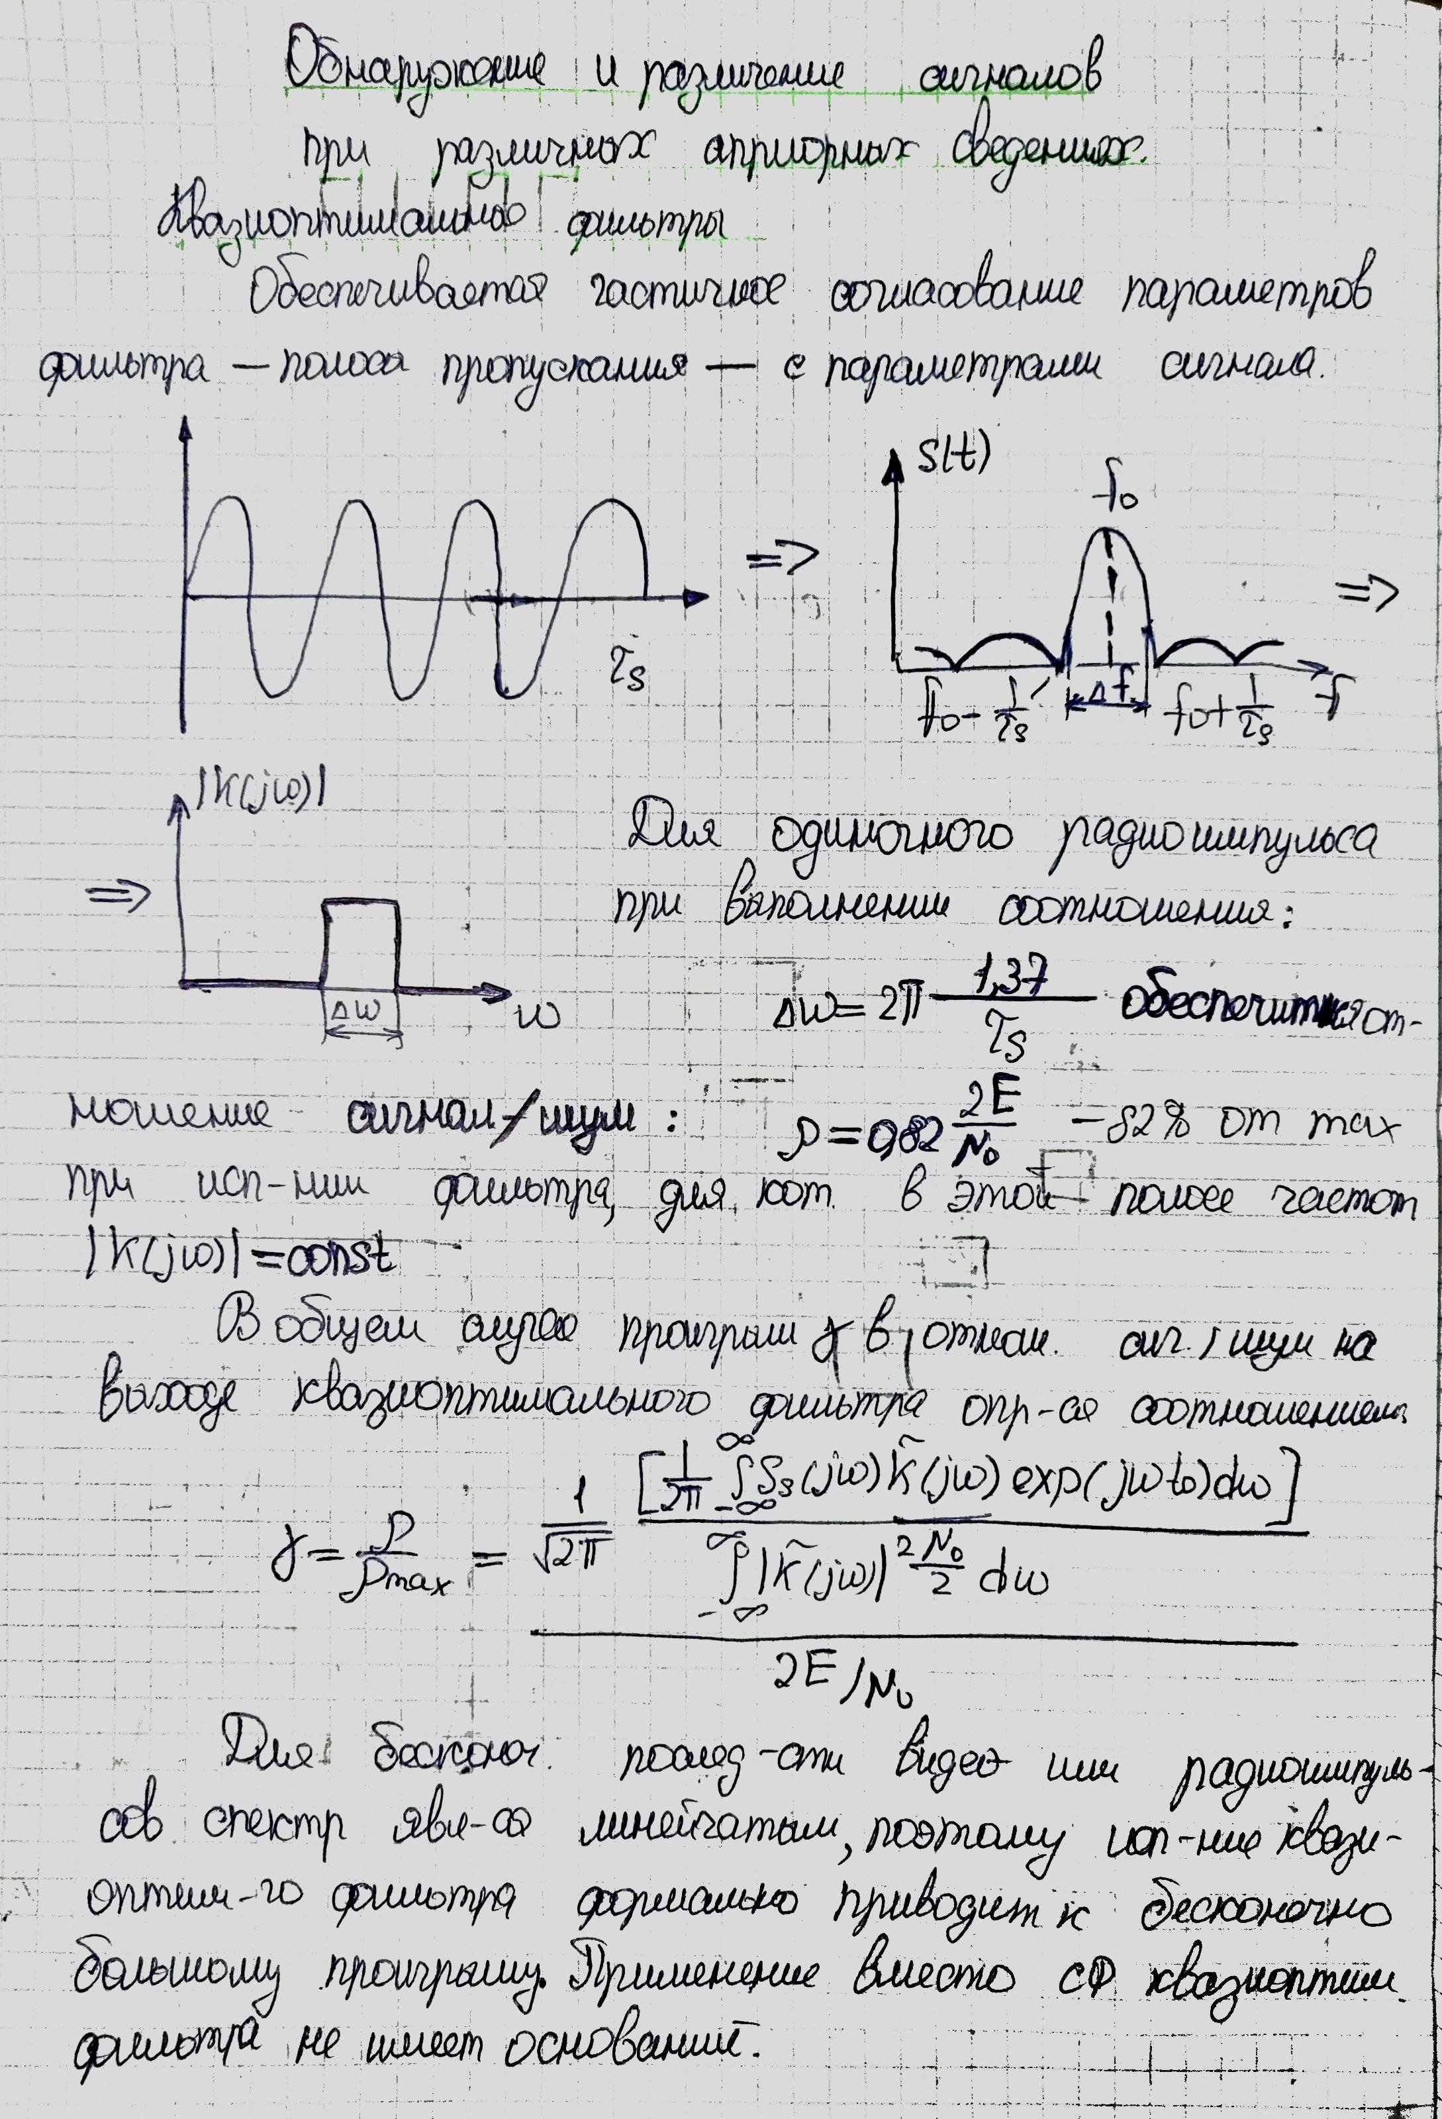

## Обнаружение сигналов со случайной начальной фазой

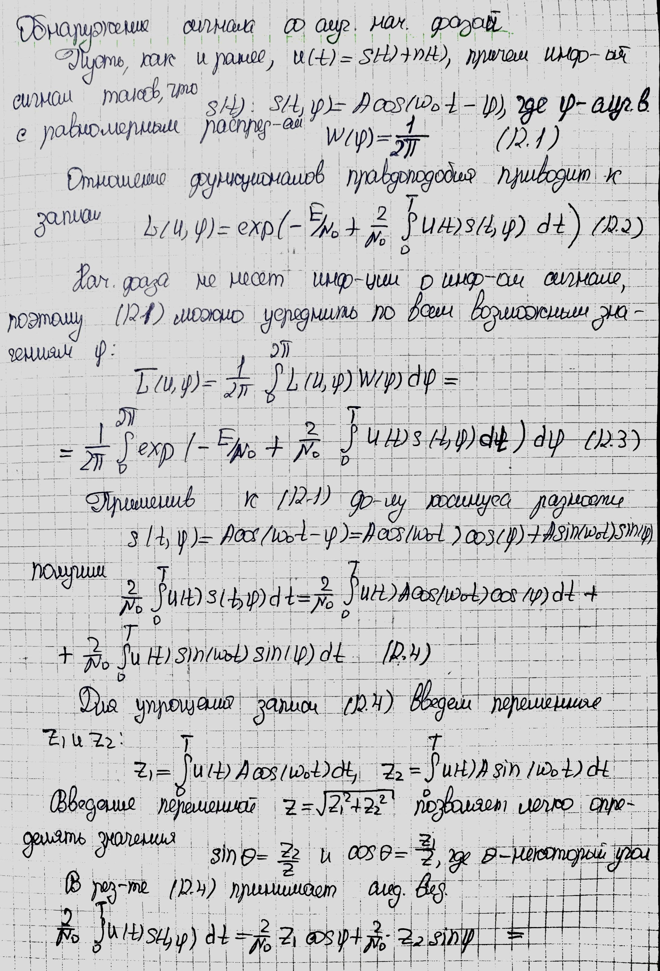

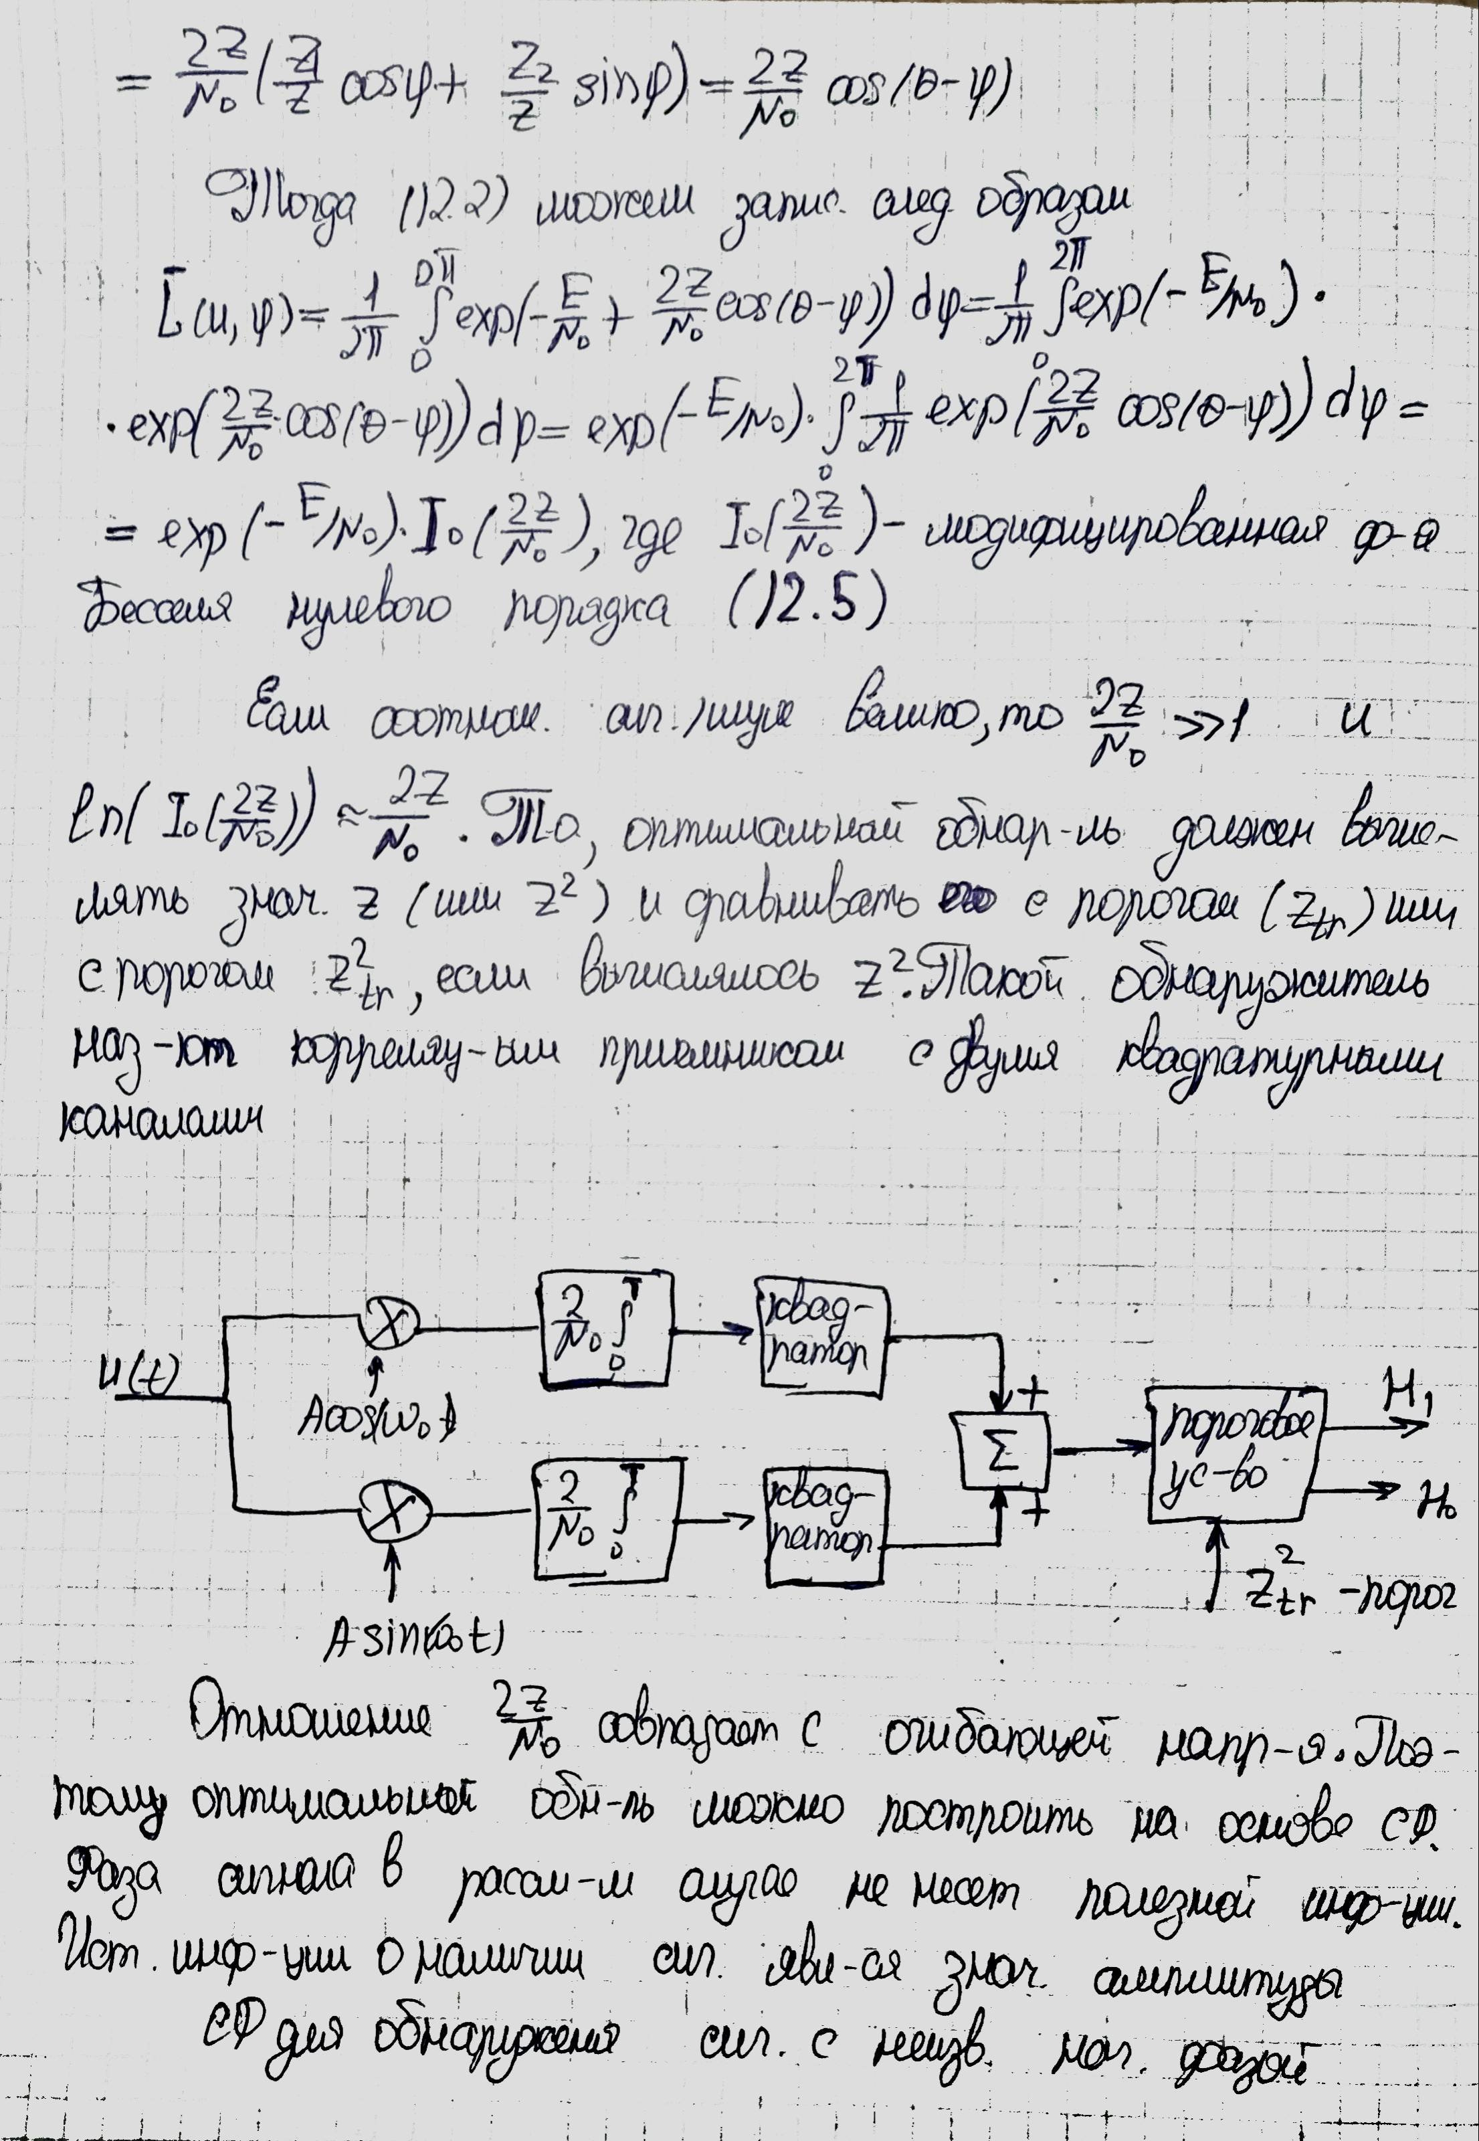

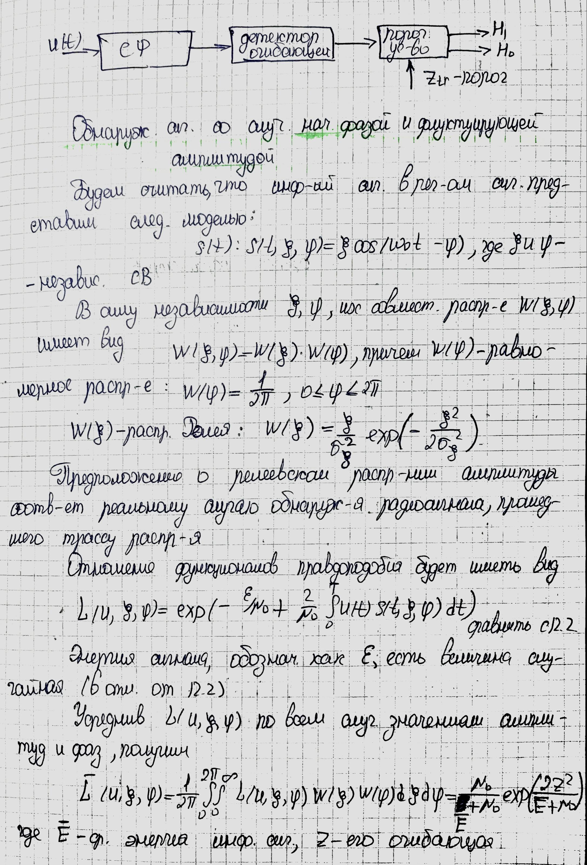

## Обнаружение сигналов со случайной начальной фазой и флуктуирующей амплитудой



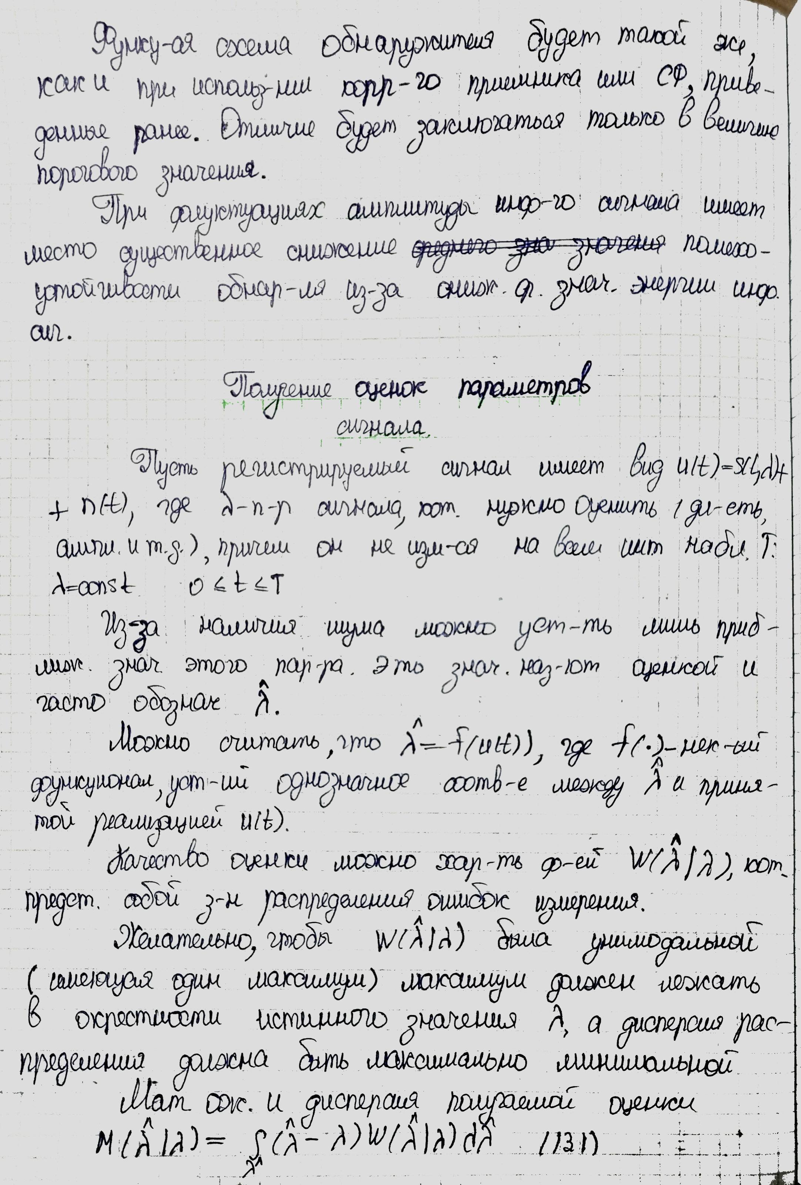

# Получение оценок параметров сигнала

## Общие понятия



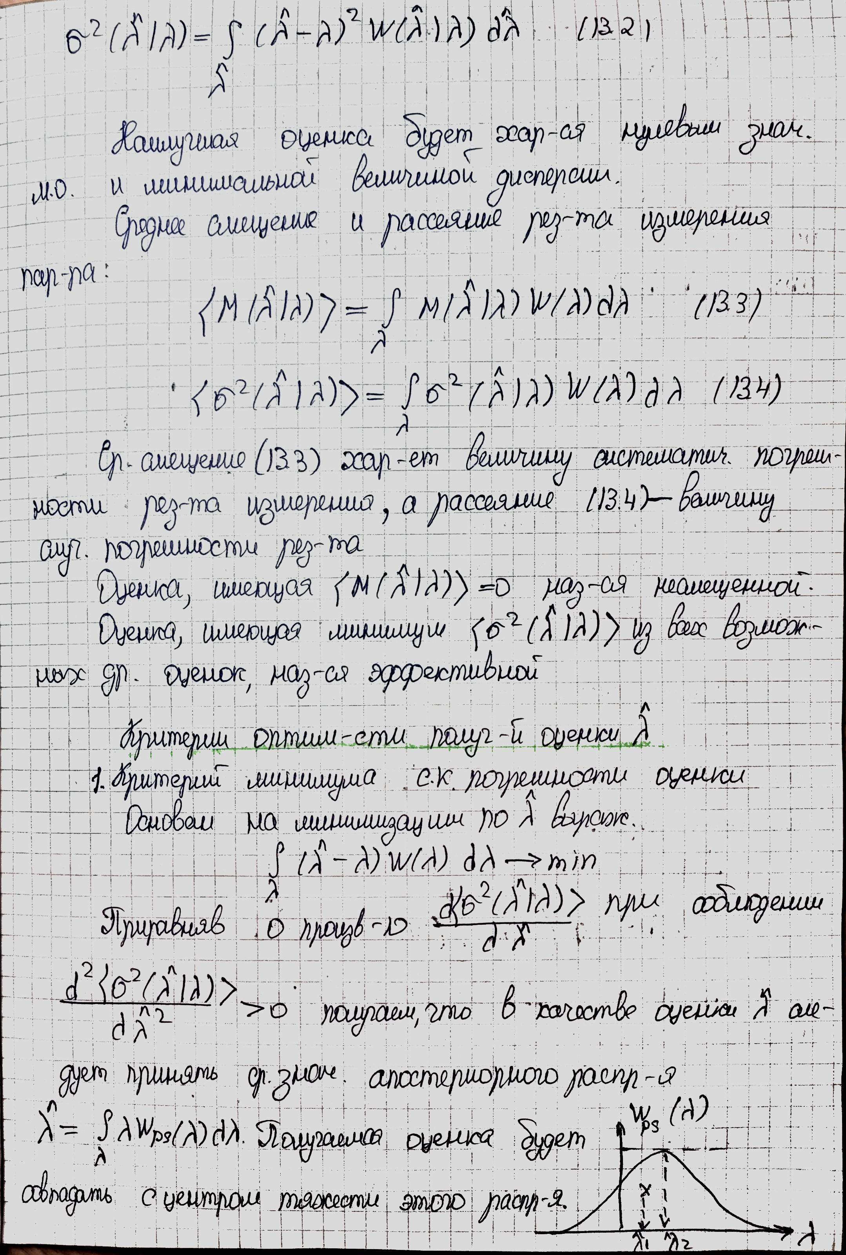

## Среднее смещение и рассеяние результата измерения параметра



Критерии оптимальности полученной оценки $\hat{λ}$



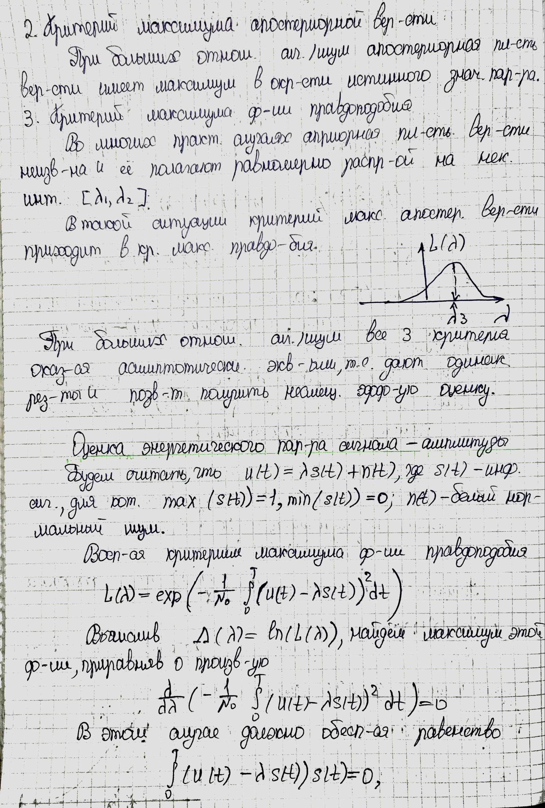

## Оценка энергетического параметра сигнала – амплитуды



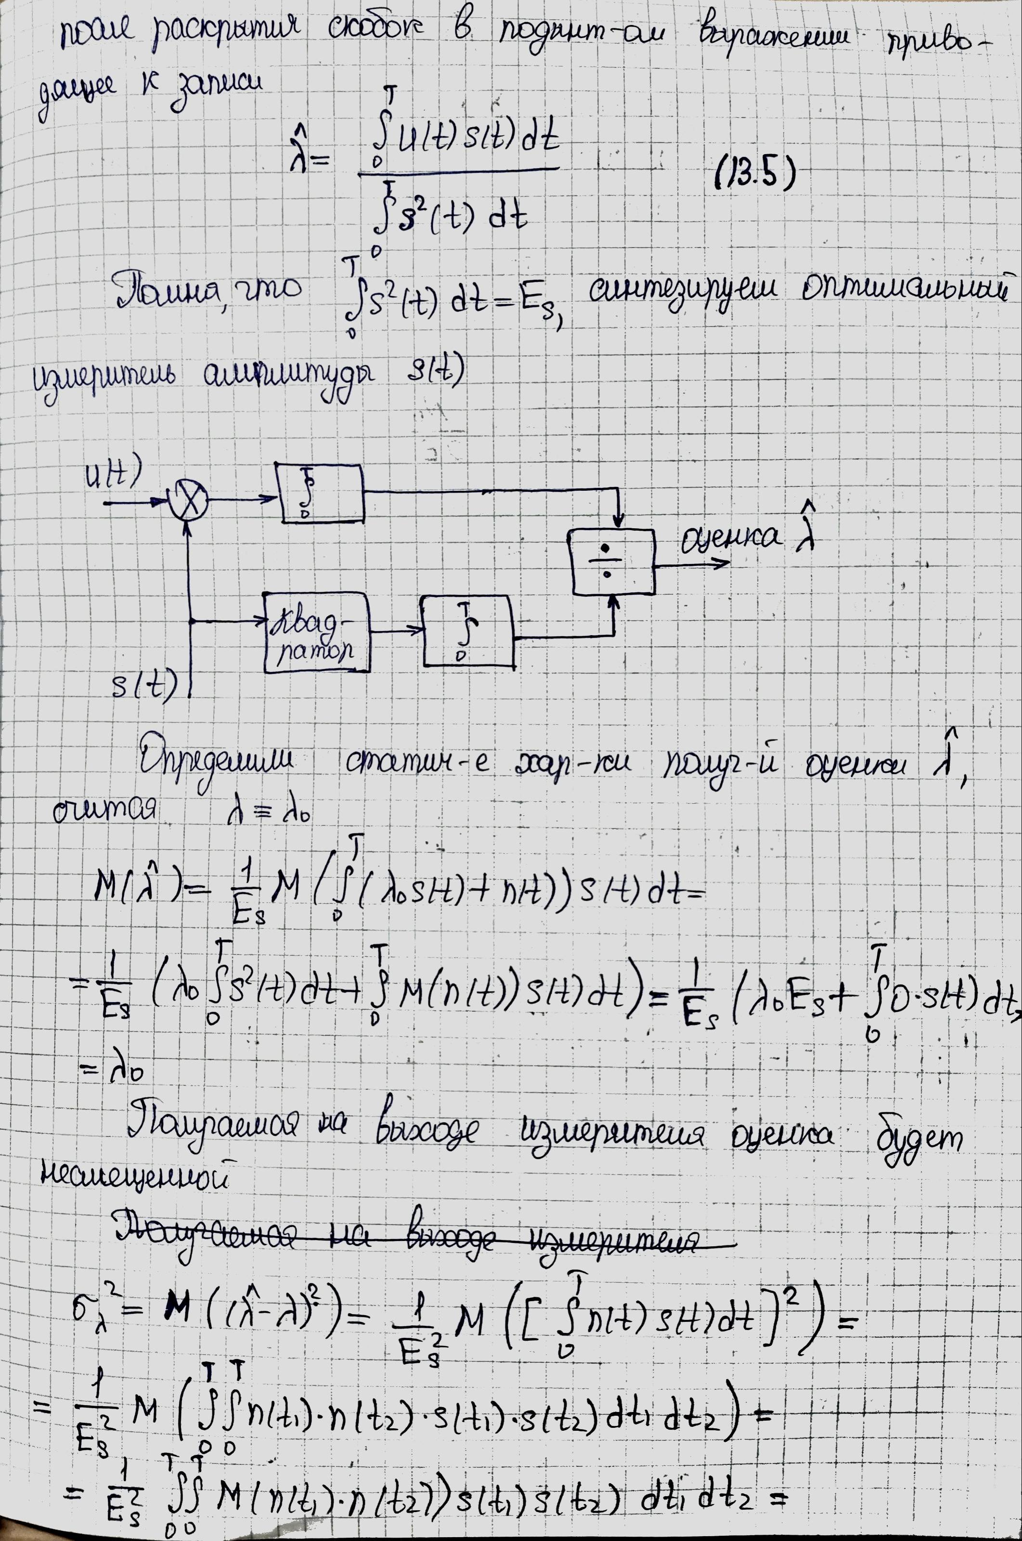

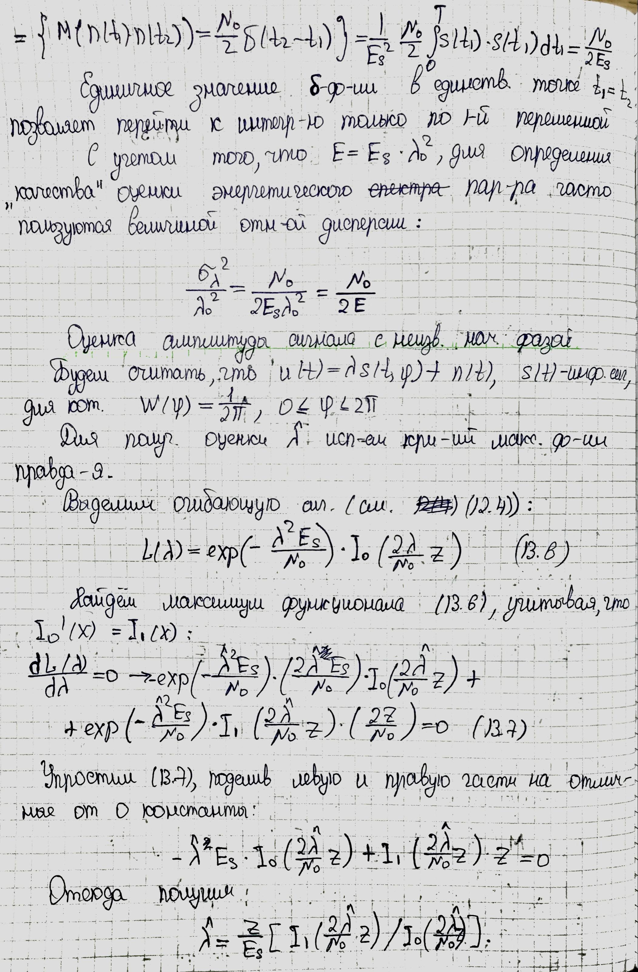

## Оценка амплитуды сигнала с неизвестной начальной фазой



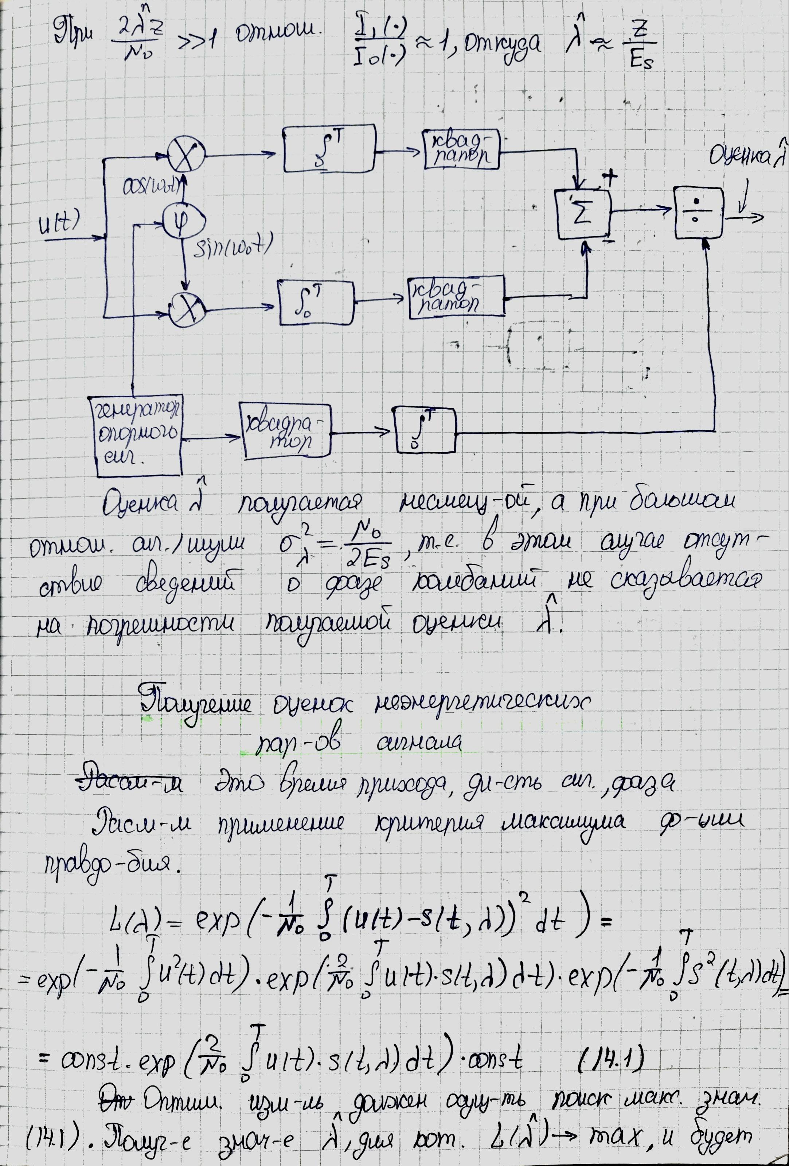

## Получение оценок неэнергетических параметров сигнала



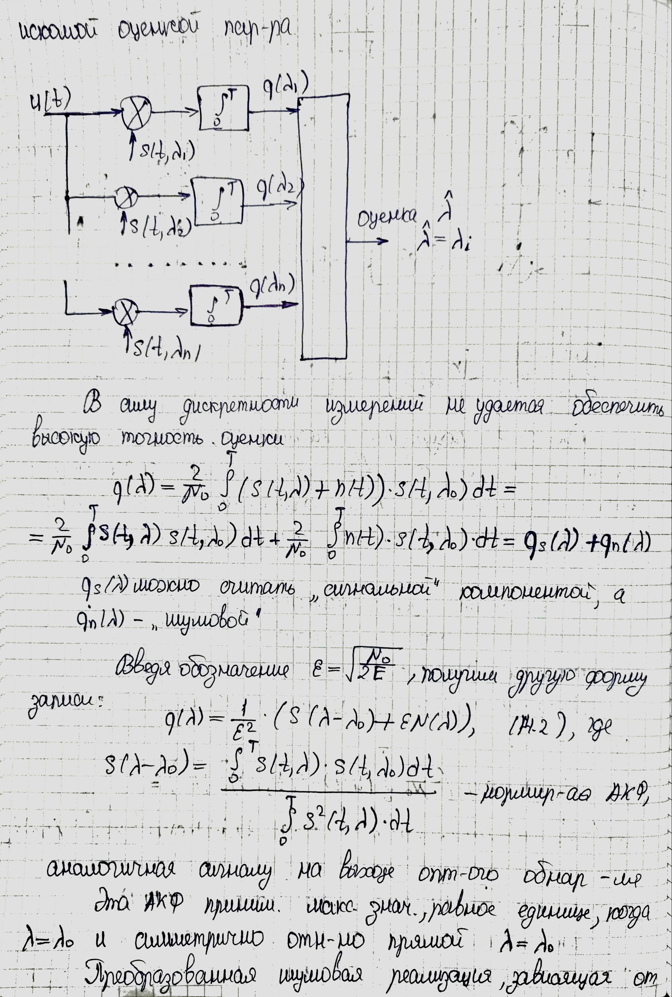

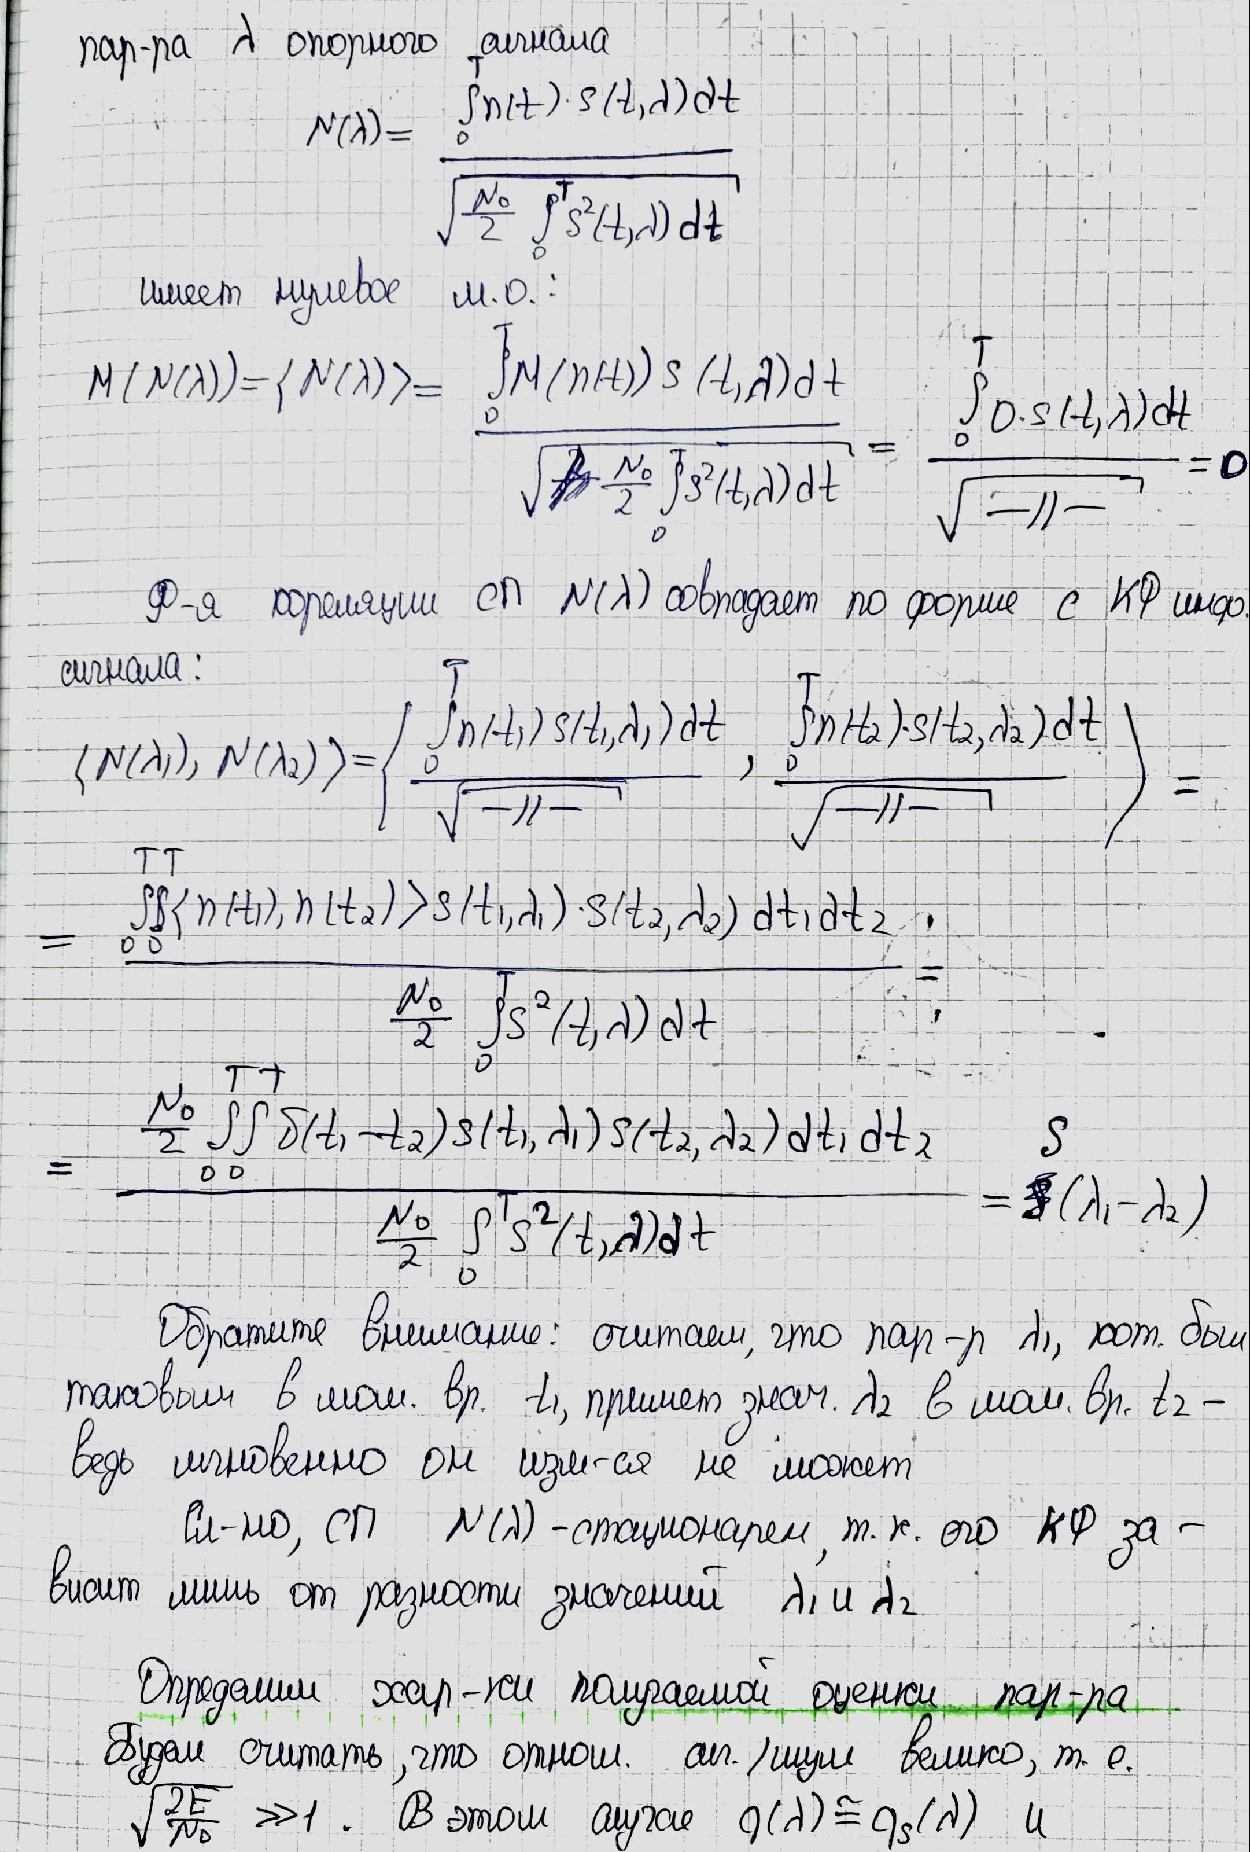

## Определим характеристики получаемой оценки параметра



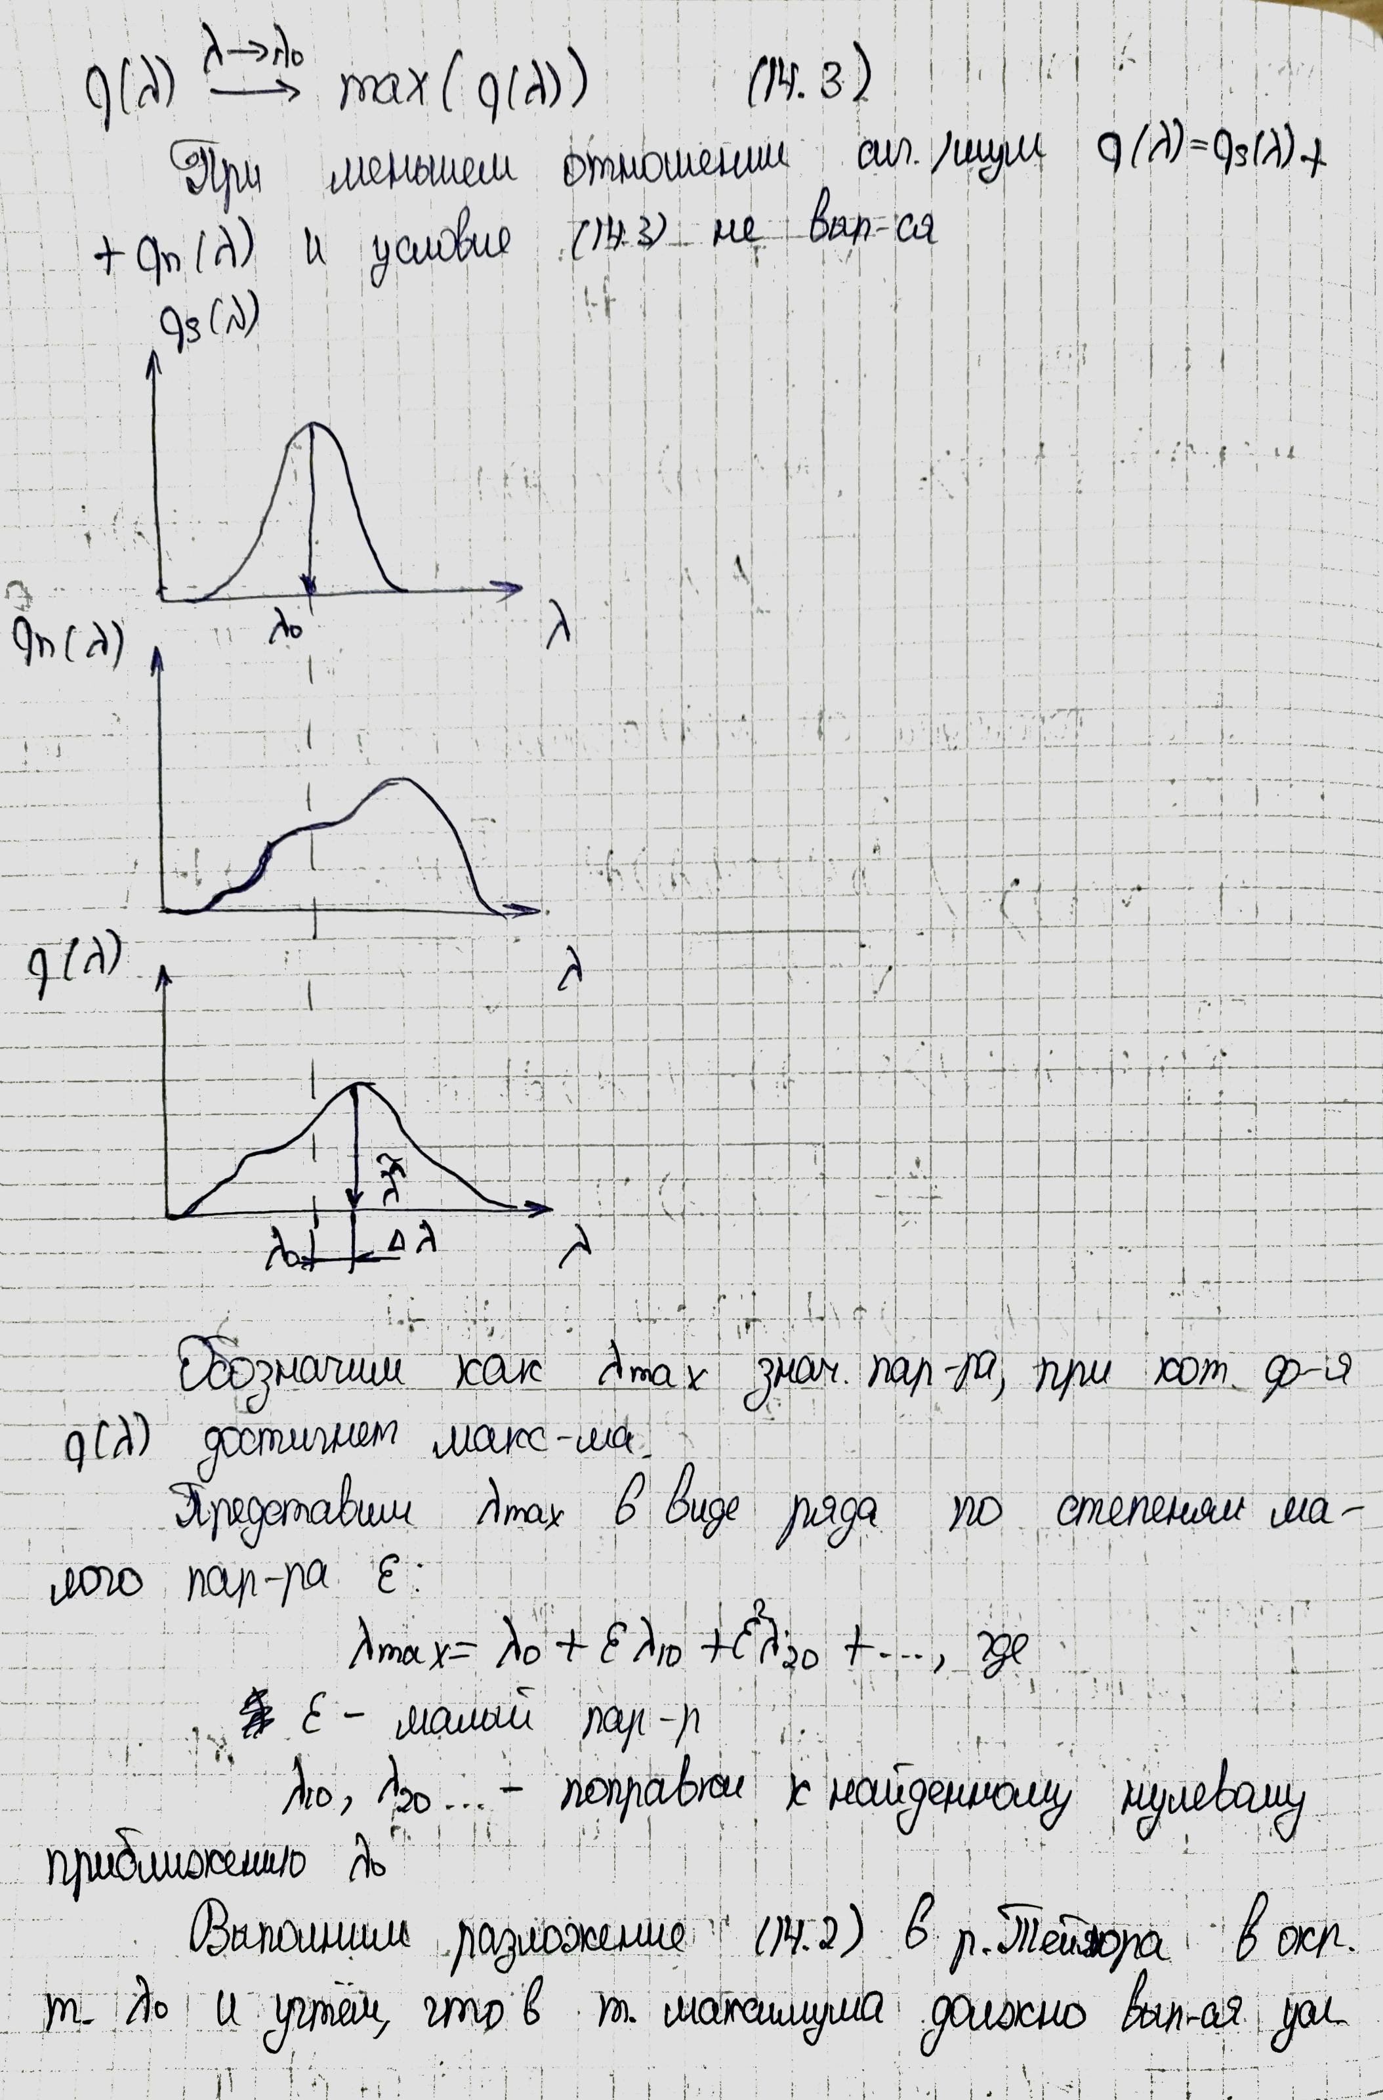

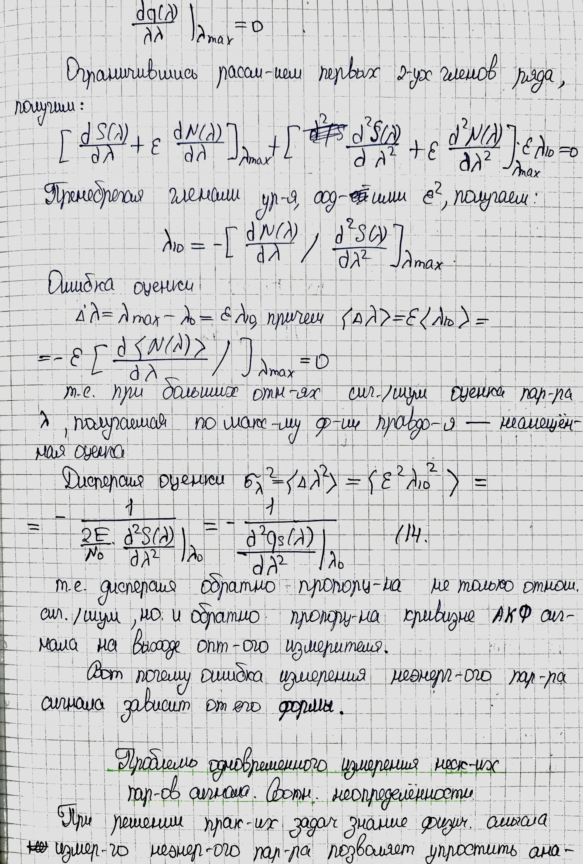

# Проблемы одновременного измерения нескольких параметров сигнала. Соотношение неопределённости.

## Общие понятия

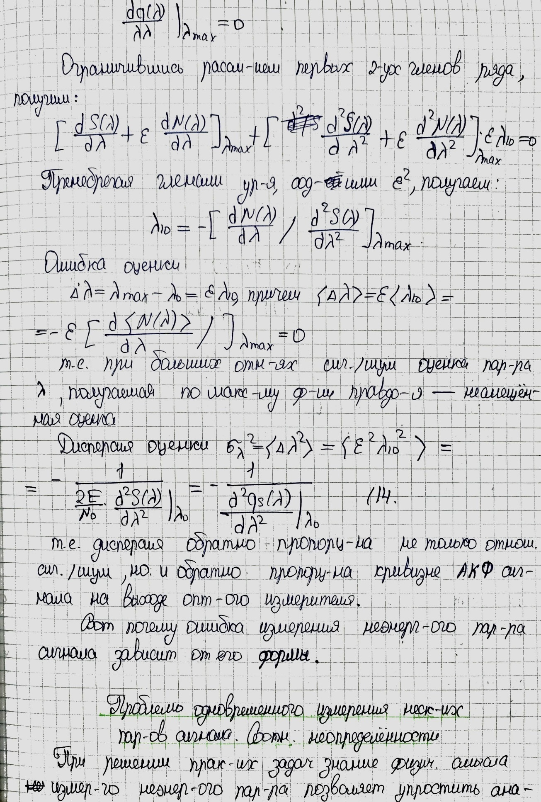

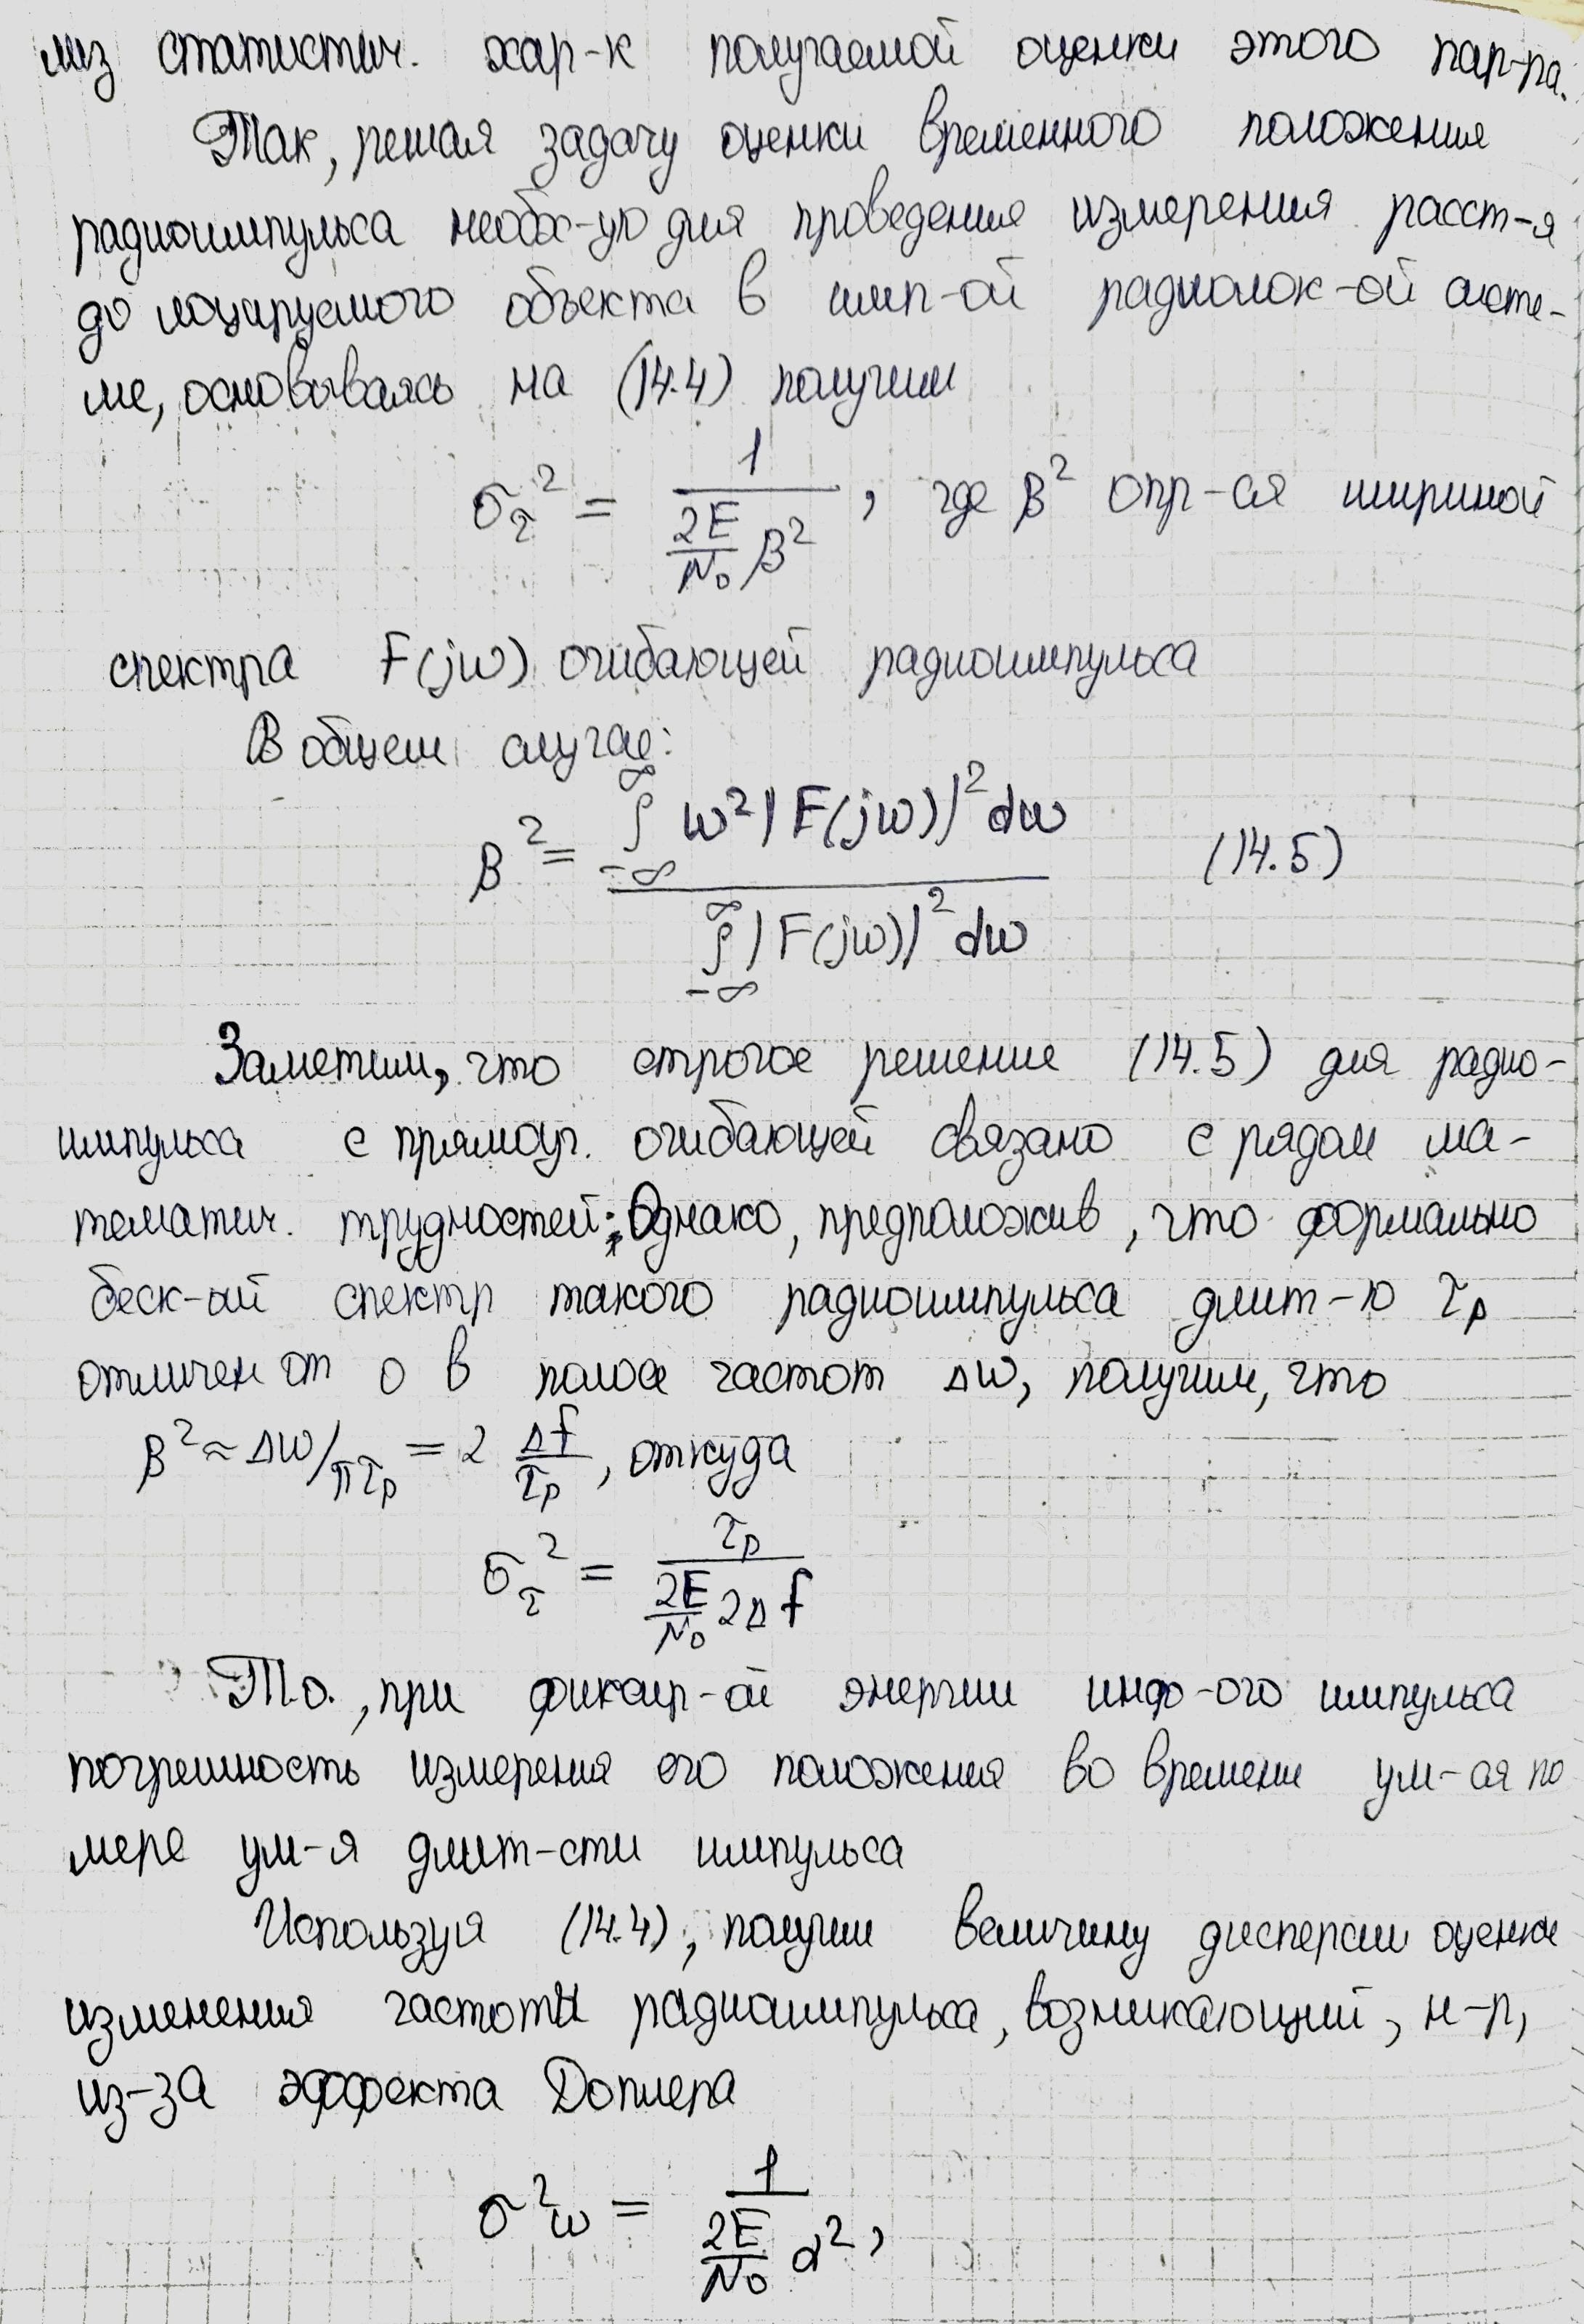

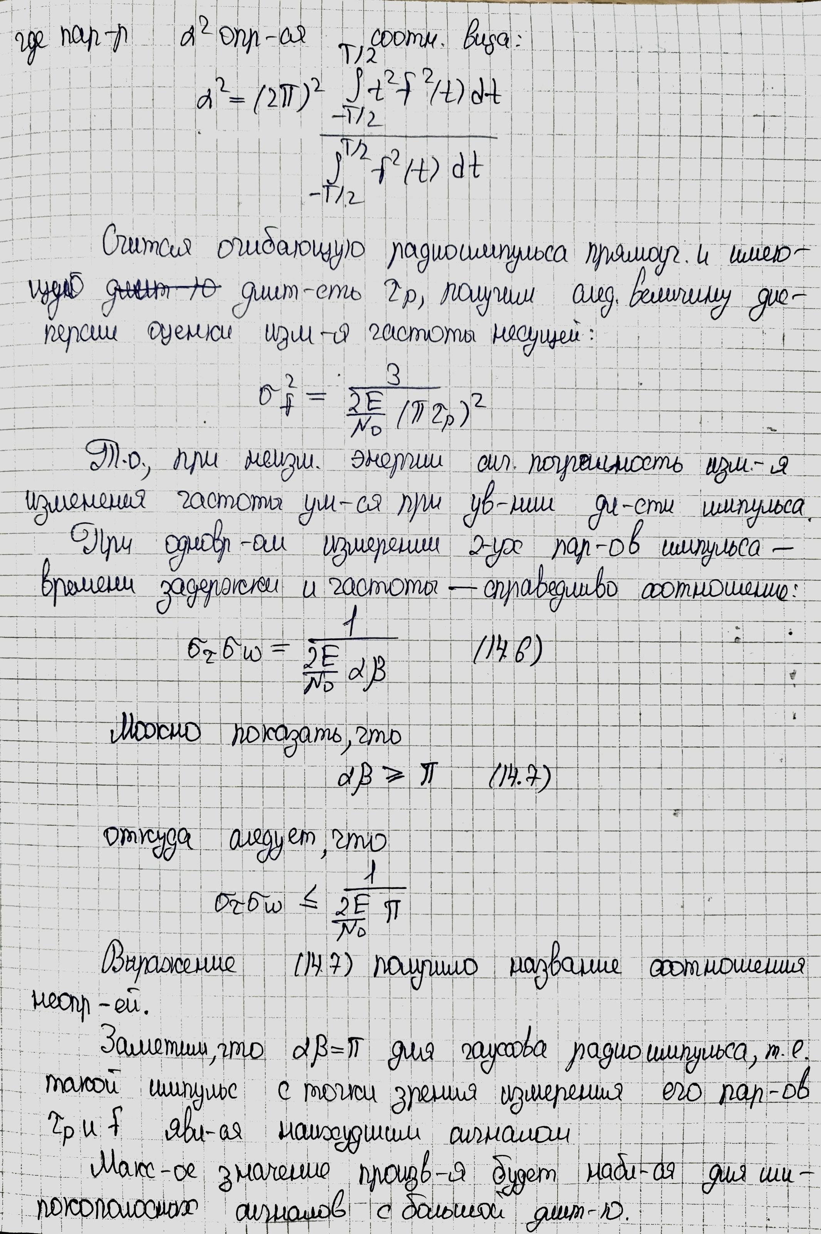

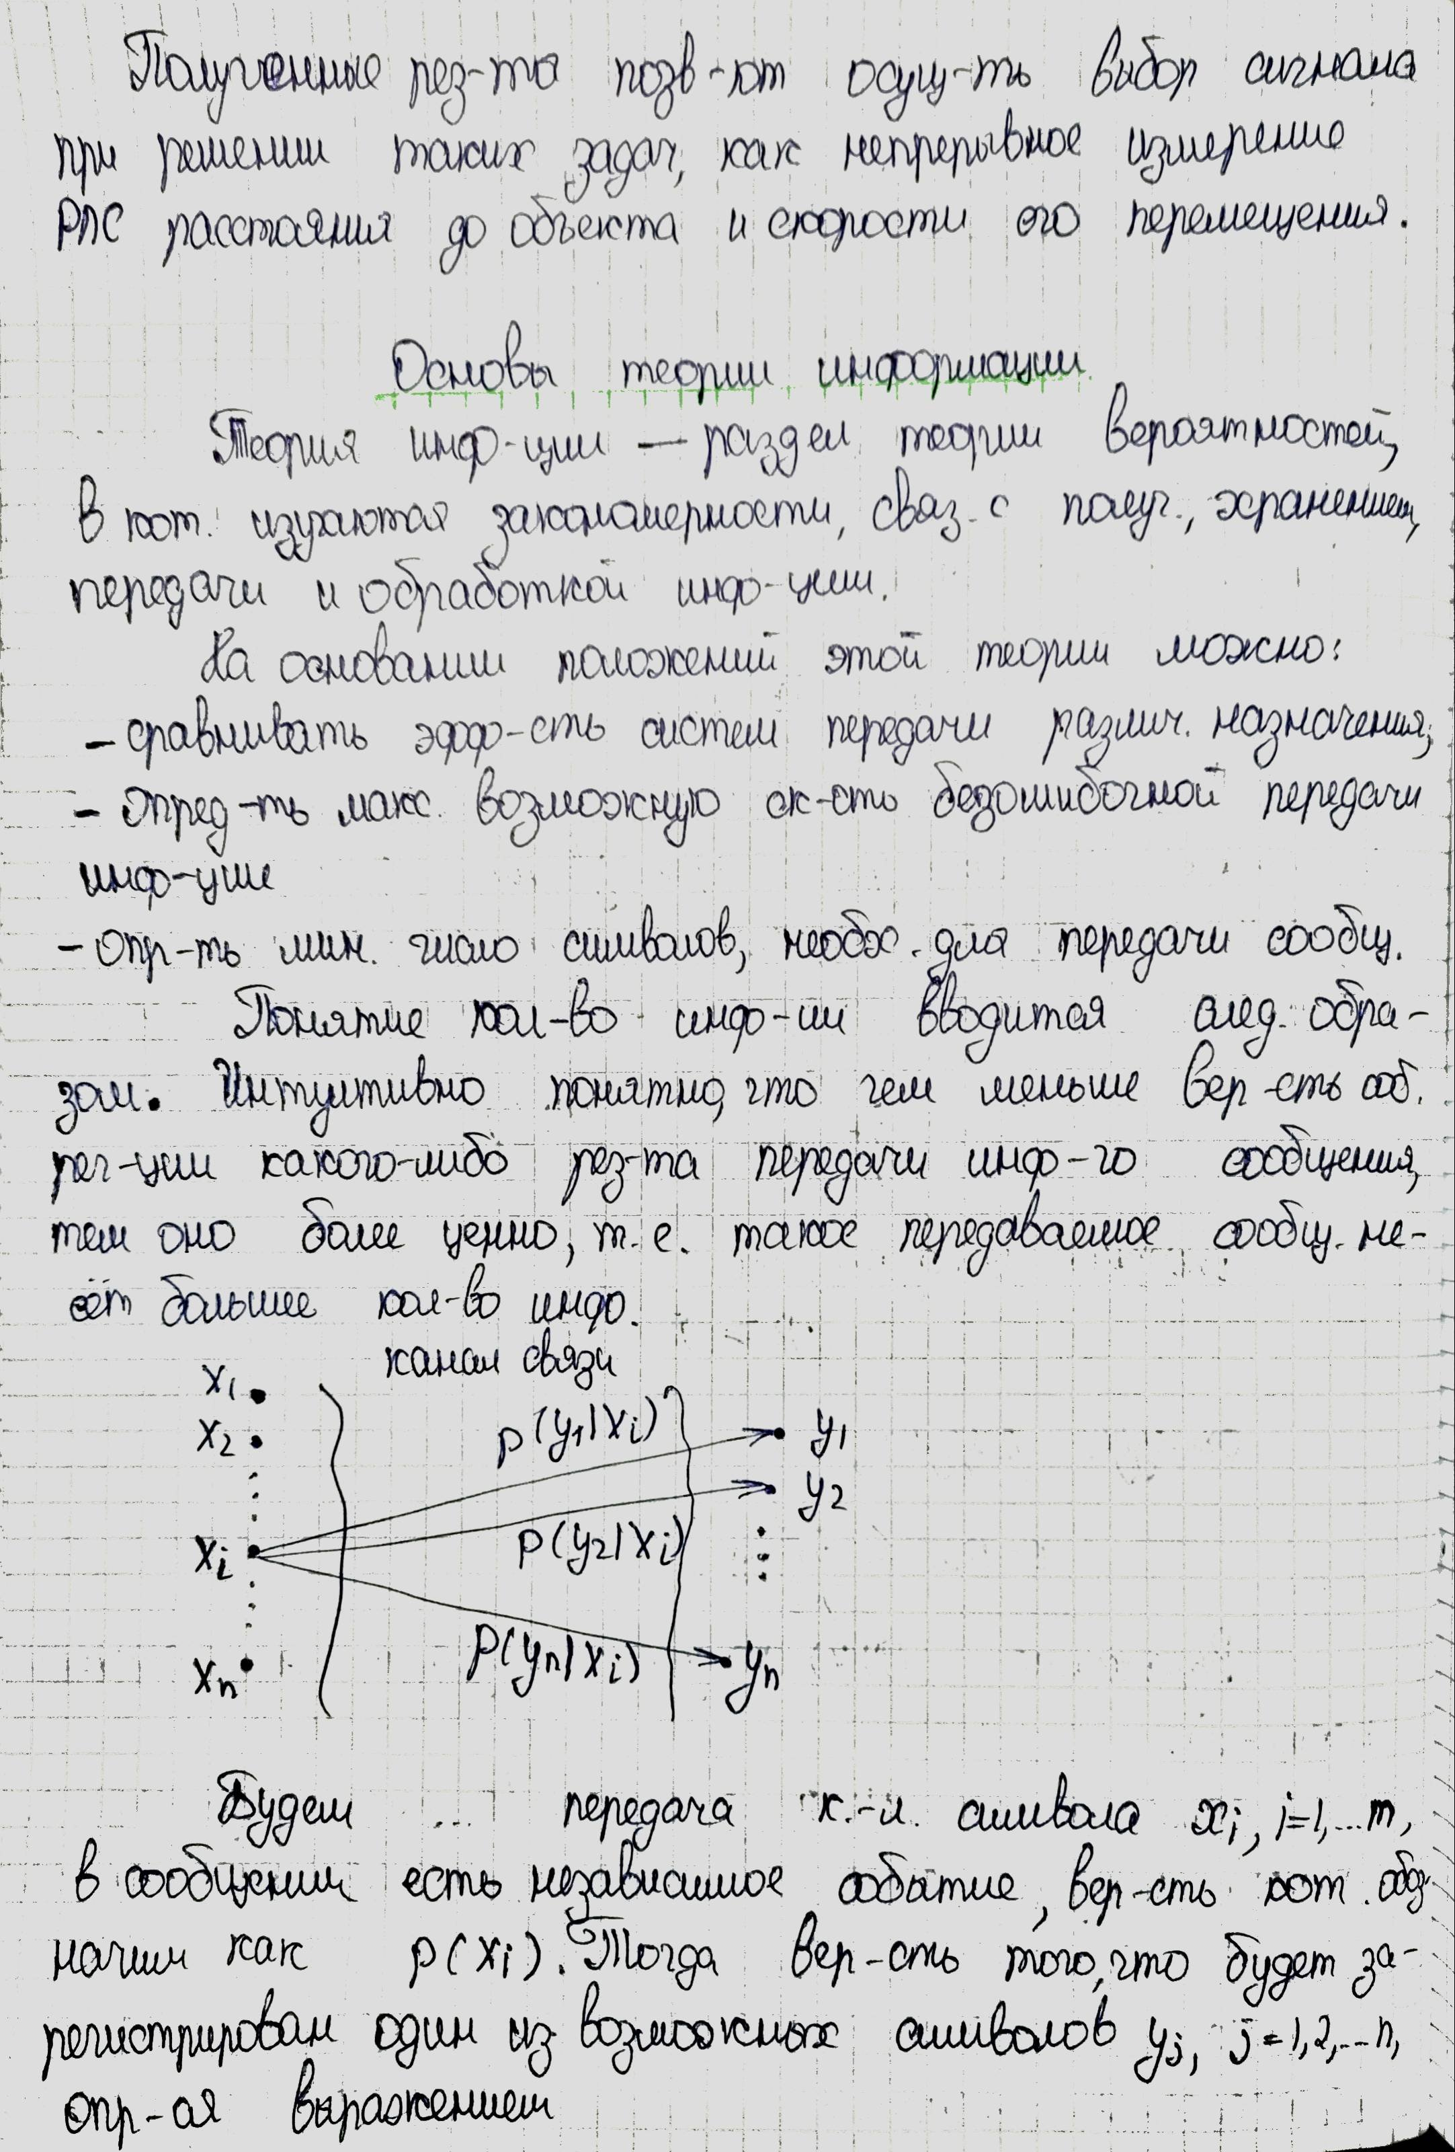

# Основы теории информации

## Общие понятия



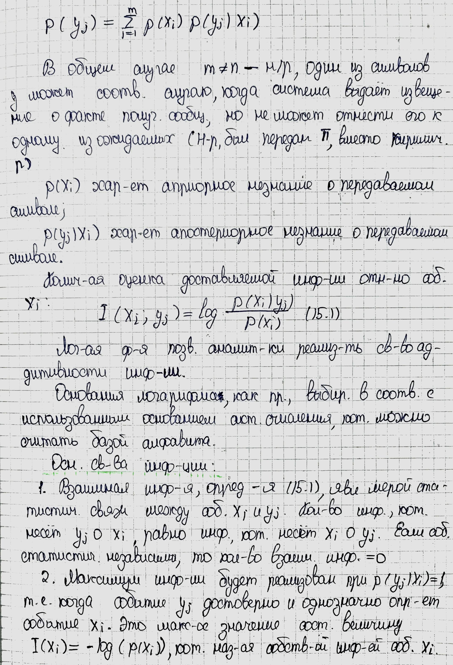

## Количественная оценка доставляемой информации



## Основные свойства информации



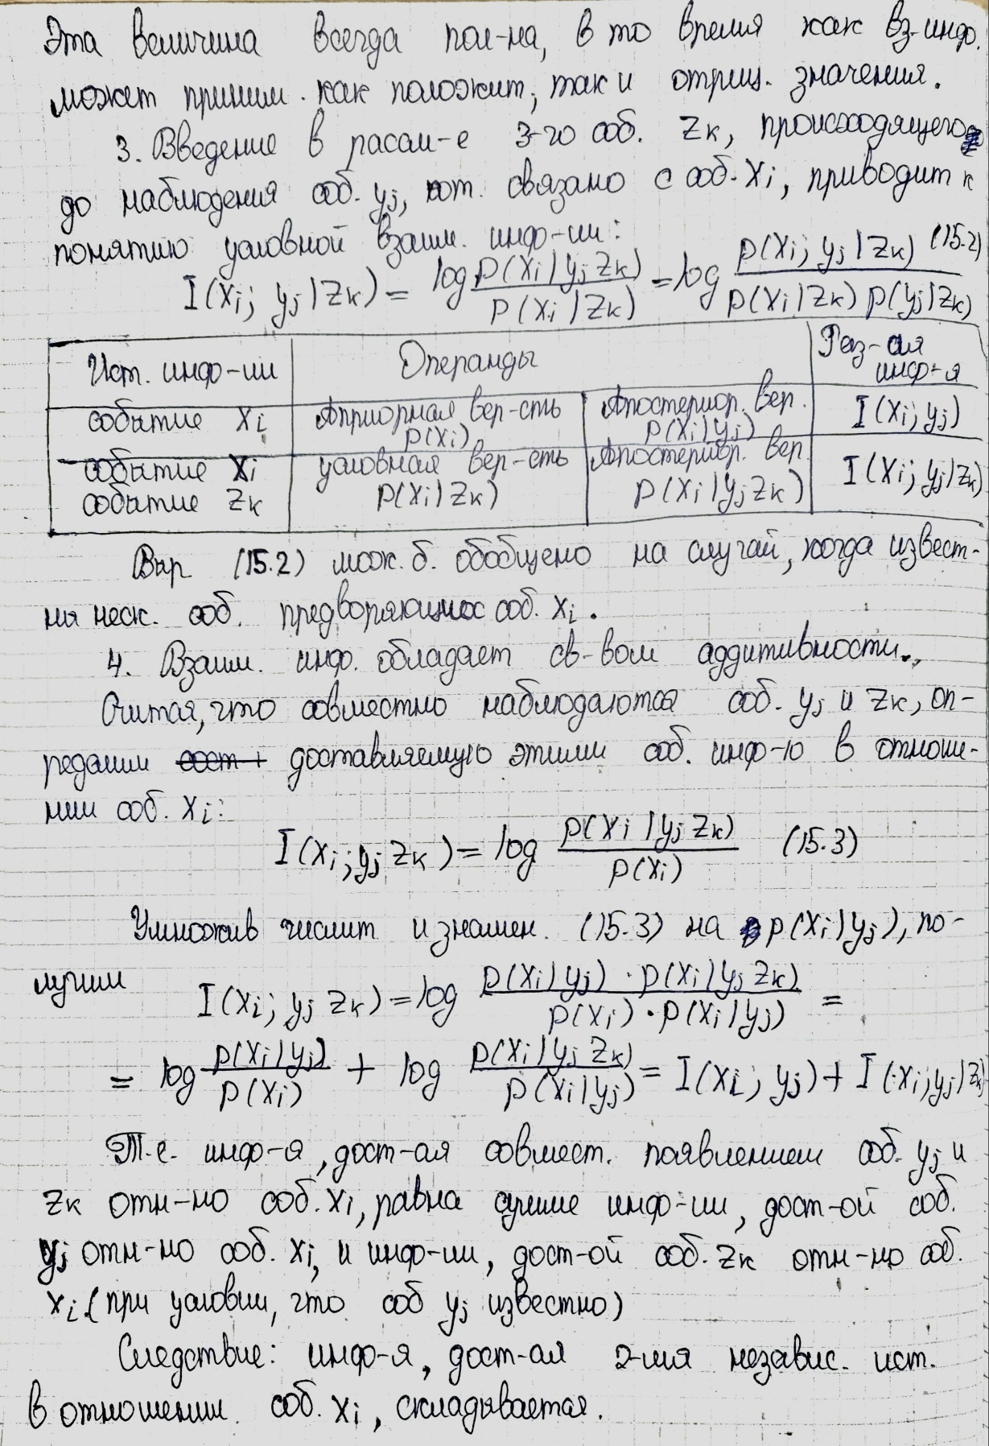

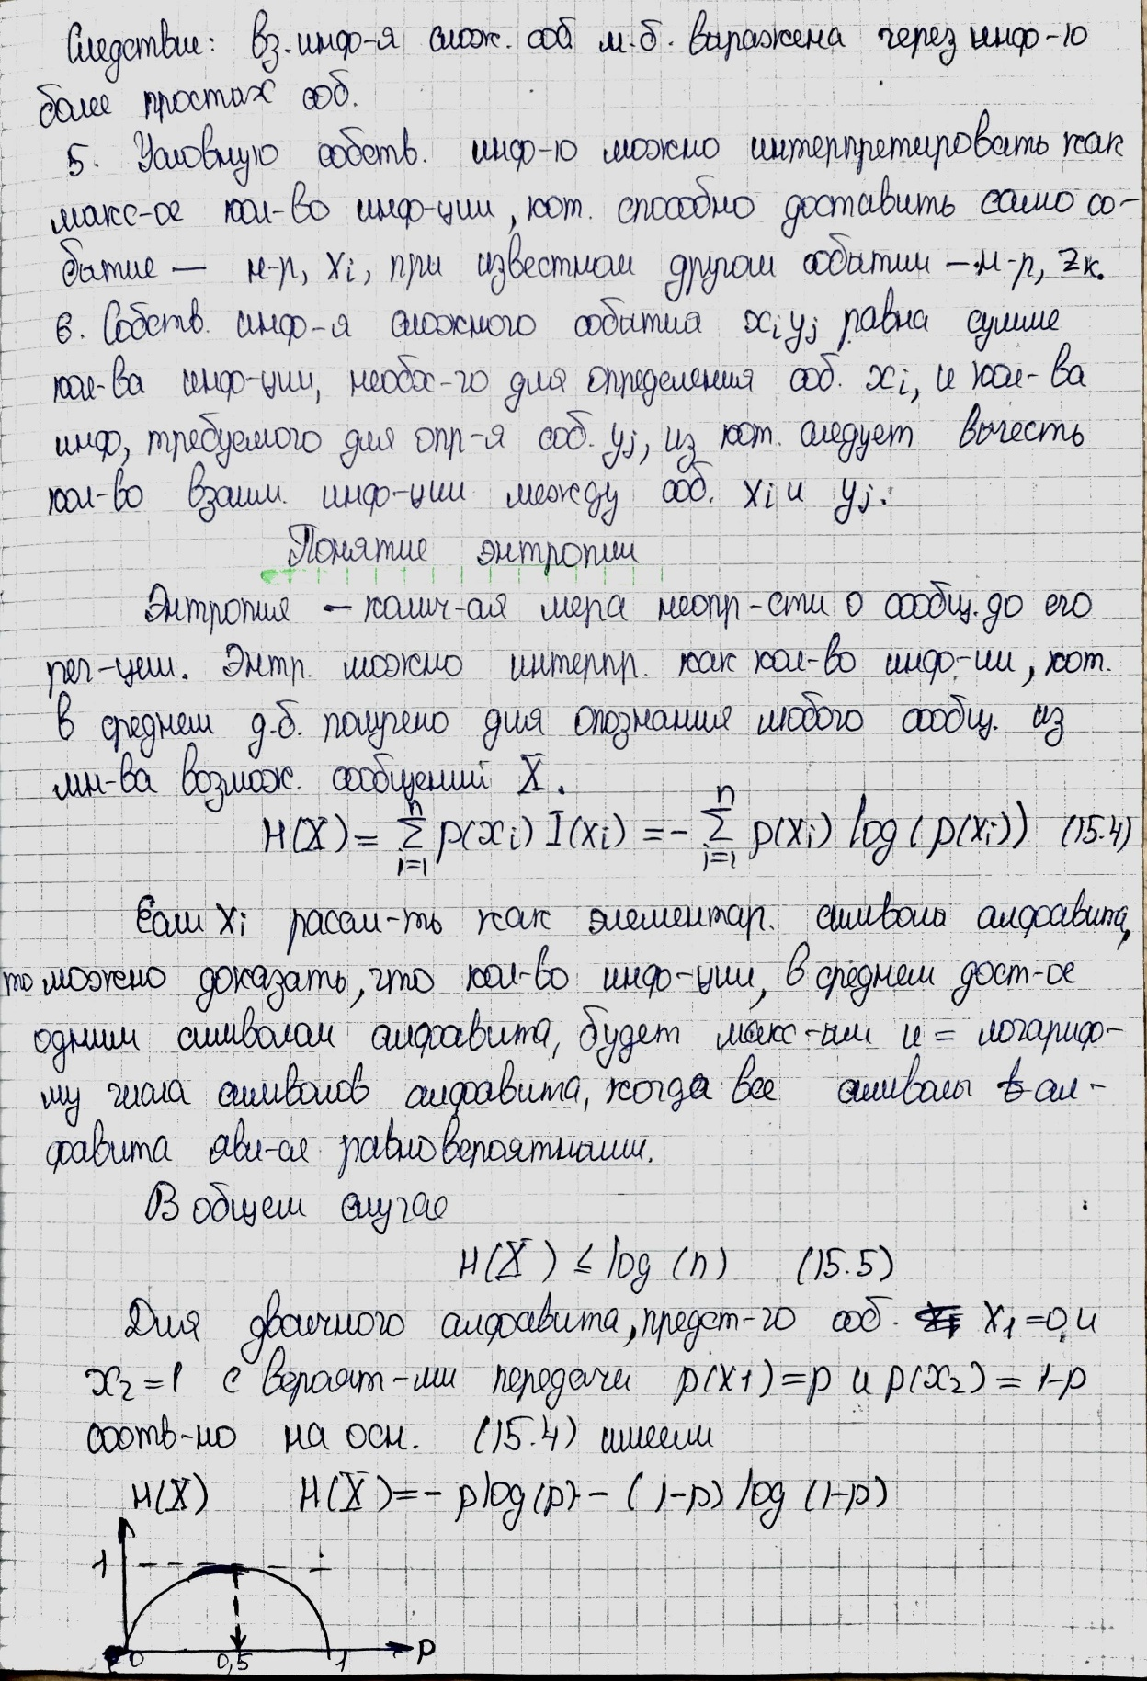

# Понятие энтропии

## Общие понятия

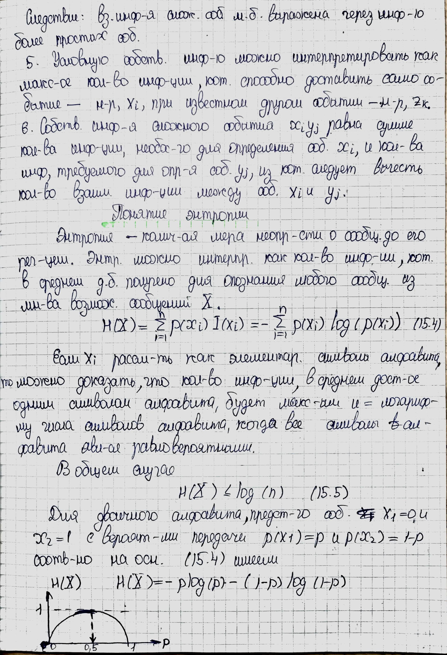

## Задача. Найдём количество информации передаваемой по двоичному, симметричному каналу связи. Условная энтропия

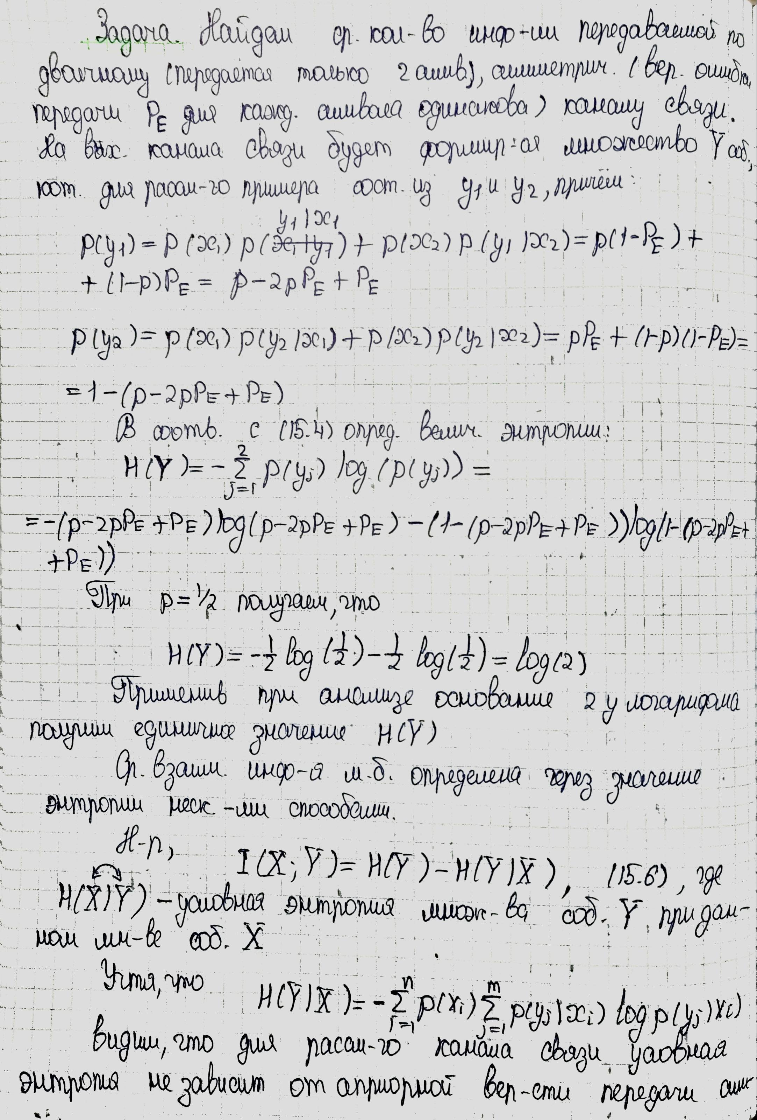

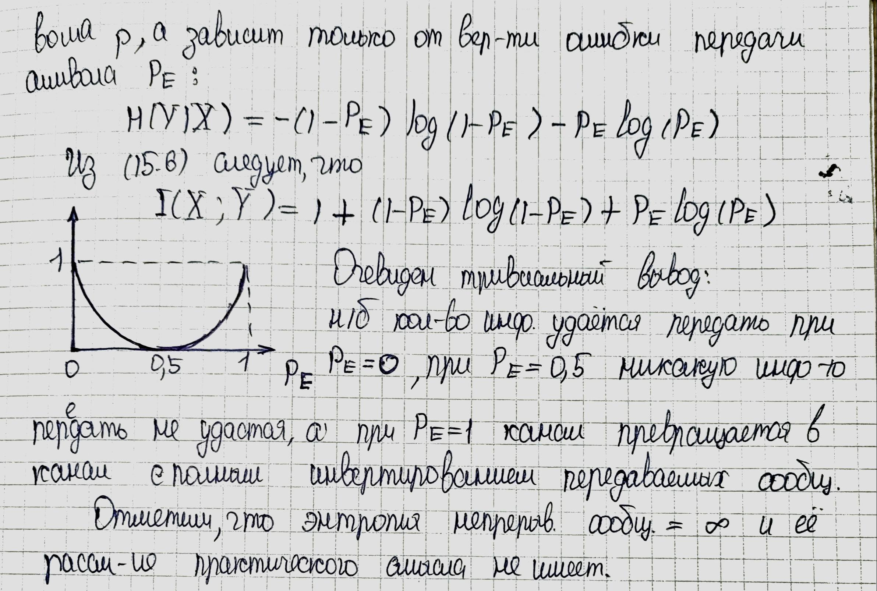

# Передача информации

## Общие понятия

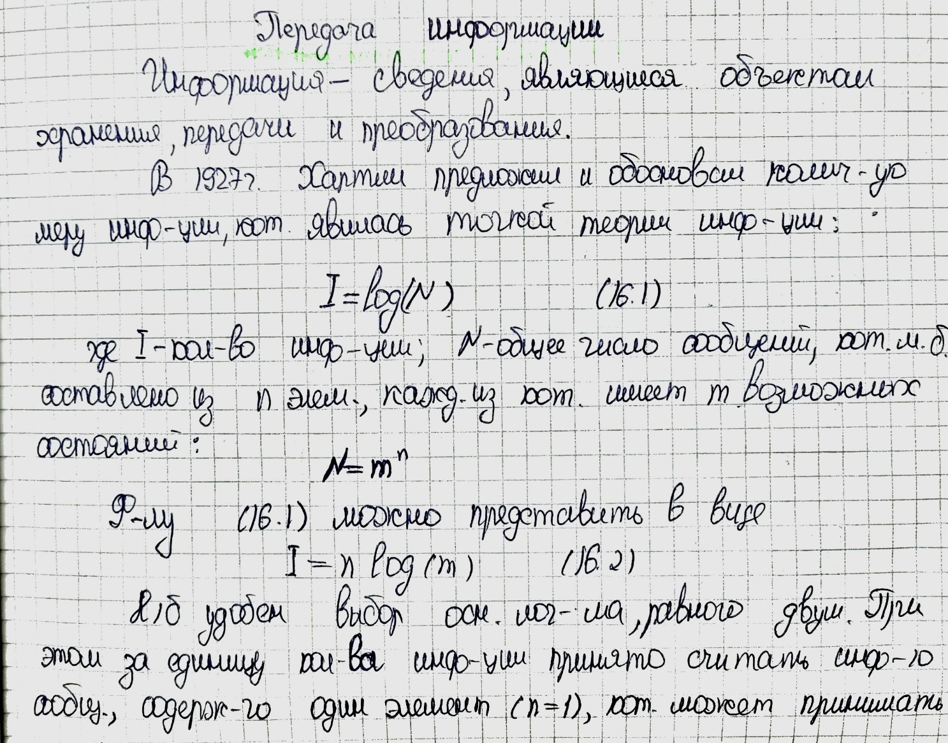

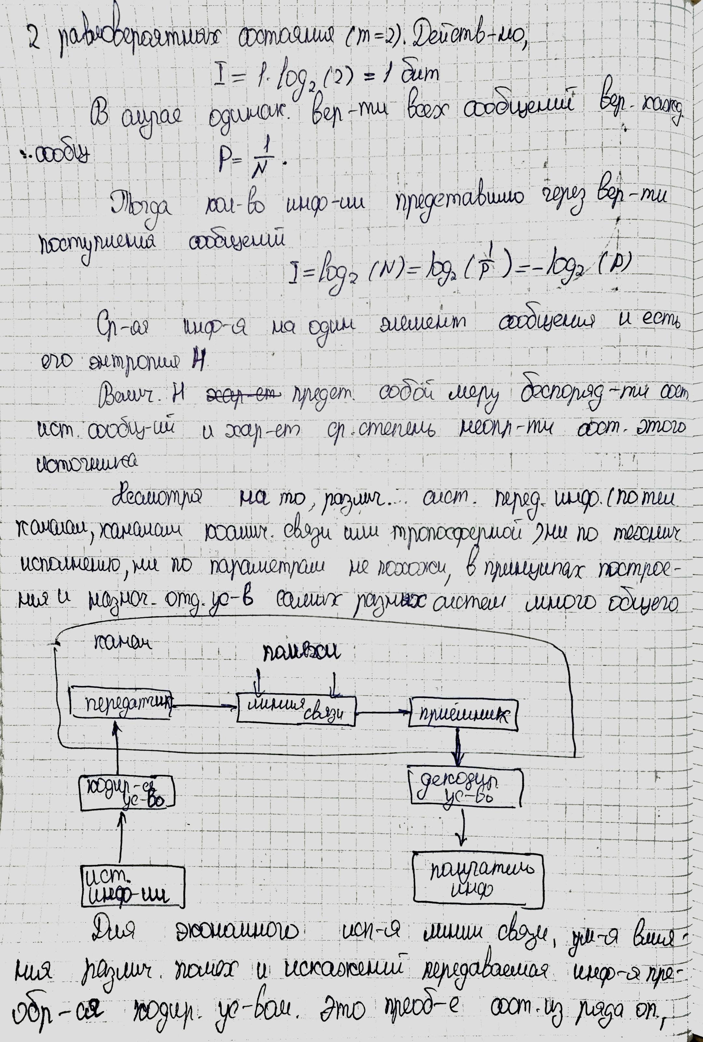

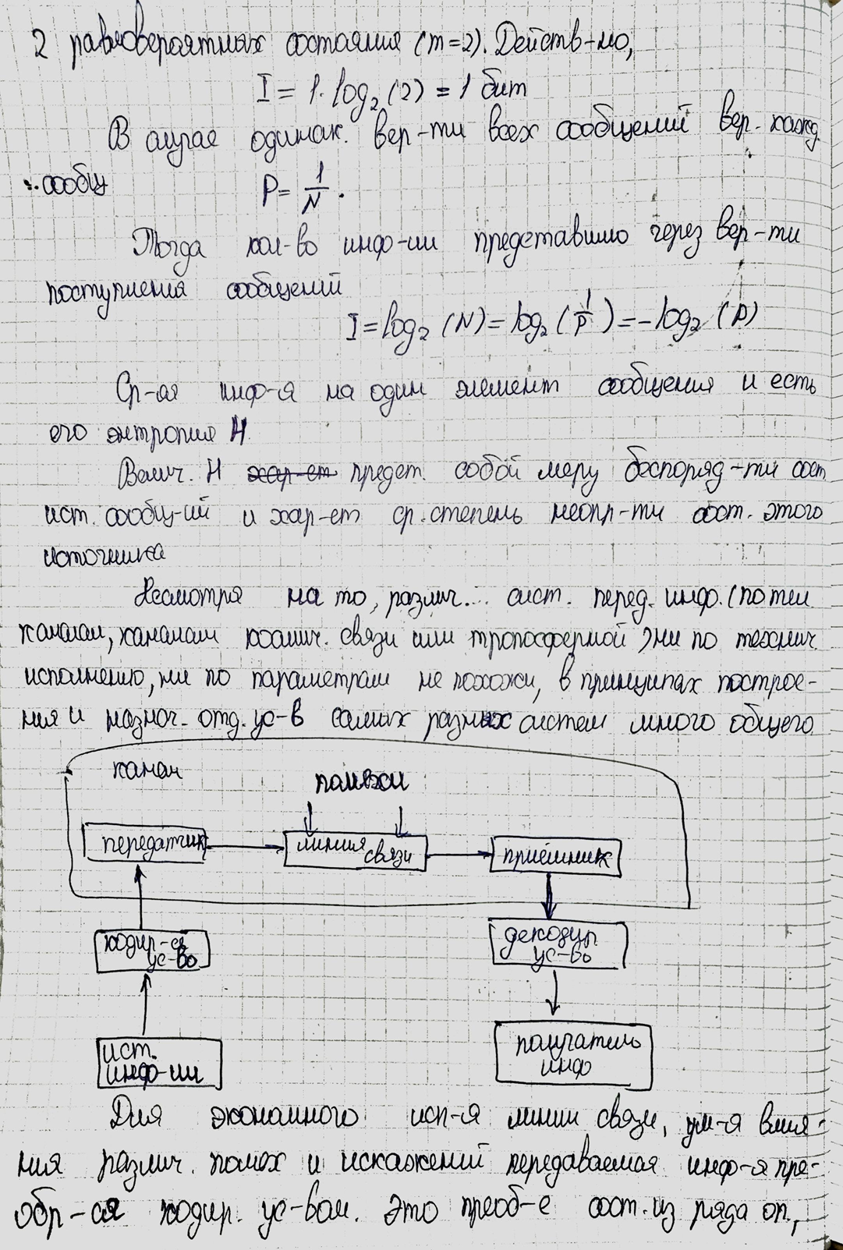

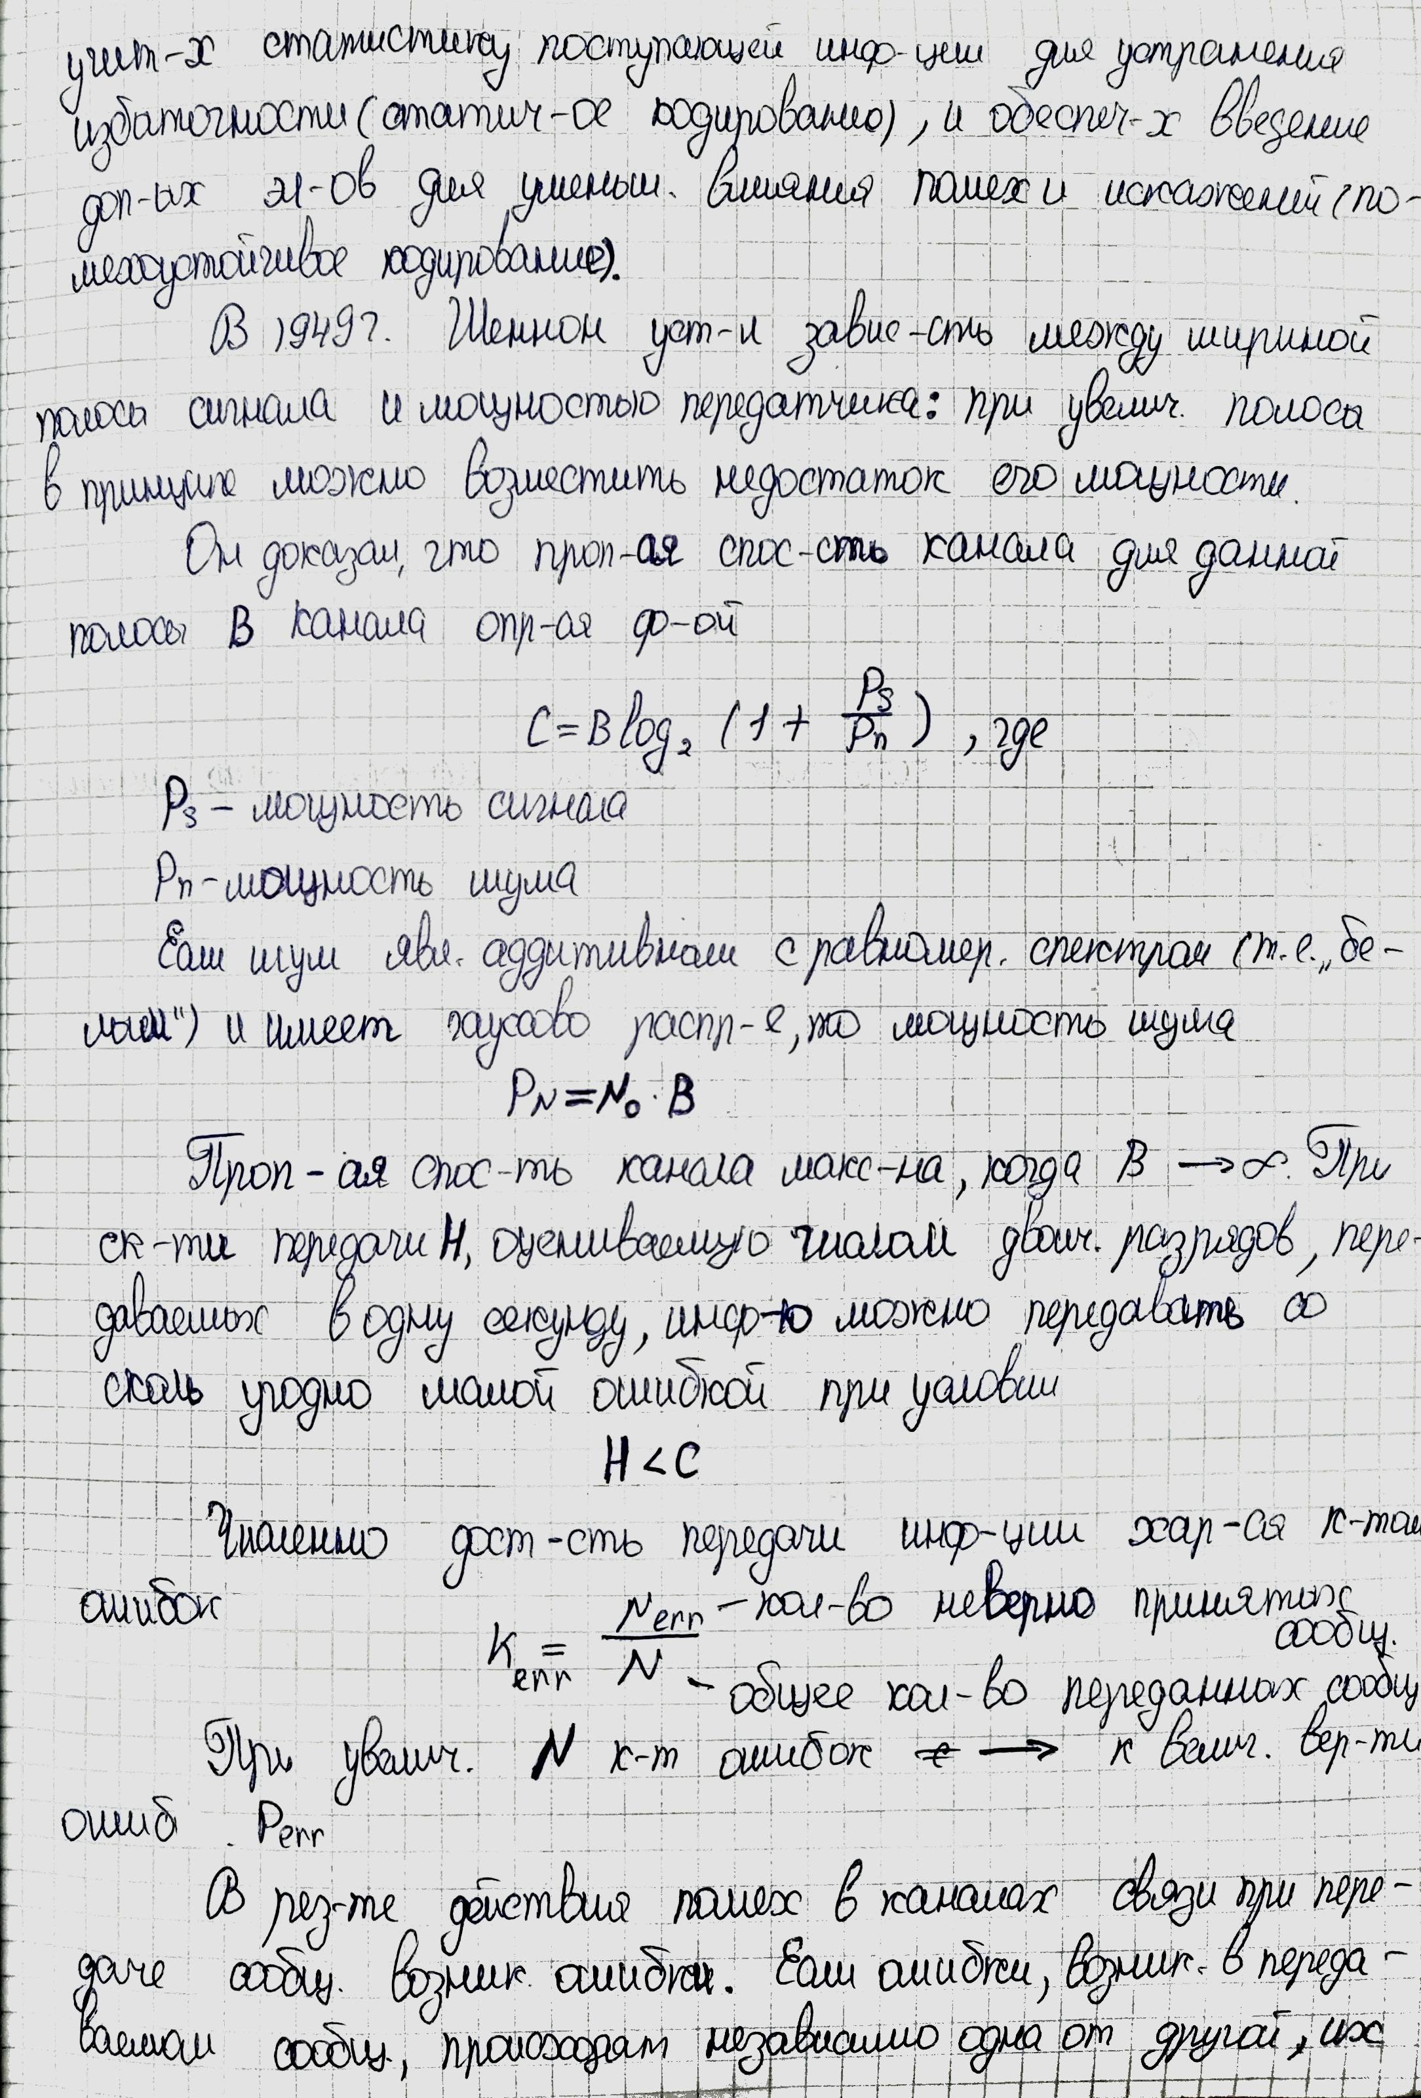



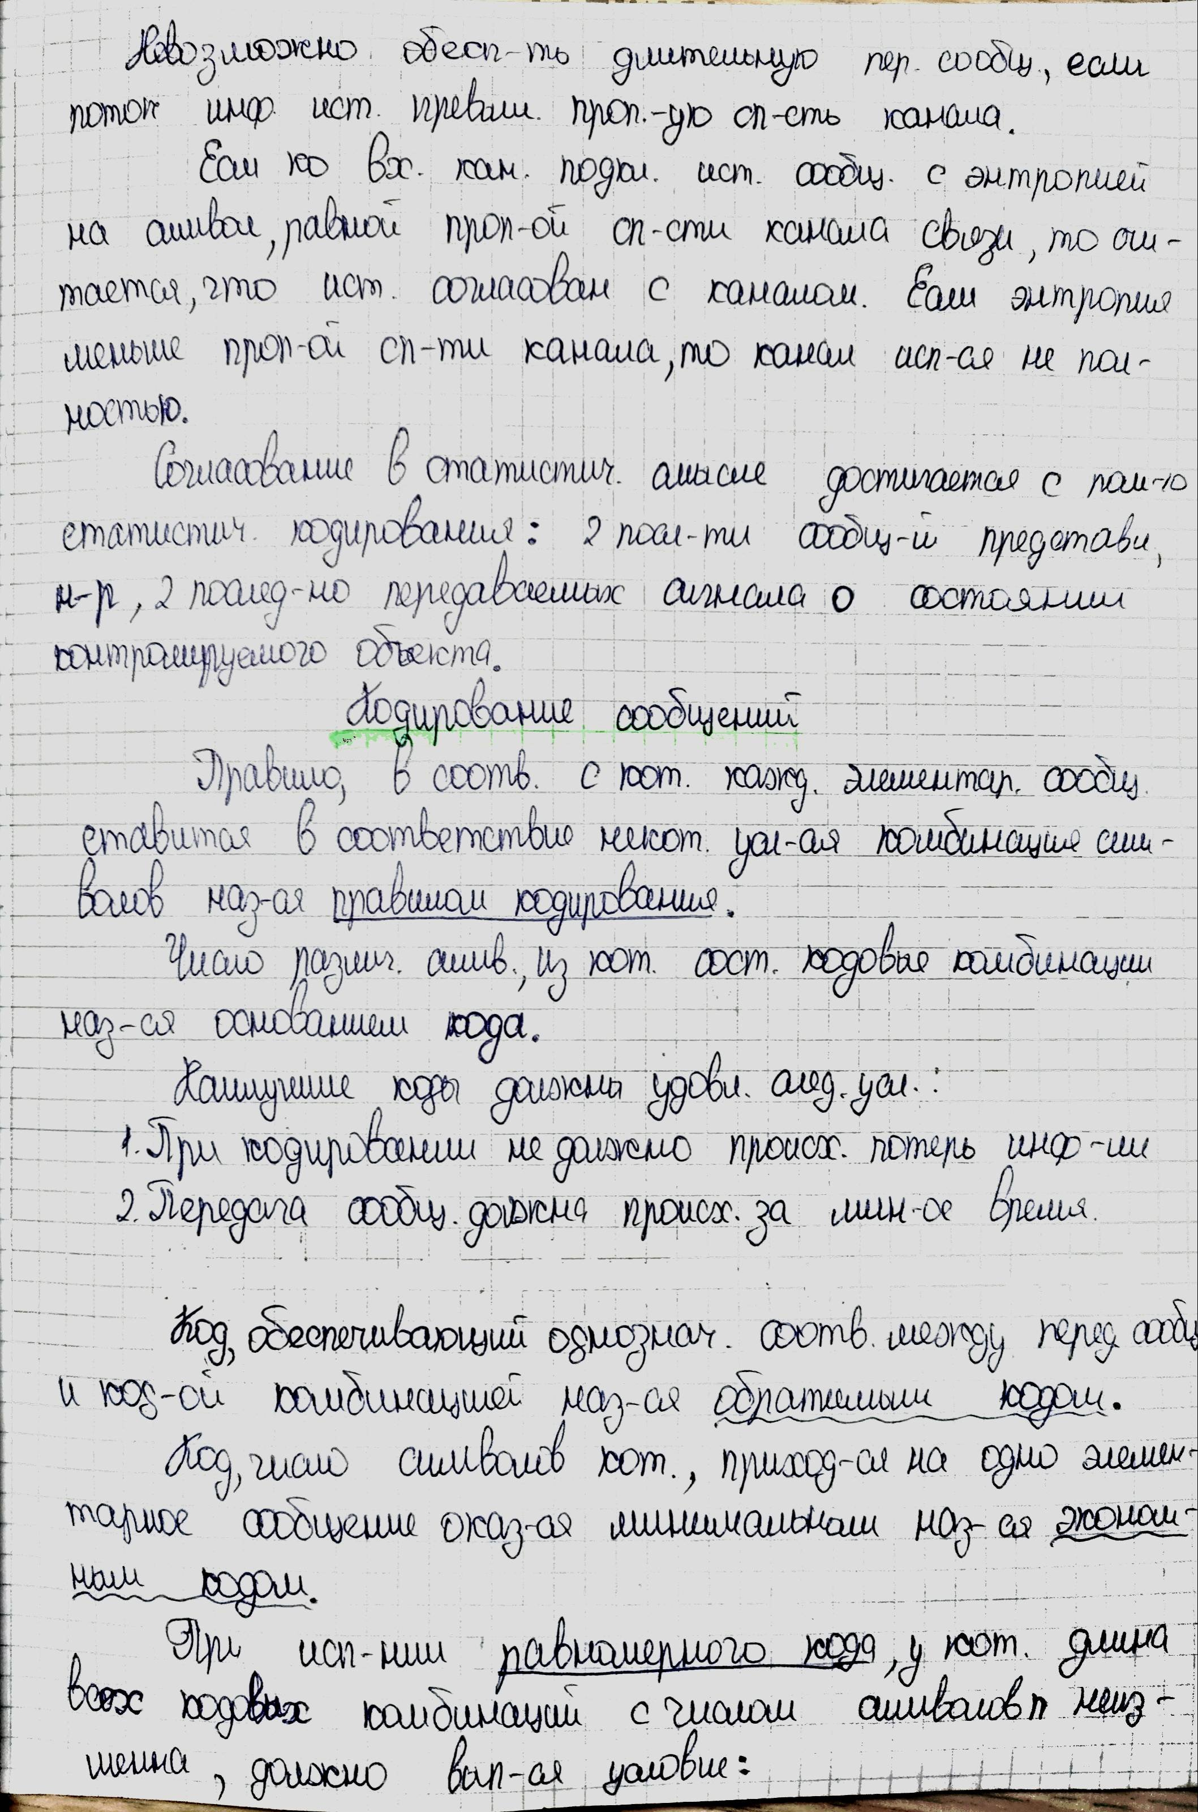

# Кодирование сообщений

## Общие понятия



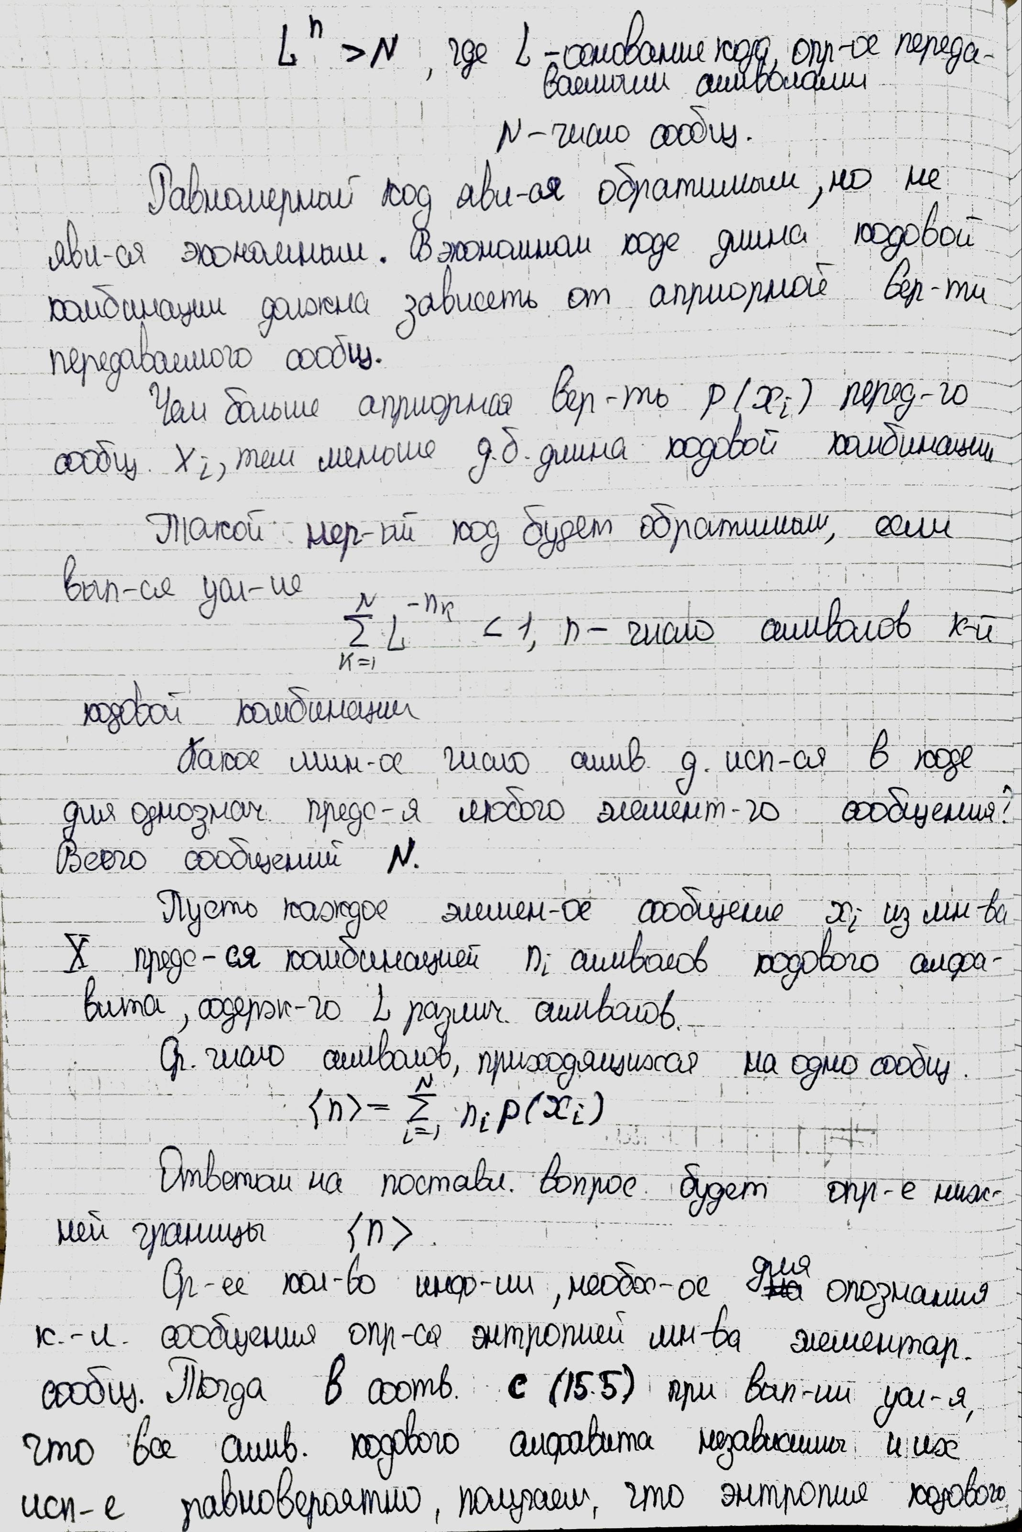

## Минимальное число символов в коде для однозначного представления любого элементарного сообщения



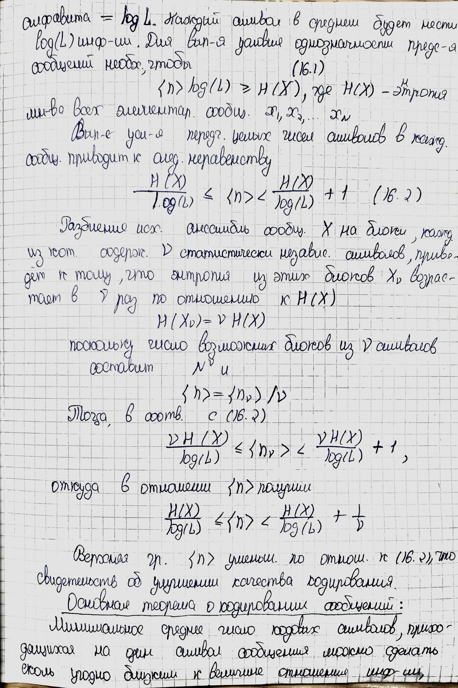



## Основная теорема о кодировании сообщений



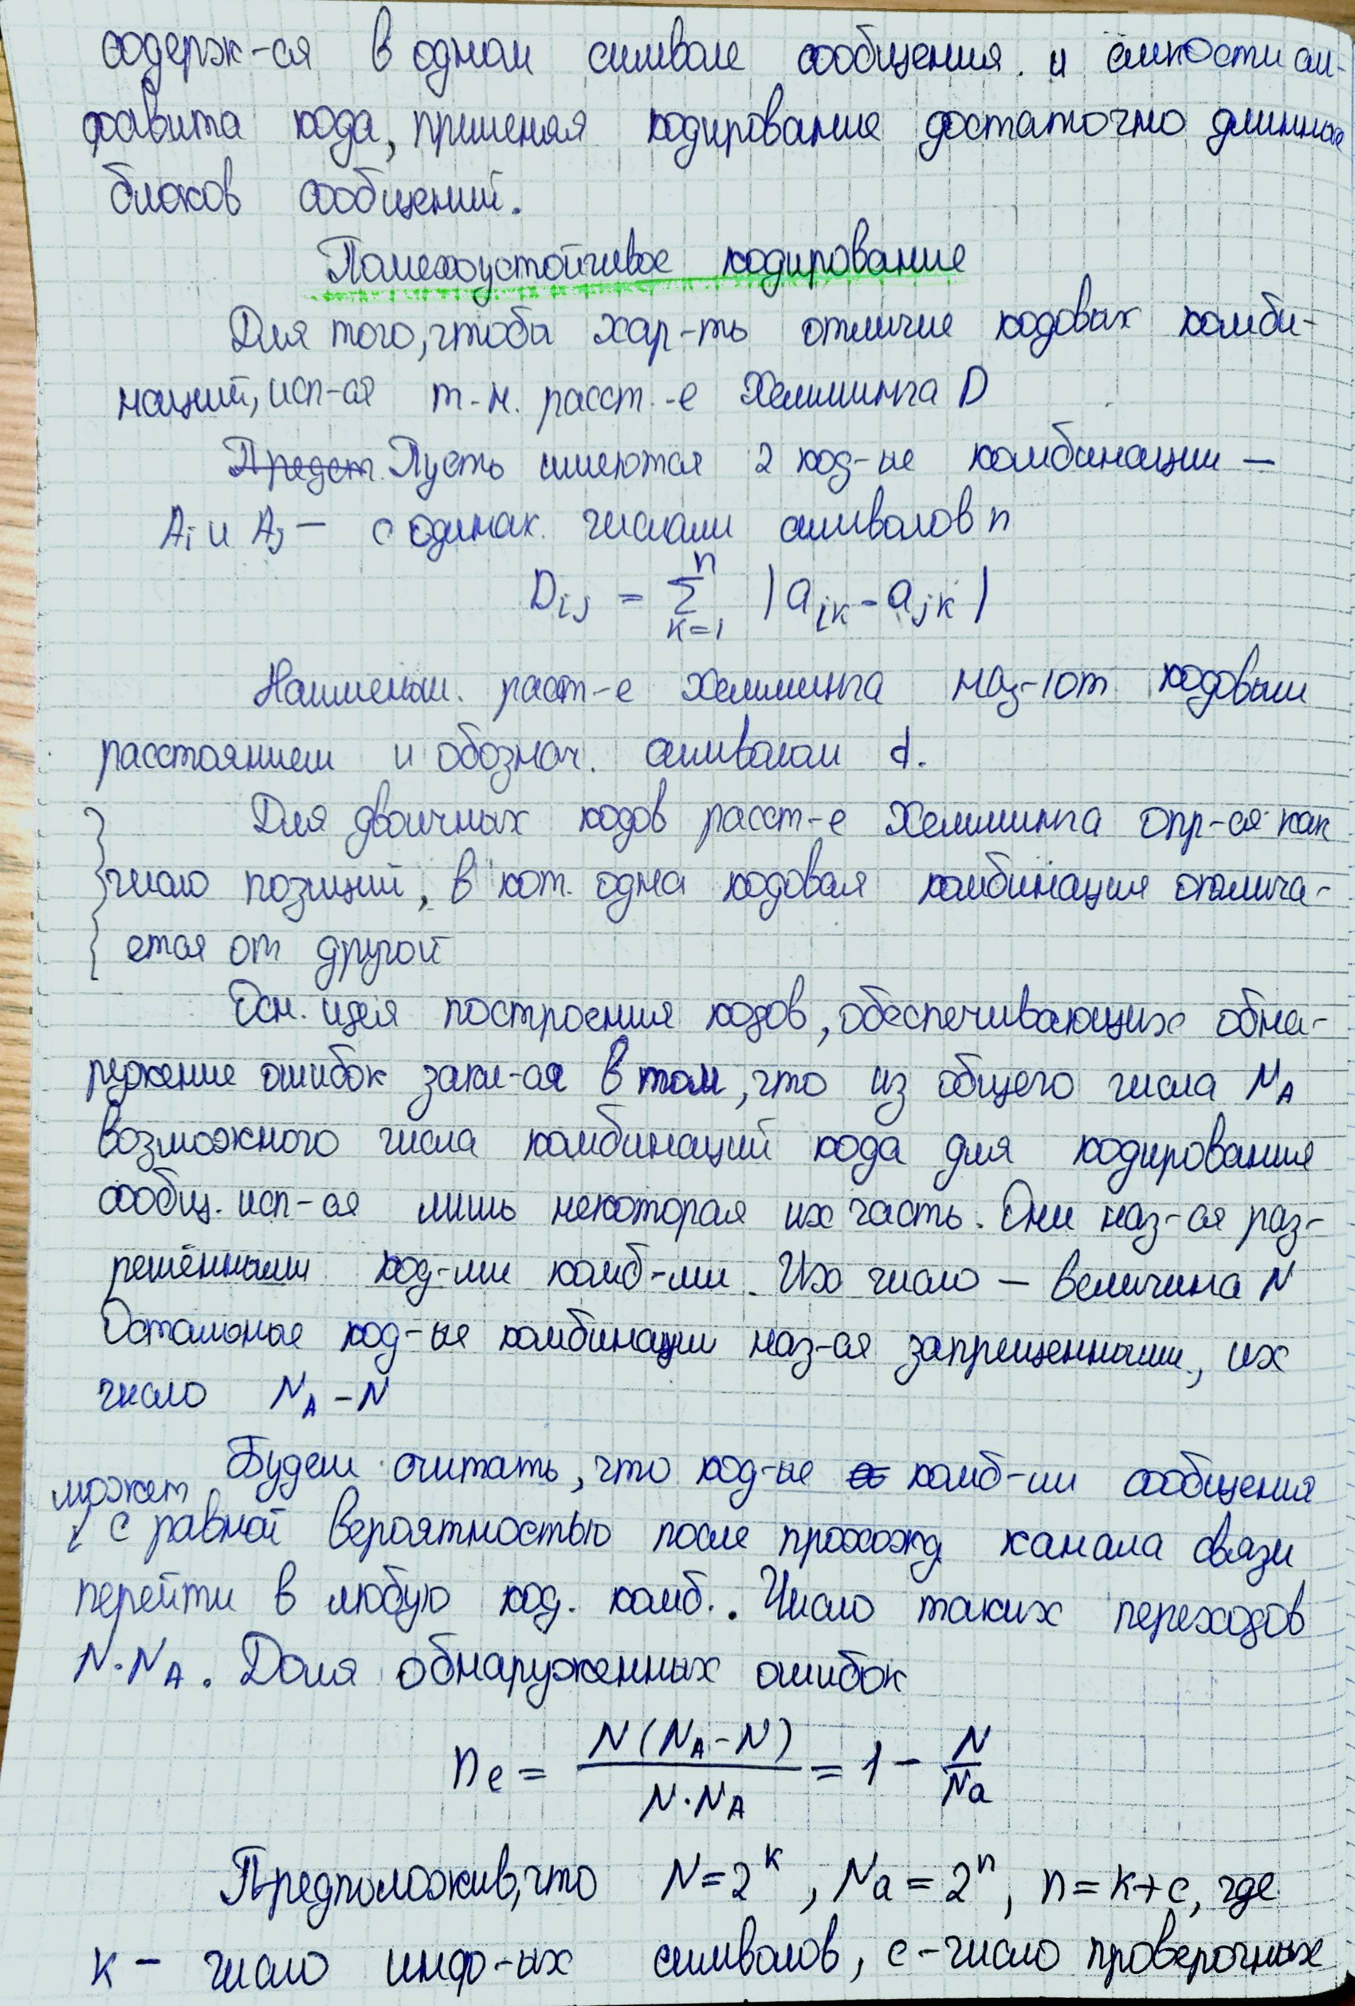

## Помехоустойчивое кодирование



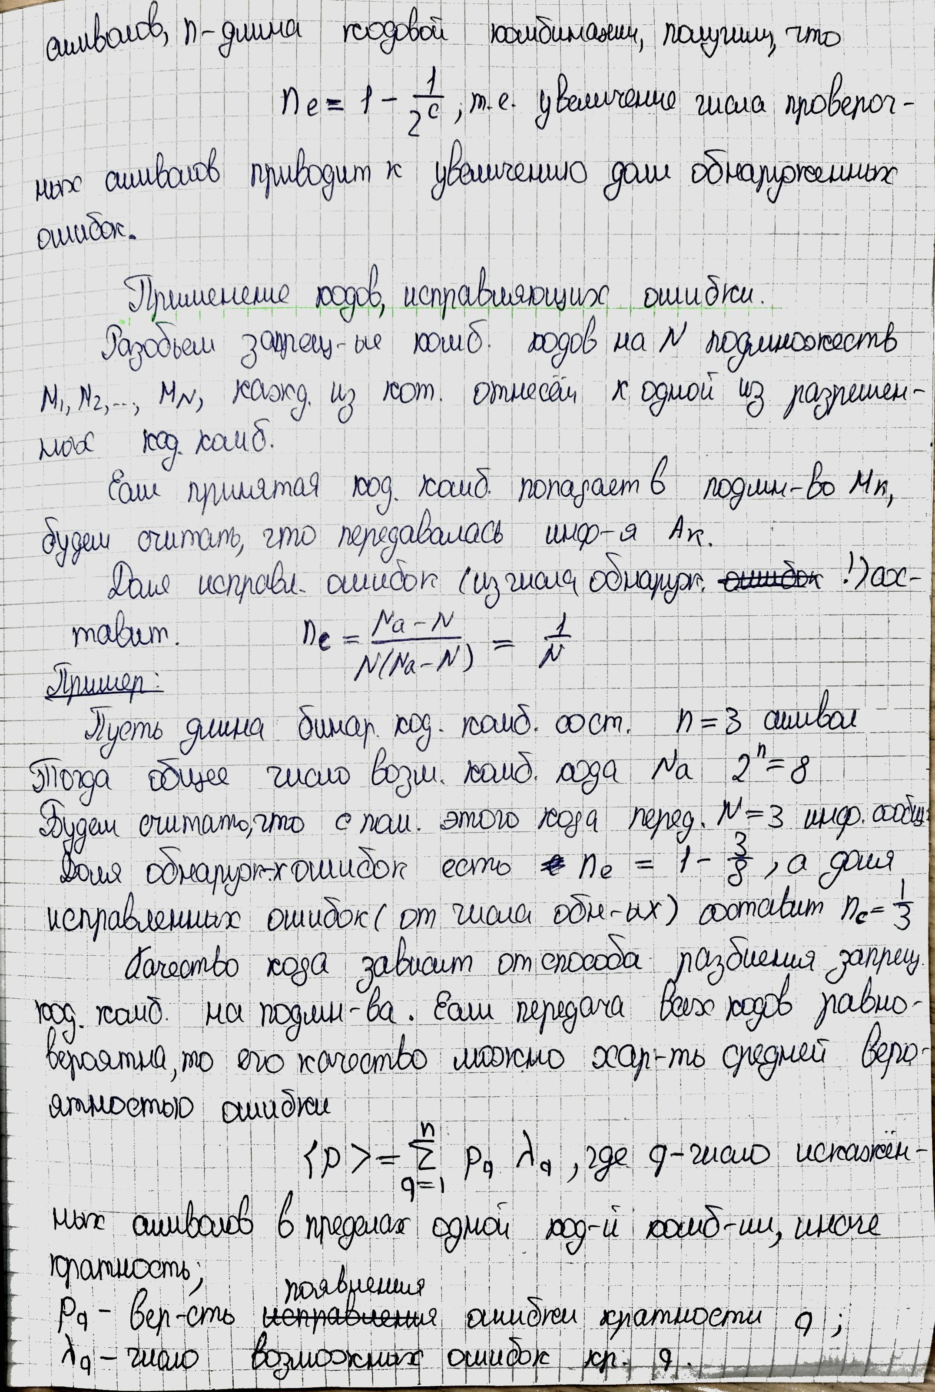

## Применение кодов, исправляющих ошибки.



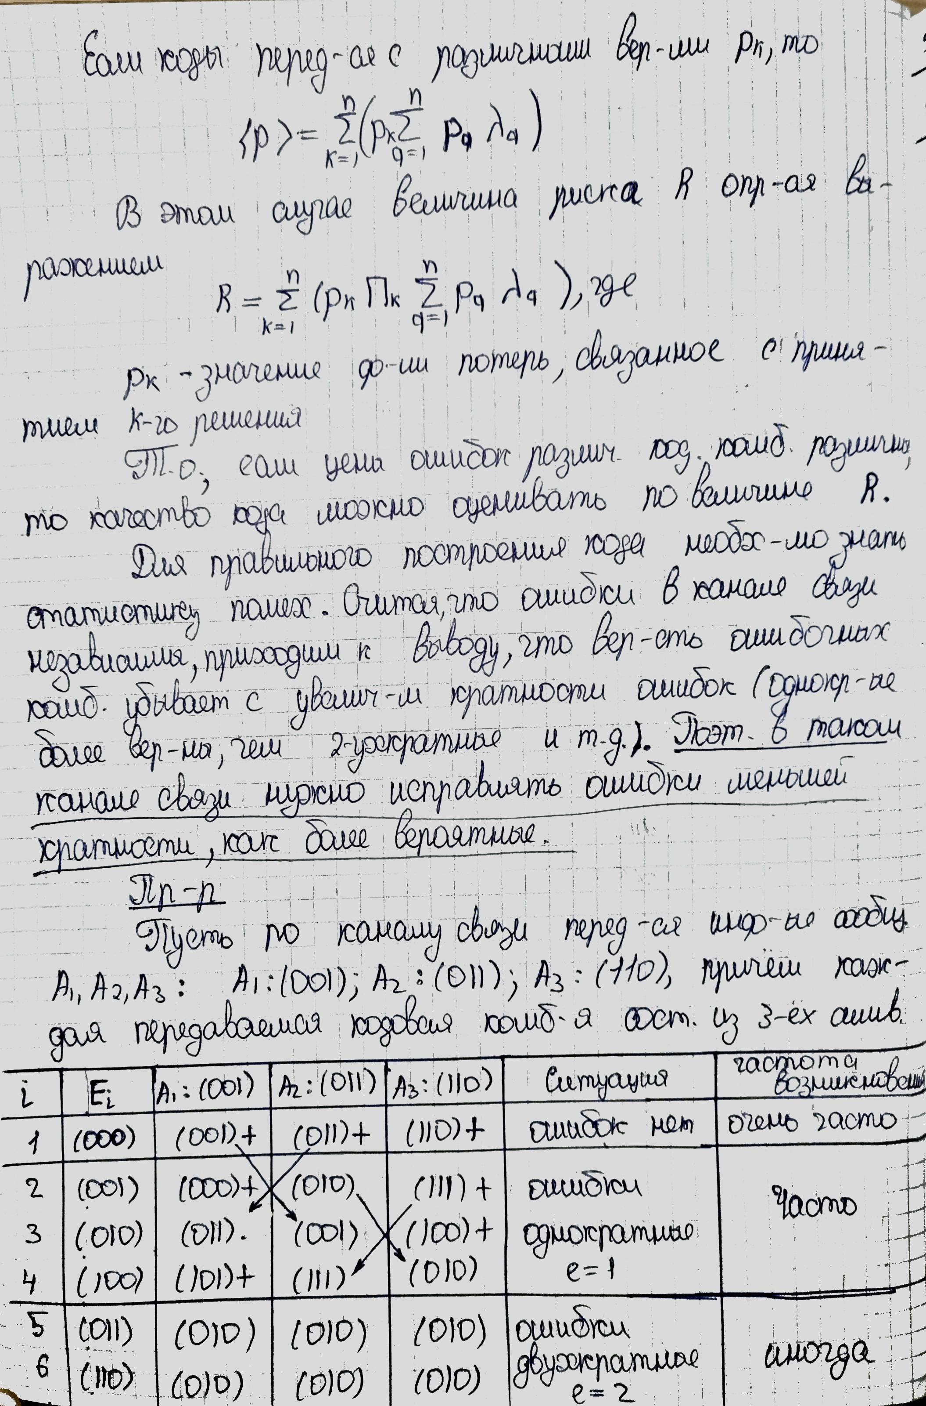

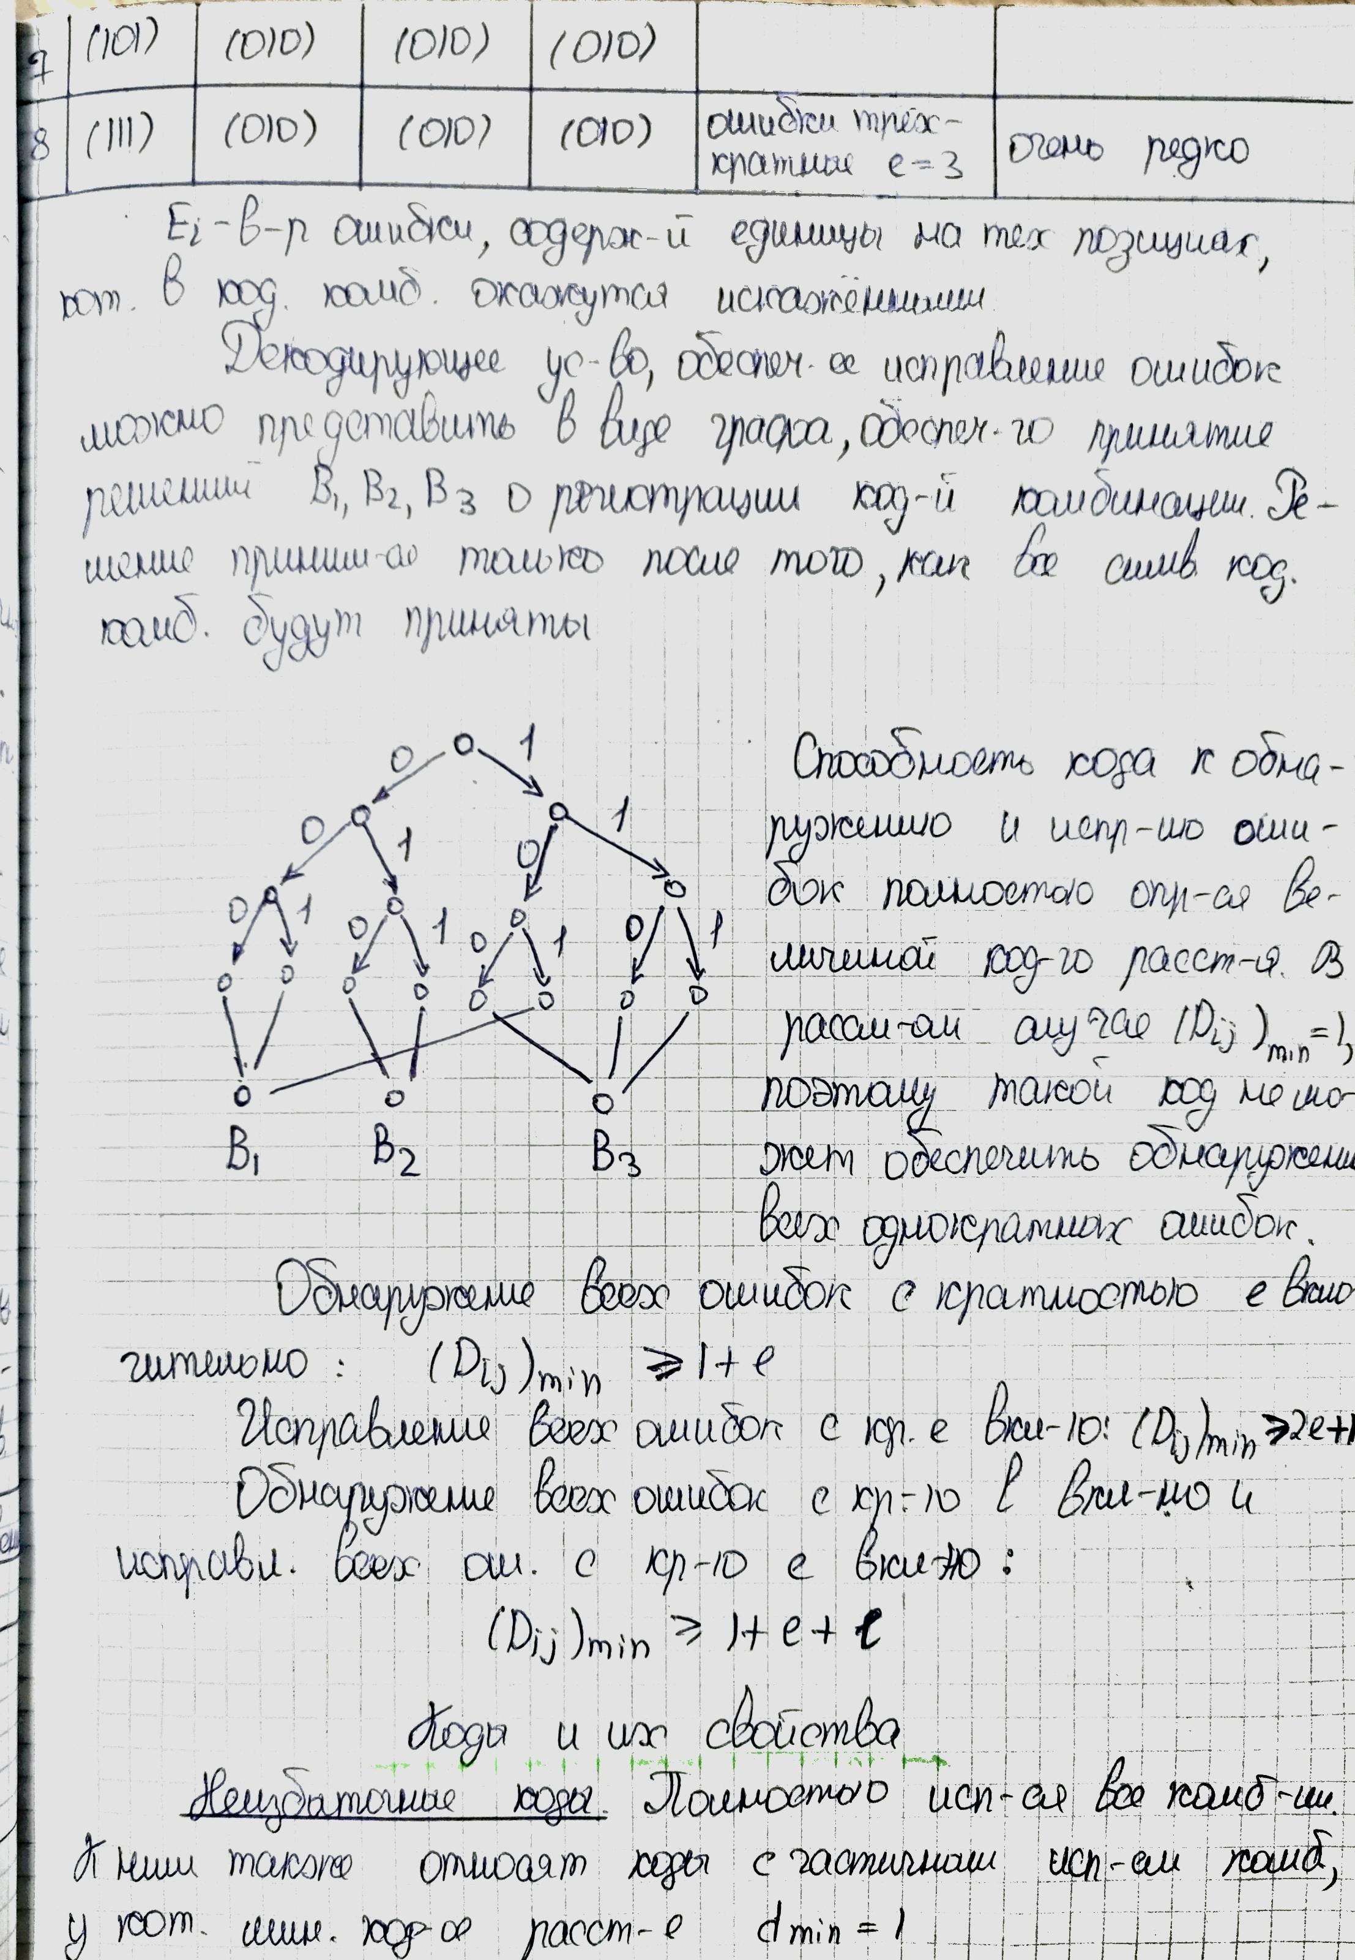

# Коды и их свойства

## Виды кодов

